Masarykova univerzita
Filozofická fakulta

Ústav pomocných věd historických a archivnictví

Archivnictví

Bc. et Bc. Aneta Čepičková

Komunální znaky, vlajky a pečetě obcí okresu Jihlava k roku 2017

Magisterská diplomová práce

Vedoucí práce: prof. PhDr. Tomáš Krejčík, CSc.

Brno 2018

Prohlášení

Prohlašuji, že jsem bakalářskou práci vypracovala samostatně a uvedla v seznamu literatury všechny použité literární a odborné zdroje.

V Brně dne 30. 4. 2018 .....................................

Poděkování

Zde bych ráda poděkovala vedoucímu mé magisterské diplomové práce prof. PhDr. Tomáši Krejčíkovi, CSc. za cenné rady a připomínky, kterými přispěl k vypracování této práce, a pracovníkům SOkA v Jihlavě, Archivu PS PČR a MZA v Brně za milý a vstřícný přístup.
OBSAH

- Úvod ……………………………..………….……………………………..………….….. 5
- Metodika práce ……………..………..…..…..………………………………………….. 6
- Heraldika ………...……………………………………………………………...……….. 8
- Vexilologie …………..……………………..………...……………..…………..…..……. 11
- Sfragistika ……….…………………….…....……..…..……….……….……………….. 13
- Katalog obcí ..………………………..…..………..…..….………..……….….….……... 15
- Závěr …………………………………..…..………..……….…..…….…….….…….…. 130
Seznam použitých zkratek ……………………..….…..…….….….………………...….….. 131
Seznam použitých pramenů a literatury …………..……………..….........………….……. 132
Seznam obrazové přílohy ……………………….………….…….…..……..……..…….….. 139
Resumé ……………....…....................……………….…....……...….…….….…..……….... 145
Summary ……………....……….................……….…..……….….…..….…….………….... 145

- ÚVOD

Ve své magisterské práci jsem se zabývala komunálními znaky, vlajkami a pečetěmi obcí okresu Jihlava. Záměrem bylo vytvořit ucelený seznam všech obcí, které ke konci roku 2017 disponovaly oficiálním znakem a vlajkou. Z celkových 123 obcí v okresu mělo svůj znak 68 obcí a z toho 67 obcí má také vlajku (tu nemají pouze Markvartice). K těmto obcím potom uvádím pečetě, kterými v historii obce disponovaly, a kterými se také často autoři návrhů nových komunálních symbolů inspirovali. Pečetě jsou uvedeny u 45 obcí. Cílem bylo zpracovat dostupné informace o pečetích z literatury, Státního okresního archivu v Jihlavě (dále jen SOkA Jihlava) a fondu G 125 – Sbírka typářů, razítek, odlitků a ústřižků s pečetěmi Moravského zemského archivu v Brně (dále jen MZA Brno). Pro úplnost některých údajů či získání obrázků jsem využila v MZA také fondy B 1, D 6, D 7 a D 12. Časové zařazení pečetí je od 15. stol., ze kterého pochází nejstarší pečeť, již zde uvádím, po polovinu 19. století, kdy zaniká patrimoniální správa a konstituuje se obecní zřízení. V této době se již pečetě začínají nahrazovat razítky. Jako výjimku uvádím pouze několik pečetí i z 2. pol. 19. stol.
Vzhledem k velkému rozsahu zpracovávaného materiálu neuvádím pečetě měst – Jihlavy, Polné, Telče a Třeště, které jsou již zpracovány v jiných článcích a dílech, na které ve své práci odkazuji. Některé znaky a vlajky jsou také uvedeny v bakalářské práci Romana Sobotky Atlas znaků a vlajek měst a obcí kraje Vysočina z roku 2008, ale pouze velmi stručně, bez jakéhokoliv výkladu či bližších podrobností a nejsou zde uvedeny pečetě.
Tato práce by nemohla vzniknout nebýt zákona č. 128/2000 Sb., o obcích (obecní zřízení), který umožňuje využívání znaků a vlajek již existujících, a případně také jejich změnu. Ale zejména umožňuje udělení znaku a vlajky všem obcím, které jimi doposud nedisponovaly. Žádosti projednává Podvýbor pro heraldiku a vexilologii (dříve Podvýbor pro heraldiku či Heraldická komise), který patří pod Výbor pro vědu, vzdělání, kulturu, mládež a tělovýchovu (dále jen VVVKMT) Poslanecké sněmovny Parlamentu České Republiky (dále jen PS PČR), a jako poradní orgán stanovuje expertní skupinu složenou z odborníků v oborech heraldiky a vexilologie. Změny a nové návrhy schvaluje či zamítá předseda PS PČR na základě doporučení VVVKMT.
Práce je rozdělena do sedmi kapitol. Po tomto úvodním přiblížení následuje vysvětlení metodiky práce, a poté tři stručné kapitoly o oborech heraldika, vexilologie a sfragistika – tedy oborech zabývajících se znaky, vlajkami a pečetěmi. Šestá kapitola obsahuje ucelený katalog obcí, které jsou řazeny abecedně a jako první je vždy uveden znak, poté vlajka, a nakonec případné pečetě, které jsou řazeny od nejstarší po mladší. Sedmá kapitola je věnována krátkému shrnutí této práce. Dále uvádím seznam použitých pramenů a literatury, seznam použitých obrázků, seznam použitých zkratek a resumé v českém i anglickém jazyce.
- METODIKA PRÁCE

Stěžejní kapitola této práce je zaměřena na komunální znaky, vlajky a pečetě jednotlivých obcí, které jsou řazeny abecedně. Nejprve uvádím informace ke znaku a vlajce, které pochází zejména z Registru komunálních symbolů (dále jen REKOS) a ze Sbírky udělených znaků a praporů obcím a městům, začínající rokem 1991 a nacházející se v Archivu PS PČR. U názvu obce je vždy uveden její status, tedy zda se jedná o město, městys či obec, a poté informace týkající se žádosti o udělení symbolů – kdy, kým a na jakém základě byla žádost podána, kdo je autorem návrhu, číslo jednací při PPHV, kdy byla žádost projednána a kdy byl výsledek tohoto jednání oznámen obci a datum a číslo rozhodnutí předsedy PS PČR. Poté již následuje oficiální blason znaku, popis vlajky a jejich vyobrazení, vše získané z REKOSu. Jedinou výjimku tvoří čtyři obce – Jihlava, Polná, Telč a Třešť, které mají historické znaky a nezažádaly si o zařazení do této databáze. U těchto znaků je tedy uveden blason napsaný autorkou práce. Na toto vždy navazuje výklad znaku a vlajky, tedy zdůvodnění použitých figur. Tyto informace pocházejí zejména ze Sbírky udělených znaků a praporů obcím a městům, případně z oficiálních stránek obce, literatury či e-mailové komunikace s obcí. Pokud bylo potřeba doplňujících informací, jsou uvedeny v poznámkách, kde také vždy uvádím, zda byla pro nový znak a vlajku inspirací pečeť. Nakonec je uvedena literatura, ve které lze současné symboly nalézt.
V další části se nachází informace o pečetích obcí, které jimi v minulosti disponovaly. Pokud měly v historii více pečetí, jsou řazeny od nejstarší po nejmladší. U téměř všech se také nacházejí jejich fotografie či vyobrazení, v závislosti na dostupnosti a kvalitě. Jako první je uvedena datace, která se nachází buď přímo na pečeti či na písemnosti, na níž se pečeť dochovala. Pokud se nachází na pečeti letopočet, poté lze jednoznačně stanovit počátek užívání. V ostatních případech se určení doby vzniku značně stěžuje, přibližná doba se dá alespoň odvodit podle vzniku ostatních pečetí. To samé se týká určení, do kdy byla pečeť využívaná, ač můžeme odhadovat, že do poloviny 19. století. Cenné informace se dochovaly zejména díky otiskům uloženým v MZA v Brně. Dále je uveden typ obrazu, tvar a typ pečeti, rozměr (v případě oválných pečetí je uvedena nejprve šířka, poté výška), stav dochování pečeti, písmo a jazyk legendy. Následuje přepis legendy, popis pečetního pole a poznámky k popisu. Pečetě jsou popisovány heraldicky a řídila jsem se zejména publikací Základy heraldiky od Tomáše Krejčíka a Richarda Psíka a internetovými stránkami Heraldická Terminologická Konvence. V neposlední řadě je uvedeno místo uložení a dostupná literatura k pečeti a případné poznámky. Uvedeno je vždy co nejvíce informací, které se mi podařilo zjistit.
Největším přínosem k sepsání této práce byla publikace Znaky a pečeti jihomoravských měst a městečeka několikadílné rozsáhlé dílo Karla Lišky Sbírka komunálních znaků, pečetí a razítek I-IV, ve kterém uvádí vyobrazení a místo uložení mnoha pečetí. Mezi další zdroje, které jsem využila, patří kniha od Josefa Augustina Česká republika ve znacích, symbolech a erbech, publikace Jiřího Čarky Městské znaky v českých zemích, dílo Vlastivěda moravská: II. Místopis. Telecký okres od Jana Tiraye a nápomocny, i v případě pečetí, byly informace ze Sbírky udělených znaků a praporů obcím a městům.

Zásady pro přepis opisů pečetí:
- symbolem rovné čáry | je označeno přerušení legendy pečetním obrazem;
- je-li v legendě část psaná jiným stylem než zbytek, jsou od sebe odděleny dvěma šikmými čárami //;
- hranaté závorky [ ] u přepisu legendy značí chybějící či špatně čitelná písmena kvůli poškození pečeti;
- hranaté závorky [ ] u datace a doby používání značí přibližný odhad období užívání;
- některá slova legendy jsou zkrácena, tyto zkratky dále nerozvádím;
- symboly, které jsou využity v přepisu legendy, jsou použity podle největší podobnosti s originálem a jejich přesný popis se nachází v poznámkách k popisu.
- HERALDIKA

Definice, využití a stručný vývoj

Heraldika je nauka patřící mezi pomocné vědy historické, která se zabývá znaky neboli erby, jejich historií, účelem a využitím, stanovuje pravidla a zvyklosti pro tvorbu a popisování neboli blasonování znaků. Heraldika je nejen vědou, ale také uměním, jelikož pro vypracování erbu je třeba zkombinovat všechny potřebné teoretické informace a umělecký cit s tvořivostí pro skloubení vhodných figur a barev. Název zřejmě vznikl od starého germánského slova „Hariowaldus“, značícího osobu, která zná symboly rodů.
Erby neboli heraldické znaky jsou barevná grafická znamení na štítě symbolizující majitele, kterým může být osoba či rod, město, různé skupiny nebo právnické osoby. Z toho důvodu můžeme heraldiku rozdělit na zemskou a státní, šlechtickou či rodovou, cechovní, církevní, a v neposlední řadě také městskou a obecní, do které spadá téma této práce.
První využívání znaků můžeme sledovat již ve starověku, kde se využívaly při válečných taženích, přičemž vrchnost jimi vyjadřovala svoji moc, či jako symbolika pro jednotlivé bohy a jejich stoupence. Dále se od 11. století našeho letopočtu na štítech a praporech válečníků objevovaly různé symboly – kříže, ptáci, zvířata. Jednalo se však pouze o dekorativní výzdobu.
Jedním z největších důvodů vzniku heraldiky byla potřeba rozeznatelnosti rytířů v bitvě, jelikož těžká brnění a přilby zakrývající celou hlavu znemožňovaly rozeznat spolubojovníky od nepřátel. Počátky heraldiky mají souvislost s křižáckými výpravami ve dvanáctém století. Mimo společného symbolu kříže nosili jednotliví rytíři a jejich družiny heraldické znaky, které se postupně stávaly dědičné.
Od 13. století lze mluvit o rozkvětu heraldiky, jedná se o období, ve kterém se k původnímu prostému štítu a na něm vyobrazenému erbovnímu znamení připojuje klenot a další náležitosti znaku. Erb nahrazoval jakousi vizitku, která reprezentovala určitou osobu, popřípadě celý rod, a dal se z něj vyčíst titul, jméno i původ nositele. Erb vymezoval hranice soukromého majetku, označoval vlastnická práva. Znamení z heraldických štítů se přenášela na pečetidla, jež v době plošné negramotnosti nahrazovala podpisy.
Vzrůstající počet erbů a jejich uživatelů si vynutil evidenci, a ve 13. století začaly vznikat heroldské úřady. Heroldi museli znát jména rytířů, tituly i znaky, řídili průběh turnajů, dohlíželi na dodržování pravidel. Ve válkách nebojovali, příslušelo jim právo nedotknutelnosti. Oblékali si úřední oděv zvaný tabard, klobouk či baret s pery, hůl nebo žezlo a řetěz s odznakem úřadu.
K udílení a potvrzování znaků sloužily erbovní listy, jejichž zavedení si vyžádala nutnost evidence a regulace erbů. Erbovní listy vystavoval především panovník. První listy pocházely z Francie, v západní Evropě se tato praxe rozšířila v průběhu 14. století. Na erbovní listy se převážně používal pergamen, na důkaz pravosti byly opatřeny pečetěmi, někdy také podpisem panovníka a úředníků.
Největšího rozkvětu dosáhla heraldika v zemích, kde bylo rozšířeno rytířství. V zemích západní a střední Evropy, Itálii, Anglii a také v Polsku. Od 16. století procházela heraldika obdobím od přepychu k úpadku. Přilbice ani štít již nesloužily jako válečné zbraně, zůstaly pouze dekorativní součástí znaku. Kladl se důraz na přepych a nádheru, důležitosti nabyla ozdobná funkce. Heraldika se odvrátila od rytířského poslání a byla využívána v rámci měšťanské snahy po vznešenosti.
Stručné zásady heraldiky: Znak je znamení nesené na štítě, vtisknuté do pečetě či namalované na budově a vždy určuje svého nositele. Znak musí být vidět. Znak musí být poznán. Znak se musí pamatovat.

Komunální heraldika

Z počátku bylo užívání znaků výsadou šlechty. Ovšem od 13. století, kdy města získávala díky obchodu a penězům na důležitosti, se začala proměňovat středověká společnost. Tato situace změnila funkci a podstatu znaků. Z jejich původně vojenského charakteru se pozvolna stával význam právní. Znaky začala používat města, církevní i světské instituce.
Na obranu svých práv a svobod si města zřizovala vojenské oddíly, které měly své praporce se znakem města. Erb dále našel uplatnění na bránách měst, průčelích radnic, městských pečetích, korouhvích a městských budovách. Během let převládly reprezentativní funkce znaku.
Městské erby jsou důkazem toho, že se města stávala důležitým mocenským faktorem. Ze symboliky erbů lze vysledovat historii jednotlivých měst. První znaky zřejmě nebyly uděleny nějakým formálním aktem, a protože neexistovaly obecné překážky, které by bránily jejich vzniku, docházelo k jejich osvojení. Městská heraldika je specifická vlastním výběrem erbovních figur. Náplň obrazů erbů lze rozdělit do několika skupin: stavba, plán města, světci a patroni, znaky mluvící, reminiscence na založení města nebo významnou dějinnou událost, hlavní zaměstnání obyvatel.
V českých zemích bylo nejstarší znakové privilegium, o kterém dnes víme, udělené městu Slavkov králem Václavem IV. dne 1. července 1416. Největší rozmach poté započal přibližně po roce 1475 a trval až do počátku třicetileté války a bitvy na Bílé hoře (r. 1620). Ke znovuoživení došlo na přelomu 19. a 20. století, kdy byla udělena privilegia dalším městům, ale také si jimi některá města nechávala potvrdit svůj již stávající znak (např. Jihlava).

- VEXILOLOGIE

Definice, využití a stručný vývoj

Vexilologie je nauka patřící mezi pomocné vědy historické, která se zabývá vlajkami a prapory, jejich historií, účelem a využitím, stanovuje pravidla a zvyklosti pro tvorbu, popisování a výrobu. Název vznikl ze slova latinského původu „vexillum“, které se používá pro látku, jež je připevněná na tyči a zavěšena za určitým účelem.
První věc, která dnes zřejmě napadne každého v souvislosti s vlajkami, jsou vlajky jednotlivých zemí, měst a velkých mezinárodních institucí, jako jsou například Evropská unie či OSN, případně další méně známé mezinárodní, profesní i soukromé společnosti a organizace. Jejich uplatnění je dnes ale mnohem širší. Využívají se například ve sportu, jednak jako symbol pro jednotlivé týmy, a jednak jako výpomoc pro samotnou hru ke značení či signalizaci. Vlajky se též využívají k předávání zpráv a signálů na různé vzdálenosti a k identifikaci na moři.
Ve vexilologii se setkáme zejména s termíny vlajka, prapor a korouhev. Vlajka, na rozdíl od praporu, není připevněna k žerdi, stožáru či stěžni napevno. Pomocí karabinek nebo úvazů je připevněna na lanku, které je vedeno přes kladky. Využívá se zejména venku, umístěna na stožáru ve volných prostorách, tedy na nádvoří v dostatečné vzdálenosti od budovy či na střeše budovy, kde se nechává vlát ve větru. Případně se také vyvěšuje na průčelí budovy v úhlu 45 stupňů, ale v těchto případech je lepší nahradit vlajku praporem. Ten je k žerdi připevněn na pevno, a to buď tak, že je na ni navlečen, což je způsob častější, nebo je na ni přibyt hřeby. Žerď se poté zasouvá do tuleje neboli držáku. Kromě toho, že se vyvěšuje na budovy, případně sloupy, se využívá zejména při nošení v průvodech a uvnitř budov. Korouhev se liší tím, že je látka přichycena tak, aby byla neustále natažena a viděna celá.
Za počátek předchůdců vlajek a praporů by se dalo považovat jejich využívání vojsky z důvodu jejich rozlišení a identifikace. Za základ dnešních vlajek a praporů se ale pokládá období křížových výprav ve 12. století, kdy se křižácká vojska účastnila bitev pod praporem se symbolem kříže. Od té doby se vexilologie začala více rozvíjet, navazovat na heraldiku a využívat pro reprezentaci vládce, státu či feudální vrchnosti. Časem se nejdůležitějším rozlišovacím prvkem pro vlajky a prapory stalo využití barev, na rozdíl od heraldiky, kde je nejvýraznějším prvkem figura. V období 18. a zejména 19. století se, díky revolučním změnám ve státních zřízeních, vlajky a prapory staly politickými symboly reprezentujícími celý národ.

- SFRAGISTIKA

Definice, využití a stručný vývoj

Sfragistika je věda zabývající se studiem pečetí, je jednou z pomocných věd historických. Základy sfragistiky jako vědy byly položeny díky dílu Jeana Mabillona v 17. století, ale v té době pouze jako součást diplomatiky. K jejímu osamostatnění došlo teprve ve století devatenáctém. Jedná se o uzavřenou disciplínu, jelikož pečetě nahradili jiné ověřovací prostředky, jako jsou razítka, vlastnoruční podpisy, elektronické podpisy a jiné.
Slovo pečeť má dvojí význam. Jednak značí pečetní typář (čili pečetidlo nebo matrice), do nějž je vyryt nápis, obraz či znak. A jednak značí otisk tohoto razidla ve hmotě, která obraz na jeho ploše přijme a uchová. Na razidlu jsou znaky v negativu, obtisknutím do pečetní hmoty vznikne pozitiv. Obraz, jenž se na pečeti nachází, charakterizuje majitele pečetě, kterým může být fyzická i právnická osoba. Jelikož pečeť zastupuje podpis či razítko, musí být jedinečná a nezaměnitelná. Žádná jiná osoba nesmí disponovat stejným obrazem.
Typáře se zhotovovaly z různých materiálů – slonoviny, kamene, tvrdého dřeva, pálené hlíny či kovu (zejména železa, ale také cínu, mosazi, bronzu, stříbra, zlata a jiných). Vždy se však muselo brát v úvahu, do jaké pečetní látky bude otiskován, aby byl tvrdší než tato látka. Bohatí majitelé pečetidel si nechávali vyrobit pečetě u prvotřídních zlatníků či rytců z drahých surovin, chudší se spokojili s levnějšími materiály u prostých kovářů.
Počátky používání pečetidel můžeme hledat již ve starověku a veskrze můžeme důvody pro počátek a rozvoj pečetění shrnout do tří funkcí, které pečetě měly:
a) Uzavírací – ochrana obsahu uzavřeného předmětu před nepovolanými osobami, takzvané zapečetění. Jde o nejstarší funkci pečetě, která přetrvala i do dnešní doby (např. zapečetění objektu po zločinu Policií ČR).
b) Ověřovací – potvrzení pravosti písemnosti a souhlas majitele s jejím obsahem. Toto je nejznámější funkce pečetě. Rozhodující význam měla ve středověku, kdy byla většina populace negramotná a pečeť zastupovala podpis. S rostoucí gramotností nabýval na významu podpis, který nakonec pečeť vytlačil.
c) Pověřovací – pro pověřenou osobu sloužila jako doklad potvrzující její pověření či poslání.
Pečetní obrazy, které na pečetích nacházíme, můžeme rozdělit do následujících typů:
Nápisový – v pečetním poli mají jen písmo či text. Např. jméno vlastníka pečeti, jeho iniciály, monogramy nebo hesla.
Obrazový – náměty různého druhu. Dělí se na typy: topografický (architektura), věcný (rostliny, zvířata, předměty, řemesla), fantastický (fantastická zvířata, mytologie), hagiografický (náboženské náměty).
Portrétní – v pečetním poli se nalézá portrét majitele pečeti. Rozdělení: antický typ (hlava, poprsí), majestátní typ (nejčastěji celá postava panovníka), jezdecký typ (jezdec na koni), pěší typ (stojící osoba), pontifikální typ (církevní osoba s kněžskými odznaky).
Erbovní – jako pečetního obrazu je využito erbovního znamení. Rozlišujeme: neúplný erb (pouze štít se znamením), úplný erb (štít s přilbou, přikryvadly a klenotem, bez honosných kusů), kompletní erb (i s honosnými kusy).
Kombinovaný - malá část pečetí tyto typy kombinuje.

Komunální sfragistika

Často se objevuje název městská sfragistika, ač vhodnější je výraz komunální, jelikož pečetě se nevztahují pouze na města, ale také na ostatní obce – městyse a vesnice, a také na místní části, a v neposlední řadě sem můžeme řadit také pečetě a razítka městských orgánů, rychtářů, úřadů a podniků.
První městské pečetě v našich zemích se objevily za Přemyslovců v polovině 13. století a v druhé polovině tohoto století jich rychle přibývalo. Ve století čtrnáctém již byly městské pečetě zcela běžné a na konci 15. století se objevily také první pečetě vesnic.
Nejčastěji se na pečetním poli nacházelo buď městské opevnění (např. Dolní Cerekev a Větrný Jeníkov), nebo erbovní znamení či erb vrchnosti města, ať církevní či světský (Jihlava, Stará Říše). Časté bylo kombinování těchto znamení s dalšími prvky. V průběhu let se poté začali více objevovat na pečetích světci (např. Bítovčice, Kozlov a Velký Beranov), nástroje či výrobky typické pro město (Dvorce, Hybrálec) či mluvící znamení (Kamenná, Rybné). Toto odvětví sfragistiky by se jako jediné dalo považovat za stále „živé“.

6. KATALOG OBCÍ

ARNOLEC (obec)
ZNAK A VLAJKA
Žádost: 14. 6. 2001. Žádost podal jménem obce starosta Ing. Ladislav Fiala na základě rozhodnutí obecního zastupitelstva ze dne 18. 5. 2001.
Autor návrhu: Miroslav J. V. Pavlů
Číslo jednací při PPHV: 921/3VO/01/PPH
Projednáno v PPHV: 13. 2. 2002
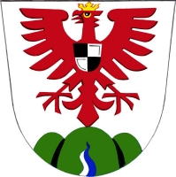
Oznámení při PPHV: 27. 2. 2002, PhDr. Vladimír Cisár, doporučeno udělení symbolů
Rozhodnutí předsedy PS PČR: 14. 3. 2002, č. 100

Blason znaku:
Ve stříbrném štítě nad zeleným trojvrším s uprostřed vytékajícím stříbrno-modrým pramenem, červená korunovaná orlice s černo-stříbrně čtvrceným štítkem na hrudi.
Obrázek 1: znak obce Arnolec

Popis vlajky:
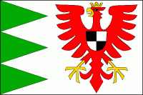
Bílý list se třemi zelenými žerďovými klíny s vrcholy v první třetině délky listu. Ve střední a vlající části červená orlice se žlutou korunou a s černo-bíle čtvrceným štítkem na hrudi. Poměr šířky k délce listu je 2:3.

Výklad:
Obrázek 2: vlajka obce Arnolec
Trojvrší ve znaku a klíny ve vlajce mají znázorňovat Arnolecké hory s prameny řek. Orlice s korunou a štítkem pochází z erbu knížat z Collalta a San Salvatore.

Poznámky:
-
Literatura:
- HNÍZDIL, Oldřich, FIALA, Ladislav. Arnolec 1407–2002: Historie a současnost obce. Arnolec: Obecní úřad, 2002, s. 7, 10 a 14.

BATELOV (městys)
ZNAK A VLAJKA
Žádost: 5. 1. 2009, č. j.: BATE 18/2009 a BATE 19/2009. Žádost podal jménem obce starosta Ing. Bc. Petr Janoušek na základě rozhodnutí obecního zastupitelstva ze dne 17. 12. 2008. Žádost byla dne 12. 3. 2009, č. j.: BATE 653/2009 doplněna na základě rozhodnutí obecního zastupitelstva ze dne 11. 3. 2009.
Autor návrhu: Ing. Karel Dvořák
Číslo jednací při PPHV: 0462/5VO/08/PPHaV
Projednáno v PPHV: 8. 4. 2009
Oznámení při PPHV: 21. 4. 2009, Zbyněk Novotný, doporučeno udělení symbolů
Rozhodnutí předsedy PS PČR: 17. 4. 2009, č. 46
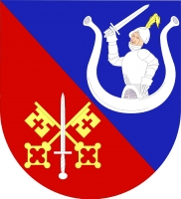
Blason znaku:
V červeno-modře kosmo děleném štítě nahoře ze spojených bůvolích rohů vyrůstá rytíř s taseným mečem v pravici, s levicí v bok, zlatým pštrosím perem na přilbě se zvednutým hledím, vše stříbrné. Dole zkřížené vztyčené zlaté gotické klíče přeložené vztyčeným stříbrným mečem.

Výklad znaku:
Obrázek 3: znak obce Batelov
Buvolí rohy s rytířem pochází z erbu vladyckého rodu Čížovských z Čížova. Klíče s mečem symbolizují místní kostel svatého Petra a Pavla, při čemž klíče jsou atributem sv. Petra a meč sv. Pavla.

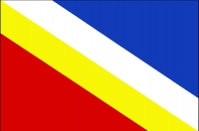
Popis vlajky:
List dělený žlutým a bílým kosmým pruhem na červené žerďové a modré vlající pole. Žlutý pruh vychází z první čtvrtiny žerďového okraje do čtvrté čtvrtiny dolního okraje, bílý pruh vychází z první čtvrtiny horního okraje do čtvrté čtvrtiny vlajícího okraje. Poměr šířky k délce listu je 2 : 3.
Obrázek 4: vlajka obce Batelov

Výklad vlajky:
Pruhy a barvy jsou přejaty ze znaku.

Poznámky:
Buvolí rohy a rytíř jsou přejati z pečetě.

Literatura:
-
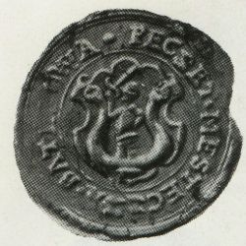
PEČEŤ
Datace (na písemnosti): 1749, 1787
Doba užívání: 17. stol. – [pol. 19. stol.]
Typ obrazu: erbovní (neúplný erb)
Tvar: kulatý
Typ pečeti: jednostranná
Rozměr: 31 mm
Stav/poškození: dochovaná
Písmo: humanistická majuskula
Obrázek 5: pečeť obce Batelov
Jazyk legendy: čeština
Legenda (opis): * PECSET • MESTECZKA • BATELOWA
Pečetní pole: V barokním štítě jsou spojené bůvolí rohy, mezi nimiž vyrůstá od kolen rytíř, který hledí doprava a na hlavě má přilbu s chocholem. V pravé ruce drží tasený meč a levou ruku drží v bok.
Poznámky k popisu: Opis začíná pětilistou květinkou a slova jsou od sebe oddělena tečkou. Opis je z obou stran ohraničen linkou.
Uložení: MZA Brno, D 2, č. 254 (otisk)
MZA Brno, D 6, č. 2072 a 2073 (otisk)
MZA Brno, G 125, č. 795 (odlitek)
Literatura:
- LIŠKA, Karel. Sbírka komunálních znaků, pečetí a razítek: II. Znaky, pečeti a razítka moravských a slezských měst a městeček. 1. vyd. Brno: PhDr. Ivo Sperát, 2013, s. 12–13. ISBN 978-80-87542-04-0.
- Znaky a pečeti jihomoravských měst a městeček. 1. vyd. Brno: Blok, 1979, s. 218.
Poznámky: -

BÍLÝ KÁMEN (obec)
ZNAK A VLAJKA
Žádost: 10. 8. 2016. Žádost podala jménem obce starostka Eliška Fridrichovská na základě rozhodnutí obecního zastupitelstva ze dne 29. 6. 2016.
Autor návrhu: PhDr. Zdeněk Kubík
Číslo jednací při PPHV: 0419/7VO/16/PpHaV
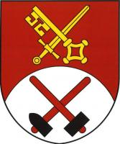
Projednáno v PPHV: 8. 2. 2017
Oznámení při PPHV: 16. 2. 2017, Mgr. Vítězslav Jandák, doporučeno udělení symbolů
Rozhodnutí předsedy PS PČR: 5. 4. 2017, č. 67

Blason znaku:
V červeném štítě nad stříbrným vrchem s dolů obrácenými černými hornickými kladívky na červených topůrkách kosmo vztyčený gotický klíč šikmo podložený vztyčeným mečem, obojí zlaté.
Obrázek 6: znak obce Bílý Kámen

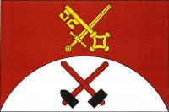
Popis vlajky:
Červený list s bílým vrchem vynikajícím z dolního okraje listu do poloviny šířky listu. Nad ním kosmo gotický klíč zuby nahoru a k žerďovému okraji podložený šikmo mečem, obojí žluté. V návrší obrácená černá hornická kladívka na červených topůrkách. Poměr šířky k délce listu je 2 : 3.
Obrázek 7: vlajka obce Bílý Kámen

Výklad vlajky:
Bílá a červená barva jako historické barvy Jihlavy a Čech poukazují na příslušnost obce, a zároveň červená barva symbolizuje mučednickou smrt svatého Petra a svatého Pavla, kterým je zasvěcena místní kaple. Oba jsou také patroni celé obce. Zároveň na ně odkazují meč jako atribut sv. Pavla a klíč jako atribut sv. Petra. Stříbrné (bílé) návrší je symbolem pro název obce a kladívka otočená dolů připomínají její hornickou minulost.

Poznámky:
-
Literatura:
-

BÍTOVČICE (obec)
ZNAK A VLAJKA
Žádost: 11. 6. 2007. Žádost podala jménem obce starostka Eva Bendová na základě rozhodnutí obecního zastupitelstva ze dne 2. 5. 2007.
Autor návrhu: Miroslav J. V. Pavlů
Číslo jednací při PPHV: 0164/5VO/07/PPHaV
Projednáno v PPHV: 12. 9. 2007
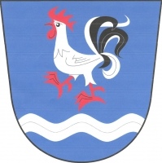
Oznámení při PPHV: 9. 10. 2007, Zbyněk Novotný, doporučeno udělení symbolů
Rozhodnutí předsedy PS PČR: 9. 10. 2007, č. 25

Blason znaku:
V modrém štítě nad sníženým stříbrným vlnitým břevnem stříbrný vykračující kohout s červenou zbrojí a ocasními pery střídavě stříbrnými a černými.
Obrázek 8: znak obce Bítovčice

Popis vlajky:
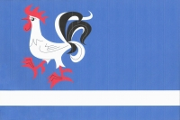
List tvoří tři vodorovné pruhy, modrý, bílý a modrý, v poměru 6 : 1 : 1. V žerďové polovině horního modrého pruhu bílý vykračující kohout s červenou zbrojí a ocasními pery střídavě bílými a černými. Poměr šířky k délce listu je 2 : 3.

Výklad:
Obrázek 9: vlajka obce Bítovčice
Figura kohouta je atribut sv. Víta, které je patronem obce. Barvy modrá, stříbrná a červená odkazují na barvy znaku zemského. Stříbrná a černá barva pochází z erbu pánů z Collalta a San Salvatore. Vlnité břevno představuje řeku Jihlavu.

Poznámky:
-
Literatura:
-
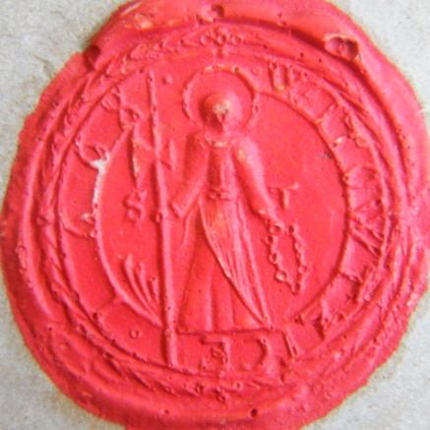
PEČEŤ
Datace (na pečeti): 1668
Doba užívání: 1668 – [pol. 19. stol.]
Typ obrazu: obrazový (hagiografický)
Tvar: kulatý
Typ pečeti: jednostranná
Rozměr: 26 mm
Stav/poškození: dochovaná bez poškození
Písmo: humanistická majuskula
Obrázek 10: pečeť obce Bítovčice
Jazyk legendy: čeština
Legenda (opis): | • WITOWTZICE | • 1668 | • |
Pečetní pole: Postava světce se svatozáří, v levé ruce drží pásku a v pravé halapartnu, na jejíž pravé straně dole je trs trávy. Po pravé straně písmeno S a po levé T.
Poznámky k popisu: Pečetní pole je ohraničeno linkou. Opis začíná tečkou mezi čísly 12 a 1 pomyslného ciferníku hodin a končí tečkou mezi čísly 11 a 12, mezi slovem a rokem je také tečka. Obraz zasahuje do opisu, nahoře mezi číslicí 8 a tečkou a mezi tou samou tečkou a tečkou před slovem, dole mezi písmenem E a tečkou před rokem. Okraj je tvořen věncem, který je nahoře a dole přerušen křížkem a vpravo a nalevo čárkou.
Uložení: MZA Brno, B 1, kart. 1734, fol. 38 v, 863 v, 869 v, 924 v, 929 r, 930 r
MZA Brno, B 1, kart. 2147, sig. W 17, fol. 62 r
MZA Brno, D 2, č. 284 (otisk z r. 1749)
MZA Brno, G 125, č. 1324 (odlitek)
Literatura:
- SVĚRÁK, Vlastimil. Pečetidla vsí na panství Luka z roku 1668. In Sto let od narození profesora Jindřicha Šebánka: sborník příspěvků. Brno: MZA, 2000, s. 170.
Poznámky: -

BRTNICE (město)
ZNAK A VLAJKA
Žádost: leden 2000. Žádost podal jménem obce starosta Ing. Josef Přibyl na základě rozhodnutí obecního zastupitelstva ze dne 6. 10. 1999.
Autor návrhu: Jiří Louda
Číslo jednací při PPH: 0414/3VO/00/PPH
Projednáno v PPH: 16. 2. 2000
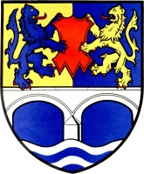
Oznámení při PPH: 24. 2. 2000, PhDr. Vladimír Cisár, doporučeno udělení symbolů
Rozhodnutí předsedy PS PČR: 27. 3. 2000, č. 54

Blason znaku:
Dělený štít, nahoře ve zlato-modře polceném poli dva přivrácení lvi opačných barev s červenou zbrojí držící mezi sebou červenou useň. V dolním modrém poli nad stříbrno-modře třikrát vlnitě dělenou patou stříbrný most se dvěma oblouky, přiléhající k dělící linii.
Obrázek 13: znak obce Brtnice

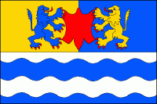
Popis vlajky:
List tvoří pět vodorovných pruhů, žluto-modře polcený, bílý, vlnitý modrý, vlnitý bílý a zvlněný modrý, v poměru 6:1:2:2:1. Vlnité pruhy mají pět vrcholů a šest prohlubní. V horním pruhu dva přivrácení lvi opačných barev s červenou zbrojí, držící mezi sebou červenou useň. Poměr šířky k délce listu je 2:3
Obrázek 14: vlajka obce Brtnice

Výklad:
Lvi i barvy byli převzati z erbu šlechtického rodu Brtnických z Valdštejna. Useň, jež lvi drží, odkazuje na kožedělný průmysl v Brtnici. Most a vlny reprezentují zdejší řeku Brtnici a Židovský most z 1. čtvrtiny 18. stol.

Poznámky:
Znak byl neoficiálně používán již od schválení radou Místního národního výboru dne 10. srpna 1977.

Literatura:
- LIŠKA, Karel. Sbírka komunálních znaků, pečetí a razítek: II. Znaky, pečeti a razítka moravských a slezských měst a městeček. 1. vyd. Brno: PhDr. Ivo Sperát, 2013, s. 42–43. ISBN 978-80-87542-04-0.
PEČETĚ
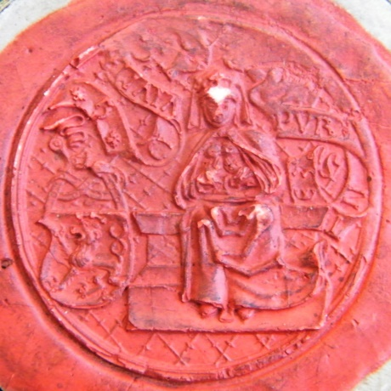
1.)
Datace (-): -
Doba užívání: 15.–16. stol.
Typ obrazu: portrétní (majestátní)
Tvar: kulatý
Typ pečeti: jednostranná
Rozměr: 45 mm
Stav/poškození: typář bez poškození
Písmo: kapitála
Obrázek 15: pečeť č. 1 obce Brtnice
Jazyk legendy: latina
Legenda (nápis): * S * CI | VIVM * | PVR | N | I | CZ:
Pečetní pole: Na pečeti, jejíž pozadí je šikmo mřížované, nalevo sedí na trůně královna s rukama položenýma na hrudi a napravo v úrovni noh je zavěšený znak českého lva. V horní polovině se kolem královny vlní pásky s několikrát rozděleným nápisem.
Poznámky k popisu: Slova v nápisu jsou od sebe oddělena čtyřlistou květinkou. Okraj pečeti je tvořen dvěma linkami.
Uložení: SOkA Jihlava, Obecní úřad Brtnice, sign. 338a (typář)
MZA Brno, G 125, č. 461 (odlitek)
Literatura:
- ČAREK, Jiří. Městské znaky v českých zemích. 1. vyd. Praha: Academia, 1985, s. 96.
- LIŠKA, Karel. Sbírka komunálních znaků, pečetí a razítek: II. Znaky, pečeti a razítka moravských a slezských měst a městeček. 1. vyd. Brno: PhDr. Ivo Sperát, 2013, s. 42–43. ISBN 978-80-87542-04-0.
- Znaky a pečeti jihomoravských měst a městeček. 1. vyd. Brno: Blok, 1979, s. 218–219.
Poznámky: Královna zobrazená na pečeti je pravděpodobně královna Konstancie.

2.)
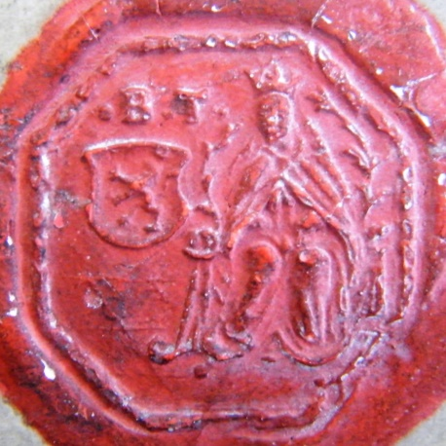
Datace (na písemnosti): 24. 8. 1652
Doba užívání: [17.–18. stol.]
Typ obrazu: portrétní (majestátní)
Tvar: osmiúhelník
Typ pečeti: jednostranná
Rozměr: 25 mm, strany 11 mm
Stav/poškození: dochovaná bez poškození
Písmo: humanistická majuskula
Jazyk legendy: čeština
Obrázek 16: pečeť č. 2 obce Brtnice
Legenda (nápis): . B . T .
Pečetní pole: V dolní části se nachází podlaha z dlaždic a nalevo sedí na trůně královna. Z opěradel na obou stranách trůnu vyrůstá ratolest. Na pravé straně, vedle hlavy královny, se nachází nápis a pod ním znak s českým lvem.
Poznámky k popisu: Písmena v pečetním poli jsou zepředu i zezadu oddělena hvězdičkou ve spodní části nápisu. Okraj pečeti je ohraničen provazcem.
Uložení: MZA Brno, D 2, č. 268 (otisk)
MZA Brno, D 6, č. 3411 (otisk)
MZA Brno, G 125, č. 849 (odlitek)
Archiv Národního muzea v Praze, F/19 (listina ze 24. 8. 1652)
Literatura:
- LIŠKA, Karel. Sbírka komunálních znaků, pečetí a razítek: II. Znaky, pečeti a razítka moravských a slezských měst a městeček. 1. vyd. Brno: PhDr. Ivo Sperát, 2013, s. 42–43. ISBN 978-80-87542-04-0.
- Znaky a pečeti jihomoravských měst a městeček. 1. vyd. Brno: Blok, 1979, s. 218–219.
Poznámky: Královna zobrazená na pečeti je pravděpodobně královna Konstancie.

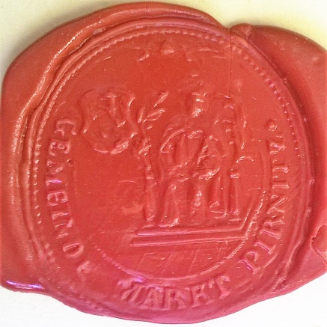
3.)
Datace (-): -
Doba užívání: 19. stol.
Typ obrazu: portrétní (majestátní)
Tvar: oválný
Typ pečeti: jednostranná
Rozměr: 27:29 mm
Stav/poškození: typář bez poškození
Písmo: humanistická majuskula
Obrázek 17: pečeť č. 3 obce Brtnice
Jazyk legendy: němčina
Legenda (opis): | GEMEINDE MARKT PIRNITZ * |
Pečetní pole: Nalevo sedí na trůně královna, jež v levé ruce drží žezlo a po jejích obou stranách roste ratolest. Napravo, v úrovni horní poloviny těla, je znak s českým lvem.
Poznámky k popisu: Legenda se čte proti směru hodinových ručiček a začíná na čísle 10 pomyslného ciferníku hodin a končí mezi čísly 2 a 3. Za posledním slovem je kytička. Pečetní pole je nahoře mezi legendou oddělené od okraje pečeti linkou, která je uprostřed zdobená. Opis je od pečetního pole oddělen jemným perlovcem. Okraj pečetě je tvořen perlovcem a linkou.
Uložení: SOkA Jihlava, Obecní úřad Brtnice, sign. 338
Literatura:
- LIŠKA, Karel. Sbírka komunálních znaků, pečetí a razítek: II. Znaky, pečeti a razítka moravských a slezských měst a městeček. 1. vyd. Brno: PhDr. Ivo Sperát, 2013, s. 42–43. ISBN 978-80-87542-04-0.
- Znaky a pečeti jihomoravských měst a městeček. 1. vyd. Brno: Blok, 1979, s. 218–219.
Poznámky: Královna zobrazená na pečeti je pravděpodobně královna Konstancie.

BRZKOV (obec)
ZNAK A VLAJKA
Žádost: 13. 9. 2011. Žádost podal jménem obce starosta Bc. Petr Pometlo na základě rozhodnutí obecního zastupitelstva ze dne 21. 8. 2011.
Autor návrhu: Miroslav J. V. Pavlů
Číslo jednací při PPHV: 0205/6VO/11/PPHaV
Projednáno v PPHV: 9. 11. 2011
Oznámení při PPHV: 24. 11. 2011, Mgr. Zdeněk Bezecný, Ph.D., doporučeno udělení symbolů
Rozhodnutí předsedy PS PČR: 25. 11. 2011, č. 24

Blason znaku:
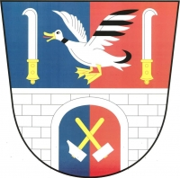
V modro-červeně polceném štítě nad stříbrným kvádrovaným mostem stříbrný vzlétající kačer s pětkrát černo-stříbrně děleným levým křídlem a černým páskem na krku, se zlatou zbrojí a červeným jazykem, provázený dvěma odvrácenými stříbrnými vinařskými noži se zlatými rukojeťmi. V prázdném mostním oblouku převrácená stříbrná hornická kladívka se zlatými topůrky.
Obrázek 86: znak obce Brzkov

Popis vlajky:
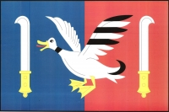
List tvoří dva svislé pruhy, modrý a červený. Uprostřed vzlétající bílý kačer s pětkrát černo-bíle děleným levým křídlem a černým páskem na krku, se žlutou zbrojí a červeným jazykem, provázený dvěma odvrácenými bílými vinařskými noži se žlutými rukojeťmi k dolnímu okraji listu. Poměr šířky k délce listu je 2 : 3.
Obrázek 17: vlajka obce Brzkov

Výklad:
Figura kačera a modrá barva symbolizují rybníky a močály, které se dříve v okolí Brzkova nacházely. Barvy kačera jsou přejaty od pánů z Kunštátu. Vinařské nože a červená barva poukazují na knížecí rod Ditrichštejnů. Mostní oblouk představuje kamenný most ze 17. století a na dřívější hornictví odkazují hornická kladívka.

Poznámky:
Figury nožů a kačera vychází z pečetě.

Literatura:
-
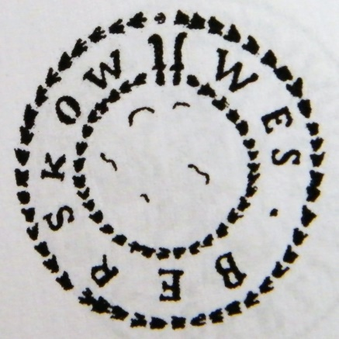
PEČEŤ
Datace (-): -
Doba užívání: 18. stol. – [pol. 19. stol.]
Typ obrazu: obrazový (věcný)
Tvar: kulatý
Typ pečeti: jednostranná
Rozměr: -
Stav/poškození: dochovaná
Písmo: humanistická majuskula
Obrázek 18: pečeť obce Brzkov
Jazyk legendy: čeština
Legenda (opis): ϯϯ WES · BERSKOW
Pečetní pole: Na pečeti se nachází letící ptáci.
Poznámky k popisu: Nápis začíná dvěma vinařskými noži a za prvním slovem je tečka. Opis je z obou stran ohraničen věncem. Vnitřní věnec je nahoře přerušen vinařskými noži.
Uložení: ANM Praha, Eichlerova topografická sbírka, G/21 – panství Polná
Literatura:
- LIŠKA, Karel. Sbírka komunálních znaků, pečetí a razítek: I. Pečeti a razítka obcí Čech, Moravy a Slezska. 1. vyd. Brno: PhDr. Ivo Sperát, 2012, s. 16. ISBN 978-80-87542-01-9.
- Archiv PS ČR, Sbírka udělených znaků a praporů obcím a městům, obec Brzkov.
Poznámky: -

CEJLE (obec)
ZNAK A VLAJKA
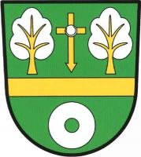
Žádost: 5. 11. 2012. Žádost podala jménem obce starostka Pavlína Nováková na základě rozhodnutí obecního zastupitelstva ze dne 30. 10. 2012.
Autor návrhu: Mgr. Jan Tejkal
Číslo jednací při PPHV: 408/6VO/12/PpHaV
Projednáno v PPHV: 6. 3. 2013
Oznámení při PPHV: 20. 3. 2013, Mgr. Zdeněk Bezecný, Ph.D., doporučeno udělení symbolů
Obrázek 99: znak obce Cejle
Rozhodnutí předsedy PS PČR: 12. 4. 2013, č. 53

Blason znaku:
V zeleném štítě děleném sníženým zúženým zlatým břevnem nahoře mezi dvěma stříbrnými listnatými stromy se zlatými kmeny zlatý latinský kříž se středem přeloženým stříbrnou perlou a dolním ramenem zakončeným hrotem. Dole stříbrný mlýnský kámen.

Popis vlajky:
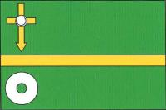
List tvoří tři vodorovné pruhy, zelený, žlutý a zelený, v poměru 5 : 1 : 4. V horním pruhu u žerďového okraje žlutý latinský kříž se středem přeloženým bílou perlou a dolním ramenem zakončeným hrotem. V dolním pruhu u žerďového okraje bílé mezikruží. Poměr šířky k délce listu je 2 : 3.
Obrázek 100: vlajka obce Cejle

Výklad:
Dva stromy symbolizují počet částí obce a její geografickou polohu v zalesněné krajině. Kříž připomíná zdejší křížový kámen a také je atributem sv. Markéty, které je zasvěcena místní kaplička. Břevno má dva významy, jeden odkazuje na název obce a symbolizuje domy postavené v jedné řadě, druhý vypovídá o historické vazbě k biskupským panstvím v Novém Rychnově a Červených Řečicích. Mlýnský kámen je přejat z erbu rodu Hamrů z Kostelce, a taktéž může odkazovat na mlýn, který se nacházel na Jedlovském potoce.

Poznámky:
-
Literatura:
-

ČERNÍČ (obec)
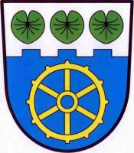
ZNAK A VLAJKA
Žádost: 6. 2. 2017. Žádost podala jménem obce starostka Jana Cechová na základě rozhodnutí obecního zastupitelstva ze dne 4. 2. 2017.
Autor návrhu: Mgr. Jan Tejkal
Číslo jednací při PPHV: 0500/7VO/17/PpHaV
Projednáno v PPHV: 3. 5. 2017
Oznámení při PPHV: 23. 5. 2017, Mgr. Vítězslav Jandák, doporučeno udělení symbolů
Obrázek 211: znak obce Černíč
Rozhodnutí předsedy PS PČR: 6. 6. 2017, č. 68

Blason znaku:
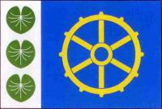
V modrém štítě pod stříbrnou cimbuřovou hlavou se třemi svěšenými zelenými leknovými listy zlaté palečné kolo.

Popis vlajky:
Modrý list s bílým žerďovým pruhem širokým čtvrtinu délky listu se třemi svěšenými zelenými leknínovými listy pod sebou. V modrém poli žluté palečné kolo. Poměr šířky k délce listu je 2 : 3.
Obrázek 122: vlajka obce Černíč

Výklad:
Palečkové kolo a cimbuří jsou odkazem na dochovaný mlýn, modrá barva a leknínové listy symbolizuje místní Černíčský rybník, řeku Moravskou Dyji a potok Myslůvku. Počet listů i stínek cimbuří odkazují na tři místní části – Černíč, Myslůvku a Slaviboř.

Poznámky:
-

Literatura:
-

DLOUHÁ BRTNICE (obec)
ZNAK A VLAJKA
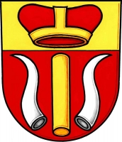
Žádost: 18. 4. 2001. Žádost podal jménem obce starosta Luboš Krátký na základě rozhodnutí obecního zastupitelstva ze dne 6. 11. 2000.
Autor návrhu: PhDr. Pavel R. Pokorný
Číslo jednací při PPHV: 846/3VO/01/PPH
Projednáno v PPHV: 12. 12. 2001
Oznámení při PPHV: 19. 12. 2001, PhDr. Vladimír Cisár,
doporučeno udělení symbolů
Rozhodnutí předsedy PS PČR: 31. 1. 2002, č. 98
Obrázek 23: znak obce Dlouhá Brtnice

Blason znaku:
V červeném štítě pod zlatou hlavou s červenou knížecí čepicí zlatá maršálská hůl mezi dvěma stříbrnými buvolími rohy.

Popis vlajky:
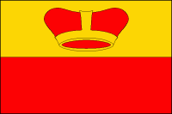
List tvoří dva vodorovné pruhy, žlutý s červenou knížecí čepicí se žlutou obroučkou a červený. Poměr šířky k délce listu je 2:3.

Výklad:
Buvolí rohy v červeném poli jsou převzaty ze znaku pánů z Volfířova. Hůl je přejata z erbu kláštera v Nové Říši a zároveň poukazuje na rychtářské právo v obci. Zdejší kostel je zasvěcen sv. Václavu, jehož atributem je knížecí čapka.
Obrázek 134: vlajka obce Dlouhá Brtnice

Poznámky:
-
Literatura:
-

DOBRONÍN (obec)
ZNAK A VLAJKA
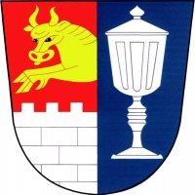
1. žádost: 27. 8. 2001. Žádost podal jménem obce starosta Dr. Jiří Vlach na základě rozhodnutí obecního zastupitelstva ze dne 11. 6. 2001. Žádost stažena dnem 13. 2. 2002.
2. žádost: 13. 2. 2002. Žádost podal jménem obce starosta Dr. Jiří Vlach na základě rozhodnutí obecního zastupitelstva ze dne 11. 2. 2002.
Autor návrhu: Miroslav J. V. Pavlů
Číslo jednací při PPHV: 996/3VO/01/PPH
Obrázek 25: znak obce Dobronín
Projednáno v PPHV: 27. 3. 2002
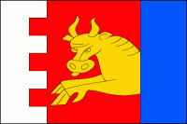
Oznámení při PPHV: 26. 4. 2002, PhDr. Vladimír Cisár, doporučeno udělení symbolů
Rozhodnutí předsedy PS PČR: 9. 4. 2002, č. 104

Blason znaku:
V červeno-modře polceném štítě vpravo nad stříbrnou kvádrovanou hradbou s cimbuřím z poltící linie vyskakující zlatý býk, vlevo stříbrné ciborium.
Obrázek 146: vlajka obce Dobronín

Popis vlajky:
List tvoří tři svislé pruhy, bílý zubatý, červený a modrý, v poměru 1:2:1. Z modrého pruhu vyskakuje půl žlutého býka, bílý pruh má čtyři zuby a tři stejné mezery. Poměr šířky k délce listu je 2:3.
Výklad:
Zlatý býk byl přejat z pečetě pocházející z konce 18. století. Hradba s cimbuřím odkazuje na tvrze, na kterých sídlili majitelé Dobronína. Ciborium symbolizuje zdejší sklárnu a brusírnu.

Poznámky:
Figura býka je přejata z pečeti.

Literatura:
-
PEČETĚ
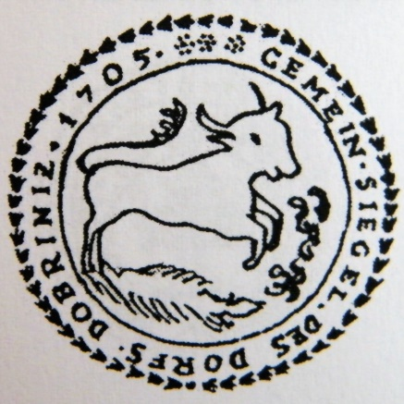
1.)
Datace (na pečeti): 1705
Doba užívání: 18. stol. – [pol. 19. stol.]
Typ obrazu: obrazový (věcný)
Tvar: kulatý
Typ pečeti: jednostranná
Rozměr: -
Stav/poškození: dochovaná
Písmo: humanistická majuskula
Obrázek 27: pečeť č. 1 obce Dobronín

Jazyk legendy: němčina
Legenda (opis): ◦◦◦ GEMEIN • SIEGEL • DES DORFS • DOBRINIZ • 1705 •
Pečetní pole: V dolní části tráva a na ní býk ve skoku natočený vlevo, před ním v levé části ze země vyrůstá květina.
Poznámky k popisu: Pečetní pole je ohraničeno linkou. Opis začíná třemi květinkami a za slovy (kromě DES) se nachází tečka. Okraj pečeti tvořen věncem.
Uložení: ANM Praha, Eichlerova topografická sbírka, G/21 – panství Střítež
Literatura:
- LIŠKA, Karel. Sbírka komunálních znaků, pečetí a razítek: I. Pečeti a razítka obcí Čech, Moravy a Slezska. 1. vyd. Brno: PhDr. Ivo Sperát, 2012, s. 27. ISBN 978-80-87542-01-9.
Poznámky: -

2.)
Datace (na pečeti): 1797
Doba užívání: konec 18. stol. – pol. 19. stol.
Typ obrazu: obrazový (věcný)
Tvar: kulatý
Typ pečeti: jednostranná
Rozměr: -
Stav/poškození: dochovaná
Písmo: humanistická majuskula
Jazyk legendy: němčina
Legenda (opis): GEMEIND. SIEGL. DES. DORFS. DOBRINIZ. 1797.
Pečetní pole: Na pečeti se nachází býk ve skoku a před ním rostlina na trávníku.
Poznámky k popisu: Za slovy se nachází tečka.
Uložení: ANM Praha, Eichlerova topografická sbírka, kart. 21 – pan. Střítež
Literatura:
- Archiv PS ČR, Sbírka udělených znaků a praporů obcím a městům, obec Dobronín.
Poznámky: -

DOLNÍ CEREKEV (městys)
HISTORICKÝ ZNAK
Udělen: v 15. století rodem Leskovců z Leskovce
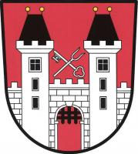
Žádost o stanovení blasonu a zařazení do REKOSu: 30. 12. 2013, č. j.: MDC/534/2013. Žádost podal jménem obce starosta Zdeněk Jirsa na základě rozhodnutí obecního zastupitelstva ze dne 19. 12. 2013.
Autor kresby znaku: Mgr. Jan Tejkal
Číslo jednací při PPHV: 0032/7VO/14/PpHaV
Projednáno v PPHV: 25. 6. 2014
Oznámení při PPHV: 15. 7. 2014, Mgr. Mgr. Vítězslav Jandák, stanovení blasonu
Rozhodnutí předsedy PS PČR: -
Obrázek 28: znak obce Dolní Cerekev

Blason znaku:
V červeném štítě stříbrná kvádrovaná hradba rozdělená dvěma stříbrnými věžemi s cimbuřím na tři části, z nichž prostřední je vyšší a dole prolomena prázdnou branou s černou vytaženou mříží. Každá věž má tři černá okna, horní větší dělené čtvercové nad dvěma menšími, obdélnými pod sebou a černou valbovou střechu se dvěma zlatými makovicemi. Uprostřed nad hradbou kosmo vztyčený klíč šikmo přeložený vztyčenými vidlemi-podávkami, obojí stříbrné.

Výklad znaku:
Červený štít a vidle pochází z erbu rodu Leskovců z Leskovce. Hradba s bránou zřejmě odkazuje na tvrz vybudovanou v době získání erbu.

Poznámky:
Znak byl používán s menšími změnami od 15. století. Nově stanovený blason znaku je téměř totožný s původním znakem.

Literatura:
- AUGUSTIN, Josef. Česká republika ve znacích, symbolech a erbech. Sokolov: Arbor, 1997, s. 43–44. ISBN 80-901534-0-2.
- ČAREK, Jiří. Městské znaky v českých zemích. 1. vyd. Praha: Academia, 1985, s. 122.
VLAJKA
Žádost: 30. 12. 2013, č. j.: MDC/534/2013. Žádost podal jménem obce starosta Zdeněk Jirsa na základě rozhodnutí obecního zastupitelstva ze dne 19. 12. 2013.
Autor návrhu: Mgr. Jan Tejkal
Číslo jednací při PPHV: 0032/7VO/14/PpHaV
Projednáno v PPHV: 25. 6. 2014
Oznámení při PPHV: 15. 7. 2014, Mgr. Mgr. Vítězslav Jandák, doporučeno udělení symbolu
Rozhodnutí předsedy PS PČR: 16. 7. 2014, č. 19


Popis vlajky:
List tvoří dva vodorovné pruhy, červený a bílý, v poměru 7 : 3. V žerďové polovině červeného pruhu kosmo klíč zuby nahoru a k žerdi přeložený šikmo vidlemi-podávkami hroty nahoru, vše bílé. Bílý pruh má tři zuby ve druhé, čtvrté a šesté dvanáctině délky, sahající do tří pětin šířky listu. Poměr šířky k délce listu je 2 : 3.
Obrázek 159: vlajka obce Dolní Cerekev

Výklad vlajky:
Bílý pruh se třemi zuby má připomínat hradby, a také svým počtem odkazuje na počet místních částí obce. Červený štít a vidle pocházejí z erbu rodu Leskovců z Leskovce.

Poznámky:
Vlajka byla inspirována historickým znakem, který byl značně zjednodušen.

Literatura:
-
PEČETĚ
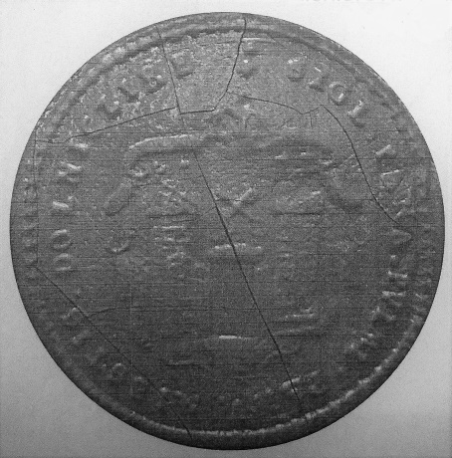
1.)
Datace (-): -
Doba užívání: -
Typ obrazu: erbovní (neúplný erb)
Tvar: kulatý
Typ pečeti: jednostranná
Rozměr: -
Stav/poškození: pečetní obraz je hůře rozpoznatelný
Písmo: humanistická majuskula
Obrázek 160: pečeť č. 1 obce Dolní Cerekev
Jazyk legendy: čeština, latina
Legenda (opis): : SIGL . PANA . PVLMI : PANV . MIESTIS . DOLNICZIRE
Pečetní pole: V barokním štítě se nachází otevřená brána, po jejíž stranách stojí věže s valbovou střechou a dvěma makovicemi. Uprostřed pravé věže je jedno okno. Nad branou mezi věžemi jsou zkřížené dva klíče.
Poznámky k popisu: Před a za slovem „PECET“ se nachází tečky. Okraj pečeti tvoří věnec.
Uložení: ANM Praha, Eichlerova topografická sbírka
Literatura:
- LIŠKA, Karel. Sbírka komunálních znaků, pečetí a razítek: III/1. Znaky, pečeti a razítka českých měst a městeček A–Ch. 1. vyd. Brno: PhDr. Ivo Sperát, 2013, s. 130. ISBN 978-80-87542-07-1.
Poznámky: -
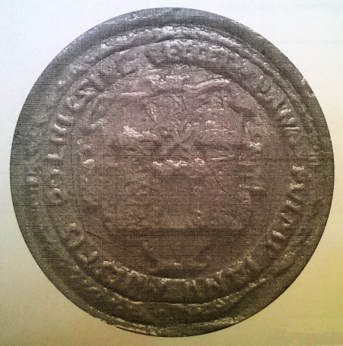
2.)
Datace (-): -
Doba užívání: -
Typ obrazu: erbovní (neúplný erb)
Tvar: kulatý
Typ pečeti: jednostranná
Rozměr: -
Stav/poškození: pečetní obraz je hůře rozpoznatelný
Písmo: humanistická majuskula
Obrázek 31: pečeť č. 2 obce Dolní Cerekev
Jazyk legendy: čeština
Legenda (opis): . PECET . PANA PVLMI PANV MIESTIS DOLNI CZIRE
Pečetní pole: V barokním štítě se nachází hradba s otevřenou bránou, po jejíž stranách stojí věže s valbovou střechou a dvěma makovicemi. Nad branou mezi věžemi je kosmo vztyčený klíč zkřížený s šikmo vztyčenými vidlemi.
Poznámky k popisu: Před a za slovem „PECET“ se nachází tečky. Okraj pečeti tvoří věnec.
Uložení: ANM Praha, Eichlerova topografická sbírka
Literatura:
- LIŠKA, Karel. Sbírka komunálních znaků, pečetí a razítek: III/1. Znaky, pečeti a razítka českých měst a městeček A–Ch. 1. vyd. Brno: PhDr. Ivo Sperát, 2013, s. 130. ISBN 978-80-87542-07-1.
Poznámky: -

DUDÍN (obec)
ZNAK A VLAJKA
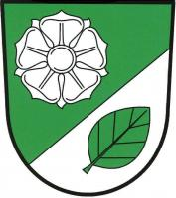
Žádost: 29. 5. 2013. Žádost podala jménem obce starostka Eva Nováková na základě rozhodnutí obecního zastupitelstva ze dne 12. 5. 2013.
Autor návrhu: Mgr. Jan Tejkal
Číslo jednací při PPHV: 0483/6VO/13/PpHaV
Projednáno v PPHV: 2. 4. 2014
Oznámení při PPHV: 17. 4. 2014, Mgr. Vítězslav Jandák, doporučeno udělení symbolů
Rozhodnutí předsedy PS PČR: 18. 4. 2014, č. 17
Obrázek 32: znak obce Dudín

Blason znaku:

V zeleno-stříbrně šikmo sníženě děleném štítě nahoře stříbrná růže, dole šikmo vztyčený zelený bukový list.

Popis vlajky:
Zelený list s bílým dolním vlajícím trojúhelníkem sahajícím do třetí desetiny šířky listu. V zeleném poli bílá růže, v bílém poli šikmo vztyčený zelený bukový list. Poměr šířky k délce listu je 2 : 3.
Obrázek 33: vlajka obce Dudín

Výklad:
Figuru stříbrné růže lze interpretovat třemi způsoby: 1) tvar obce při pohledu ze shora připomíná tvar růže, 2) poukazuje na rozkvět neboli rozmach obce, 3) připomíná historickou vazbu ke klášteru v Želivě. Šikmé dělení odkazuje na umístění obce v kopcovité krajině a bukový list na lesy obklopující Dudín.
Poznámky:
Figura růže je přejata z pečeti.

Literatura:
- TEJKAL, Jan. Návrh znaku a vlajky pro obec Dudín. [online]. [B. m.]: [B. n.], [4. 4. 2013]. [cit. 2018-03-02]. Dostupné z WWW: <http://www.dudin.cz/navrh-znaku-a-vlajky-obce-s-odkazem-na-nalezeny-otisk-peceti-dudina/d-1256/p1=1039>.
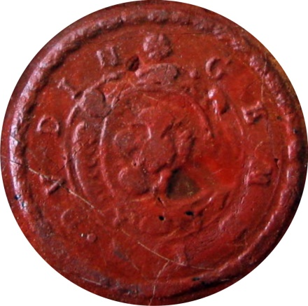
PEČEŤ
Datace (-): -
Doba užívání: [18. stol. – pol. 19. stol.]
Typ obrazu: erbovní (neúplný erb)
Tvar: kulatý
Typ pečeti: jednostranná
Rozměr: -
Stav/poškození: dochovaná
Písmo: humanistická majuskula
Obrázek 174: pečeť obce Dudín

Jazyk legendy: němčina
Legenda (opis): ⁕ GEMEIN ﮲ DVDIN
Pečetní pole: V barokní kartuši pětilistá růže.
Poznámky k popisu: Opis začíná květinou a mezi prvním a druhým slovem je tečka. Opis je ohraničen zevnitř linkou a zvnějšku věncem.
Uložení: ANM Praha, Eichlerova topografická sb. G/21 – pan. Větrný Jeníkov
Národní archiv v Praze
Literatura:
- Archiv PS ČR, Sbírka udělených znaků a praporů obcím a městům, obec Dudín.
- LIŠKA, Karel. Sbírka komunálních znaků, pečetí a razítek: I. Pečeti a razítka obcí Čech, Moravy a Slezska. 1. vyd. Brno: PhDr. Ivo Sperát, 2012, s. 36. ISBN 978-80-87542-01-9.
- TEJKAL, Jan. Návrh znaku a vlajky pro obec Dudín. [online]. [B. m.]: [B. n.], [4. 4. 2013]. [cit. 2018-03-02]. Dostupné z WWW: <http://www.dudin.cz/navrh-znaku-a-vlajky-obce-s-odkazem-na-nalezeny-otisk-peceti-dudina/d-1256/p1=1039>.
Poznámky: -

DUŠEJOV (obec)
ZNAK A VLAJKA
1. žádost: 26. 5. 2015. Žádost podala jménem obce starostka Jana Bulantová na základě rozhodnutí obecního zastupitelstva ze dne 25. 5. 2015. Žádost byla projednána v PPHV 11. 11. 2015 a z důvodu nevhodnosti figur nebylo doporučeno udělení symbolů.
2. žádost: 21. 1. 2016, č. j.: OÚDu/266/15-2. Žádost podala jménem obce starostka Jana Bulantová.
Autor návrhu: Mgr. Jan Tejkal
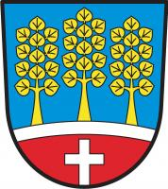
Číslo jednací při PPHV: 0240/7VO/15/PpHaV
Projednáno v PPHV: 27. 4. 2016
Oznámení při PPHV: 6. 5. 2016, Mgr. Vítězslav Jandák, doporučeno udělení symbolů
Rozhodnutí předsedy PS PČR: 12. 5. 2016, č. 49

Blason znaku:
V modro-červeně sníženým zúženým stříbrným obloukovým břevnem děleném štítě nahoře vyrůstající tři zlaté lípy, dole vynikající stříbrný latinský kříž.
Obrázek 35: znak obce Dušejov

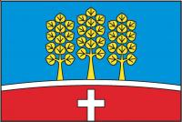
Popis vlajky:
List tvoří tři vodorovné pruhy, modrý, obloukový bílý s vrcholem sahajícím do třinácti dvacetin šířky listu a červený, v poměru 14 : 1 : 5. Z bílého pruhu vyrůstají tři žluté lípy. Z dolního okraje listu vyniká do červeného pruhu bílý latinský kříž. Poměr šířky k délce listu je 2 : 3.
Obrázek 36: vlajka obce Dušejov

Výklad:
Lípy symbolizují památnou Dušejovskou lípu, jež byla symbolem několika zdejších rodů. Obloukové břevno odkazuje na kopcovitou krajinu Vysočiny, stezky a dělení erbu rodu Trčků z Lípy. Využití kříže má dva významy: 1) poukazuje na místní kostel a jeho patrona sv. Bartoloměje, mezi jehož atributy patří také kříž, 2) připomíná historickou vazbu k církevnímu vlastníku – Klášteru v Želivě.

Poznámky:
Figura stromů je přejata z pečetě.

Literatura:
- TEJKAL, Jan. Návrh znaku a vlajky pro obec Dušejov. [online]. [B. m.]: [B. n.], [22. 4. 2015]. [cit. 2018-03-03]. Dostupné z WWW: <http://www.dusejov.cz/file.php?nid=1453&oid=4384211>.
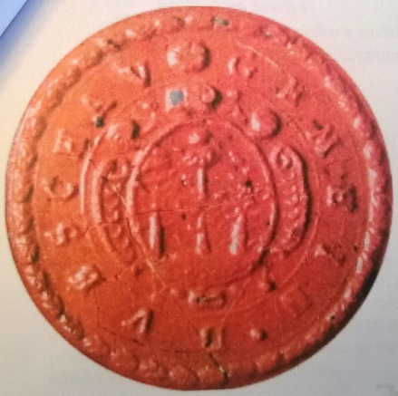
PEČEŤ
Datace (-): -
Doba užívání: [18. stol. – pol. 19. stol.]
Typ obrazu: erbovní (neúplný erb)
Tvar: kulatý
Typ pečeti: jednostranná
Rozměr: -
Stav/poškození: dochovaná bez poškození
Písmo: humanistická majuskula
Jazyk legendy: němčina
Obrázek 187: pečeť obce Dušejov
Legenda (opis): ⁕ GEMEIN ﮲ DVESCHAV
Pečetní pole: V barokní kartuši z malého návrší vyrůstají tři stromy.
Poznámky k popisu: Opis začíná květinou a mezi prvním a druhým slovem je tečka. Opis je ohraničen zevnitř linkou a zvnějšku věncem.
Uložení: ANM Praha, Eichlerova topografická sb. G/19 – pan. Větrný Jeníkov
NA Praha, Stabilní katastr (indikační skici)
Literatura:
- Archiv PS ČR, Sbírka udělených znaků a praporů obcím a městům, obec Dušejov.
- LIŠKA, Karel. Sbírka komunálních znaků, pečetí a razítek: I. Pečeti a razítka obcí Čech, Moravy a Slezska. 1. vyd. Brno: PhDr. Ivo Sperát, 2012, s. 36. ISBN 978-80-87542-01-9.
- TEJKAL, Jan. Návrh znaku a vlajky pro obec Dušejov. [online]. [B. m.]: [B. n.], [22. 4. 2015]. [cit. 2018-03-03]. Dostupné z WWW: <http://www.dusejov.cz/file.php?nid=1453&oid=4384211>.
Poznámky: -

DVORCE (obec)
ZNAK A VLAJKA
Žádost: 28. 1. 2009. Žádost podal jménem obce starosta Otomír Klubal na základě rozhodnutí obecního zastupitelstva ze dne 29. 12. 2008.
Autor návrhu: Stanislav Kasík
Číslo jednací při PPHV: 0495/5VO/08/PPHaV
Projednáno v PPHV: 8. 4. 2009
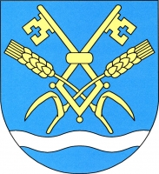
Oznámení při PPHV: 21. 4. 2009, Zbyněk Novotný, doporučeno udělení symbolů
Rozhodnutí předsedy PS PČR: 17. 4. 2009, č. 46

Blason znaku:
V modrém štítě nad stříbrným vlnitým břevnem v patě vztyčený gotický dvojklíč provlečený dvěma zkříženými obilnými klasy, každý s odkloněným listem, vše zlaté.
Obrázek 38: znak obce Dvorce

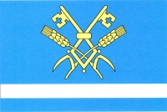
Popis vlajky:
List tvoří tři vodorovné pruhy, modrý, bílý a modrý, v poměru 8 : 1 : 1. V horním pruhu vztyčený gotický dvojklíč provlečený dvěma zkříženými obilnými klasy, každý s odkloněným listem, vše žluté. Poměr šířky k délce listu je 2 : 3.
Obrázek 39: vlajka obce Dvorce

Výklad:
Bílé břevno či pruh vyjadřuje umístění obce na břehu řeky Jihlavy. Modrá barva a dvojklíč poukazují na premonstrátský klášter v Želivě, nejstaršího doloženého majitele obce. Obilné klasy symbolizují zemědělství, jež může odkazovat na poplužné dvory, po kterých se město jmenuje.

Poznámky:
-
Literatura:
-
PEČEŤ
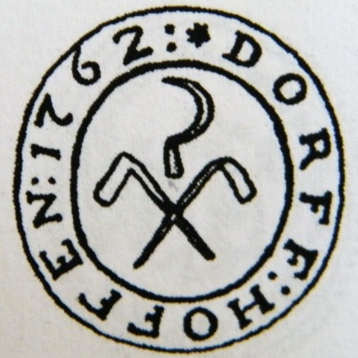
Datace (na pečeti): 1762
Doba užívání: 1762 – [pol. 19. stol.]
Typ obrazu: obrazový (věcný)
Tvar: mírně oválný
Typ pečeti: jednostranná
Rozměr: -
Stav/poškození: dochovaná
Písmo: humanistická majuskula
Jazyk legendy: němčina
Obrázek 40: pečeť obce Dvorce Dvorce
Legenda (opis): ⁕ DORFF:HOFFEN:1762:
Pečetní pole: V dolní polovině zkřížené kosy, nad nimi uprostřed srp.
Poznámky k popisu: Opis začíná květinou a za každým slovem se nachází dvojtečka. Opis je z obou stran ohraničen linkou.
Uložení: ANM Praha, Eichlerova topografická sbírka, G/19
Literatura:
- LIŠKA, Karel. Sbírka komunálních znaků, pečetí a razítek: I. Pečeti a razítka obcí Čech, Moravy a Slezska. 1. vyd. Brno: PhDr. Ivo Sperát, 2012, s. 36. ISBN 978-80-87542-01-9.
Poznámky: -

HODICE (obec)
ZNAK A VLAJKA
Žádost: 7. 2. 1996. Žádost podal jménem obce starosta František Smrčka Pech. 15. 3. 1996 žádost doplněna o alternativní návrhy.
Autor návrhu: -
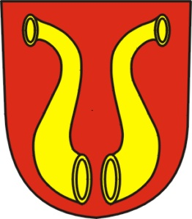
Číslo jednací při PPH: -
Projednáno v PPH: 29. 3. 1996
Oznámení při PPH: 14. 5. 1996, PhDr. Jiřina Pavlíková, zaslány doplňující informace k dekretu o udělení znaku a praporu
Rozhodnutí předsedy PS PČR: 26. 4. 1996, č. 100

Blason znaku:
V červeném štítě dva zlaté bůvolí rohy.
Obrázek 419: znak obce Hodice

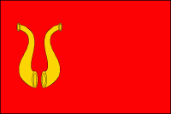
Popis vlajky:
Červený list se dvěma bůvolími rohy z obecního znaku v žerďové části. Poměr šířky k délce listu je 2:3.

Výklad:
Buvolí rohy na červeném štítě jsou inspirování erbem rodu Hodických z Hodic.
Obrázek 420: vlajka obce Hodice

Poznámky:
-
Literatura:
-
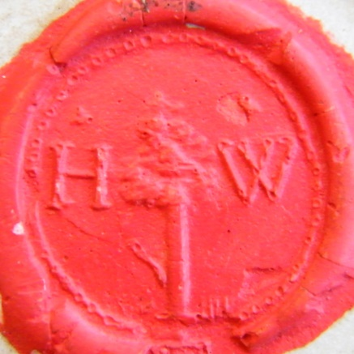
PEČEŤ
Datace (na písemnosti): 1749
Doba užívání: [18. stol. – pol. 19. stol.]
Typ obrazu: obrazový (věcný),
nápisový (nápis)
Tvar: kulatý
Typ pečeti: jednostranná
Rozměr: 20 mm
Stav/poškození: dochovaná, odlitek s menšími poškozeními, které nebrání rozpoznání pečetního obrazu
Obrázek 421: pečeť obce Hodice
Písmo: humanistická majuskula
Jazyk legendy: -
Legenda (nápis): H. | W.
Pečetní pole: Ze země vyrůstající smrk. Po pravé straně písmeno H, po levé W a nad oběma písmeny malé znamení +.
Poznámky k popisu: Okraj je tvořen perlovcem.
Uložení: MZA Brno, D 2, č. 307 (otisk z r. 1749)
MZA Brno, G 125, č. 336 (odlitek)
Literatura: -
Poznámky: -

HRUTOV (obec)
ZNAK A VLAJKA
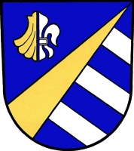
Žádost: 13. 2. 2001. Žádost podal jménem obce starosta Milan Novák na základě rozhodnutí obecního zastupitelstva ze dne 18. 1. 2001.
Autor návrhu: Mgr. Jan Tejkal
Číslo jednací při PPHV: 785/3VO/01/PPH
Projednáno v PPHV: 31. 10. 2001
Oznámení při PPHV: 15. 11. 2001, PhDr. Vladimír Cisár, doporučeno udělení symbolů
Rozhodnutí předsedy PS PČR: 22. 11. 2001, č. 97
Obrázek 44: znak obce Hrutov

Blason znaku:
V modrém štítě šikmý zlatý zúžený hrot, nahoře půl zlaté mušle a půl stříbrné lilie, dole tři kosmá stříbrná břevna.
Popis vlajky:
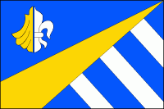
Modrý list se šikmým žlutým klínem vycházejícím ze čtvrté čtvrtiny žerďového a první čtvrtiny dolního okraje do horního cípu listu. V žerďovém modrém poli půl žluté svatojakubské mušle a půl bílé lilie. Ve vlajícím modrém poli tři bílé kosmé pruhy široké jednu osminu délky listu a kolmé na dolní stranu klínu. Poměr šířky k délce listu je 2:3.
Obrázek 45: vlajka obce Hrutov

Výklad:
Zlatý hrot odkazuje na dřívější název obce – Hrotov. Z erbu pánů z Kněžic přejala obec barvy, šikmé dělení štítu a stříbrná břevna. Mušle symbolizuje atribut sv. Jakuba Většího, kterému je zasvěcen farní kostel v Kněžicích, do jehož působnosti obec spadá. Lilie je atribut Panny Marie, které je zasvěcena místní kaple.

Poznámky:
-

Literatura:
-
PEČEŤ
Datace: 1834
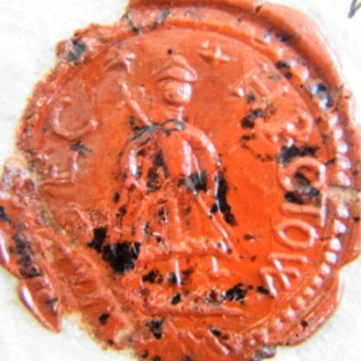
Doba užívání: [18. stol. – pol. 19. stol.]
Typ obrazu: obrazový (hagiografický)
Tvar: kulatý
Typ pečeti: jednostranná
Rozměr: 26 mm
Stav/poškození: poškozený opis mezi čísly 6 a 10 pomyslného ciferníku hodin, mezi čísly 10 a 12 poškozený kraj pečeti
Písmo: humanistická majuskula
Obrázek 46: pečeť obce Hrutov
Jazyk legendy: čeština
Legenda (opis): | OBEC | HROTOW |
Pečetní pole: Na trávě stojí postava v klobouku, pravděpodobně sv. Jakub Větší, držící levou rukou kříž, jenž vyčnívá kosmo nad pravým ramenem. Po obou stranách klobouku se nachází čtyřcípá hvězda.
Poznámky k popisu: Slova v opisu se nacházejí po stranách pečetě, slovo „obec“ na pravé straně a „Hrotow“ po levé, mezery mezi nimi, nahoře i dole, vyplňuje pečetní obraz. Okraj pečeti je tvořen perlovcem.
Uložení: MZA Brno, D 12, Popisy hranic obcí, karton 30, sign. 816
Literatura:
- GREGOR, František. Pečetě obcí okresu Třebíč – I. část. In Západní Morava: vlastivědný sborník, ročník I., 1997. Brno: Muzejní a vlastivědná společnost v Brně, 1997, s. 94–104. ISSN 1211-89-31.
Poznámky: -

HYBRÁLEC (obec)
ZNAK A VLAJKA
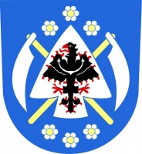
Žádost: 22. 11. 2007. Žádost podal jménem obce starosta Jan Vácha na základě rozhodnutí obecního zastupitelstva ze dne 14. 11. 2007.
Autor návrhu: Mgr. Jan Tejkal
Číslo jednací při PPHV: 0256/5VO/07/PPHaV
Projednáno v PPHV: 5. 3. 2008
Oznámení při PPHV: 20. 3. 2008, Zbyněk Novotný, doporučeno udělení symbolů
Rozhodnutí předsedy PS PČR: 11. 4. 2008, č. 30
Obrázek 47: znak obce Hybrálec

Blason znaku:
V modrém štítě v čelně vztyčené stříbrné radlici černá plamenná orlice s červenou zbrojí a stříbrným perizoniem. Radlice podložena zkříženými stříbrnými kosami se zlatými kosišti a provázena nahoře a dole do oblouku třemi stříbrnými šestilistými květy se zlatými středy.
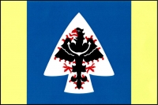
Popis vlajky:
List tvoří tři svislé pruhy, žlutý, modrý a žlutý, v poměru 1 : 4 : 1. V modrém pruhu čelně bílá radlice hrotem k hornímu okraji listu, v ní černá plamenná orlice s červenou zbrojí a bílým perizoniem. Poměr šířky k délce listu je 2 : 3.
Obrázek 48: vlajka obce Hybrálec

Výklad:
Orlice je atributem sv. Václava, kterému je zasvěcena kaple v Hybrálci. Ostatní figury - nástroje pro zemědělství symbolizují venkov a zemědělskou činnost.
Poznámky:
Mimo černou plamennou orlici jsou figury přejaty z pečetě.

Literatura:
- RYCHTECKÁ, Anežka a kol. Hybrálec 1315–2015: almanach k 700. výročí založení obce. Hybrálec: Obecný úřad Hybrálec, 2015, s. 25 a 40.
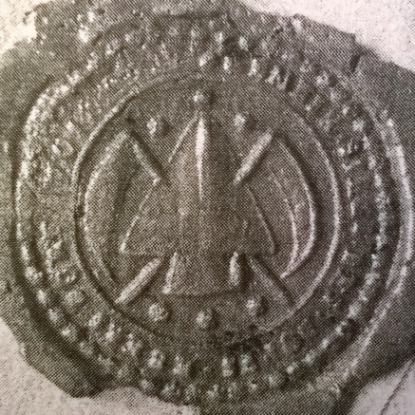
PEČEŤ
Datace (na pečeti): 1705
Doba užívání: 1705 – [pol. 19. stol.]
Typ obrazu: obrazový (věcný)
Tvar: kulatý
Typ pečeti: jednostranná
Rozměr: -
Stav/poškození: opis hůře čitelný
Písmo: humanistická majuskula
Obrázek 49: pečeť obce Hybrálec
Jazyk legendy: němčina
Legenda (opis): ∂ GEMEIN · SIGEL · DES ·DORFS · EBERSDORF · 1701 ʋ∂∂
Pečetní pole: Čelně vztyčená radlice podložena zkříženými kosami. Nahoře a dole jsou do oblouku tři šestilisté květy.
Poznámky k popisu: Pečetní pole je ohraničeno linkou. Nápis začíná ozdobou, slova jsou od sebe oddělena tečkou a za rokem jsou ozdobné vlnky. Okraj pečeti je tvořen věncem.
Uložení: ANM Praha, Eichlerova topografická sbírka, G/21 – panství Střítež
Literatura:
- LIŠKA, Karel. Sbírka komunálních znaků, pečetí a razítek: I. Pečeti a razítka obcí Čech, Moravy a Slezska. 1. vyd. Brno: PhDr. Ivo Sperát, 2012, s. 53. ISBN 978-80-87542-01-9.
- RYCHTECKÁ, Anežka a kol. Hybrálec 1315–2015: almanach k 700. výročí založení obce. Hybrálec: Obecný úřad Hybrálec, 2015, s. 40.
Poznámky: -

JAMNÉ (obec)
ZNAK A VLAJKA
Žádost: 25. 2. 2003. Žádost podala jménem obce starostka Anna Kubínová na základě rozhodnutí obecního zastupitelstva ze dne 18. 2. 2002.
Autor návrhu: Miroslav J. V. Pavlů
Číslo jednací při PPHV: 189/4VO/03/PPH
Projednáno v PPHV: 28. 5. 2003
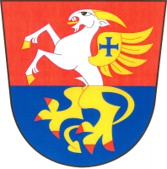
Oznámení při PPHV: 9. 6. 2003, Mgr. Ivana Levá, doporučeno udělení symbolů
Rozhodnutí předsedy PS PČR: 18. 6. 2003, č. 23

Blason znaku:
V červeno-modře děleném štítě stříbrná polovina kozla se zlatou zbrojí a zlatým křídlem s volným modrým tlapatým křížem přiléhající k dolní polovině zlatého gryfa s červenou zbrojí.
Obrázek 50: znak obce Jamné
Popis vlajky:
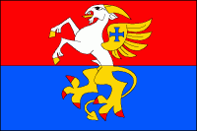
List tvoří dva vodorovné pruhy, červený a modrý. V červeném pruhu bílá polovina kozla se žlutou zbrojí a žlutým křídlem s volným modrým tlapatým křížem, přiléhající k dolní polovině žlutého gryfa s červenou zbrojí v modrém pruhu. Poměr šířky k délce je 2:3.

Výklad:
Obrázek 51: vlajka obce Jamné
Barvy byly převzaty z erbu hraběte Antonína Widmanna-Sedlnického, jenž sídlil ve vsi Rytířsko, které je dnes součástí obce. Modrá barva také symbolizuje rybník, který se nachází v centru vesnice. Polovina kozla byla přejata z pečeti. Křídlo a dolní polovina gryfa byly přejaty z erbu Jana Šleglovského ze Šicndorfu, který v Jamném postavil tvrz. Modrý kříž odkazuje na církevní historii obce a místní kostel.

Poznámky:
Figura poloviny kozla přejata z pečetě.

Literatura:
-

PEČETĚ
1.)
Alois Pátek uvádí v díle Vlastivěda Moravská: II. Místopis. Jihlavský okres, že se na pečeti obce nacházela figura poloviny kozla.

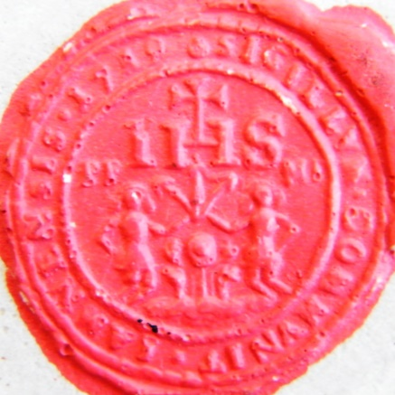
2.)
Datace (na pečeti): 1719
Doba užívání: 1719 – [pol. 19. stol.]
Typ obrazu: obrazový (hagiografický)
Tvar: kulatý
Typ pečeti: jednostranná
Rozměr: 25 mm
Stav/poškození: odlitek bez poškození,
otisk nalomený
Obrázek 52: pečeť obce Jamné
Písmo: humanistická majuskula
Jazyk legendy: latina
Legenda (opis): ᵒ SIGILLVM • COMMVNIT • IAMNENSIS • 1719
Pečetní pole: Obraz v dolní části uprostřed je nerozpoznatelný, nejvíce připomíná dva hady vylézající ze země, nad jejich hlavami a mezi nimi nezřetelné předměty. Po stranách dvě postavy držící jednou rukou společně 3 hřeby směřující na jednotlivá písmena nápisu IHS, který je nad nimi. Zprostřed H vyrůstá tlapatý kříž. Po stranách pečetě písmena PP a MI.
Poznámky k popisu: Opis začíná květinkou a je z obou stran ohraničen provazcem. Slova jsou od sebe oddělena tečkou.
Uložení: MZA Brno, D 2, č. 249 (otisk z r. 1749)
MZA Brno, G 125, č. 292 (odlitek)
Literatura: -
Poznámky: -

JEZDOVICE (obec)
ZNAK A VLAJKA
Žádost: 8. 12. 2008. Žádost podala jménem obce starostka Petra Jiráková na základě rozhodnutí obecního zastupitelstva ze dne 12. 9. 2007.
Autor návrhu: Zdeněk Velebný
Číslo jednací při PPHV: 0499/5VO/08/PPHaV
Projednáno v PPHV: 8. 4. 2009
Oznámení při PPHV: 21. 4. 2009, Zbyněk Novotný, doporučeno udělení symbolů
Rozhodnutí předsedy PS PČR: 17. 4. 2009, č. 46
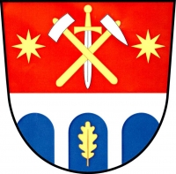
Blason znaku:
Červeno - modře stříbrným mostem se třemi oblouky dělený štít. Nahoře kosmý mlátek šikmo podložený želízkem a postaveným mečem, vše stříbrné se zlatými topůrky a jílcem, provázené dvěma zlatými osmihrotými hvězdami, dole v prostředním oblouku vztyčený zlatý dubový list.
Obrázek 53: znak obce Jezdovice

Popis vlajky:
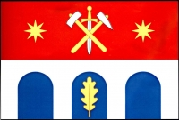
List tvoří červený pruh široký polovinu šířky listu a bílý most se třemi modrými oblouky vyrůstající z dolního okraje listu, v prostředním oblouku vztyčený žlutý dubový list. V červeném pruhu kosmý mlátek podložený šikmo želízkem a mečem hrotem k dolnímu okraji listu, vše bílé se žlutými topůrky a jílcem, provázené v žerďové a vlající části žlutými osmicípými hvězdami. Poměr šířky k délce listu je 2 : 3.
Obrázek 54: vlajka obce Jezdovice

Výklad:
Na místní kapli sv. Martina odkazuje meč, který patří mezi jeho atributy a červená barva podle barvy jeho pláště. Želízko a mlátek připomínají zdejší hornickou tradici a hvězdy upozorňují na původní jméno obce, Hvězdovice. Tříobloukový most se v Jezdovicích nachází a patří mezi nejstarší kamenné mosty u nás. Modrá barva symbolizuje vodu, tedy místní potok a rybník a dubový list poukazuje na dubové aleje v obci.

Poznámky:
-
Literatura:
-

JIHLAVA (statutární město)
HISTORICKÝ ZNAK
Používán: od 15. století
Oficiálně potvrzen: 1786
Opětovné potvrzení: 4. 9. 1900, císař František Josef I.

Blason znaku:
Na čtvrceném štítě v prvním a čtvrtém červeném poli český lev, ve druhém a třetím stříbrném poli červený ježek.
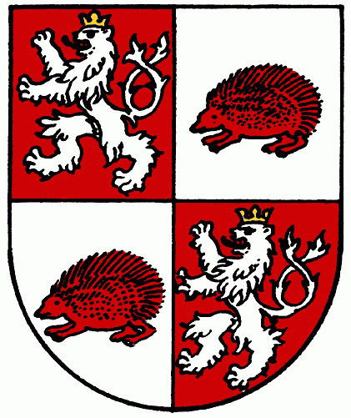
Výklad znaku:
Červená a stříbrná barva jsou historické barvy města, český lev odkazuje na Jihlavu jako královské město a ježek byl přejat od rodu Schoberů. Jiný zdroj uvádí původ figury ježka od podobnosti jména města „Iglau“ s německým slovem „igel“, česky ježek.

Poznámky:
Obrázek 55: znak obce Jihlava
Znak není uveden v Registru komunálních symbolů.

Literatura:
- AUGUSTIN, Josef. Česká republika ve znacích, symbolech a erbech. Sokolov: Arbor, 1997, s. 77. ISBN 80-901534-0-2.
- ČAREK, Jiří. Městské znaky v českých zemích. 1. vyd. Praha: Academia, 1985, s. 183–184.
- LIŠKA, Karel, MUCHA, Ludvík. Klíč k našim městům. 1. vyd. Praha: Práce, 1979, s. 111–113, obr. příl. znaků s. 20.
- LIŠKA, Karel. Sbírka komunálních znaků, pečetí a razítek: II. Znaky, pečeti a razítka moravských a slezských měst a městeček. 1. vyd. Brno: PhDr. Ivo Sperát, 2013, s. 125–128. ISBN 978-80-87542-04-0.
- LOUDA, Jiří. Znaky česko-slovenských měst. 1 vyd. Praha: Mladá Fronta, 1972, s. 34–35.
- MÜLLER, Karel, ŠTARHA, Ivan. Znaková privilegia měst, městeček a vsí na Moravě a ve Slezsku. Brno: Moravský zemský archiv v Brně, Zemský archiv v Opavě a Muzejní a vlastivědná společnost v Brně, 1995, s. 42. ISBN 80-8504861-2.
- Znaky a pečeti jihomoravských měst a městeček. 1. vyd. Brno: Blok, 1979, s. 220–222, obr. s. 474.
VLAJKA
Žádost: 3. 6. 1992. Žádost podal jménem obce starosta Ing. František Dohnal. 3. 11. 1992 byly zaslány přepracované návrhy.
Autor návrhu: -
Číslo jednací při HK: -
Projednáno v HK: -
Oznámení při HK: 27. 10. 1993, PhDr. Jiřina Pavlíková, doplnění oficiálního oznámení
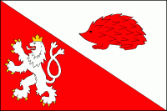
Rozhodnutí předsedy PS PČR: 15. 7. 1993, č. 10

Popis vlajky:
Kosmo dělený list, horní pole bílé s červeným ježkem, dolní červené s českým lvem. Poměr šířky k délce listu je 2:3.

Výklad vlajky:
Obrázek 56: vlajka obce Jihlava
Viz výklad znaku.

Poznámky:
Vlajka vychází z historického znaku města a dřívějších podob praporů.

Literatura:
-
PEČETĚ
Jihlavské pečetě jsou zpracovány v příspěvku Aloise Přibyla Městské pečetě a erby na Jihlavsku I. Další informace lze najít v díle Znaky a pečeti jihomoravských měst a městeček, O pečetech a erbech měst pražských a jiných českých od Václava Vojtíška a vyobrazení s fondy uložení v publikaci Karla Lišky Sbírka komunálních znaků, pečetí a razítek: II. Znaky, pečeti a razítka moravských a slezských měst a městeček. Pečeť z r. 1504 je uvedena v knize Tomáše Šimka Pečeti a pečetidla východočeských archivů a některých muzeí 1226–1620 a dvě malé pečeti jsou uvedené v příspěvku Pečeti přivěšené na listinách města Telče a městeček Brtnice a Nová Říše do roku 1526. Dále pak pár informací nalézt v díle Klíč k našim městům od Karla Lišky a Ludvíka Muchy.
KALHOV (obec)
ZNAK A VLAJKA
Žádost: 26. 7. 2004, č. j.: 2004/038. Žádost podal jménem obce starosta Zdeněk Dvořák na základě rozhodnutí obecního zastupitelstva ze dne 21. 7. 2004.
Autor návrhu: Miroslav J. V. Pavlů
Číslo jednací při PPHV: 641/4VO/04/PPHAV
Projednáno v PPHV: 8. 12. 2004
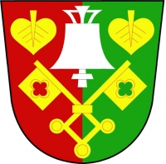
Oznámení při PPHV: 11. 1. 2005, Mgr. Ivana Levá, doporučeno udělení symbolů
Rozhodnutí předsedy PS PČR: 20. 1. 2005, č. 50

Blason znaku:
V červeno-zeleně polceném štítě stříbrný zvon provázený dvěma svěšenými zlatými lipovými listy, dole vztyčený zlatý gotický dvojklíč.
Obrázek 57: znak obce Kalhov

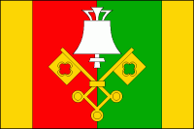
Popis vlajky:
List tvoří čtyři svislé pruhy, žlutý, červený, zelený a žlutý, v poměru 1:2:2:1. Uprostřed bílý zvon nad vztyčeným žlutým gotickým dvojklíčem. Poměr šířky k délce listu je 2:3.

Výklad:
Obrázek 58: vlajka obce Kalhov
Zelená barva představuje zemědělství a lesy v okolí obce. Červená a stříbrná barva je převzata z erbu rodu Trčků z Lípy. Zvon symbolizuje místní kapli se zvoničkou. Dva lipové listy jsou připomínkou zdejších památných stromů a jejich počet poukazuje na počet místních částí. Gotický dvojklíč odkazuje na želivské premonstráty jakožto na nejstarší majitele vesnice.

Poznámky:
-

Literatura:
-

KAMENICE (městys)
ZNAK A VLAJKA
Žádost: 28. 5. 2007. Žádost podala jménem obce starostka Mgr. Eva Jelenová na základě rozhodnutí obecního zastupitelstva ze dne 2. 4. 2007.
Autor návrhu: Miroslav J. V. Pavlů
Číslo jednací při PPHV: 0154/5VO/07/PPHaV
Projednáno v PPHV: 12. 9. 2007
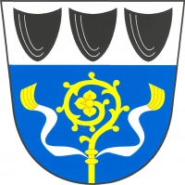
Oznámení při PPHV: 9. 10. 2007, Zbyněk Novotný, doporučeno udělení symbolů
Rozhodnutí předsedy PS PČR: 9. 10. 2007, č. 25

Blason znaku:
V modrém štítě pod stříbrnou hlavou se třemi dolů obrácenými černými mnišskými kápěmi vedle sebe vyrůstající zlatá berla se dvěma vlajícími stříbrnými sudarii se zlatým třepením.
Obrázek 59: znak obce Kamenice

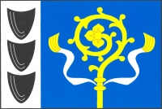
Popis vlajky:
List tvoří dva svislé pruhy, bílý a modrý, v poměru 1 : 5. V bílém pruhu tři dolů obrácené černé mnišské kápě nad sebou, v modrém pruhu vyrůstá z dolního okraje listu závitem k žerdi žlutá hlavice berly s bílými sudarii se žlutým třepením. Poměr šířky k délce listu je 2 : 3.
Obrázek 60: vlajka obce Kamenice

Výklad:
Modrá barva symbolizuje místní potok a také spolu se zlatou majitele obce, rod Valdštejnů. Mnišské kápě a hlavice berly jsou přejaty z pečetí, jež se inspirovaly erbem kláštera v Třebíči, kterému obec patřila do 15. stol.

Poznámky:
Mnišské kápě a hlavice berly jsou převzaty z pečetí.

Literatura:
-

PEČETĚ
1.)
Datace (na písemnosti): 1605
Doba užívání: [16. stol. – 1608]
Typ obrazu: erbovní (neúplný erb)
Tvar: -
Typ pečeti: -
Rozměr: -
Stav/poškození: opis není čitelný
Písmo: -
Jazyk legendy: čeština
Legenda (opis): nečitelné
Pečetní pole: Ve štítě horní část berly a tři kápě, nad štítem mitra.
Poznámky k popisu: -
Uložení: -
Literatura:
- KRATOCHVÍL, Augustin. Dějiny a archiv městečka Kamenice na Mor. Popovice: Augustin Kratochvíl, 1912, s. 40.
Poznámky: -

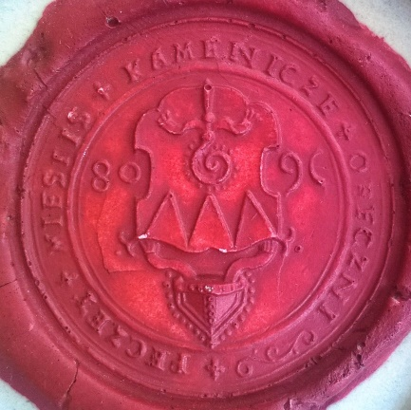
2.)
Datace (na pečeti): 1608
Doba užívání: 1608 – [pol. 19. stol.]
Typ obrazu: erbovní (neúplný erb)
Tvar: kulatý
Typ pečeti: jednostranná
Rozměr: 38 mm
Stav/poškození: odlitek bez poškození
Písmo: humanistická majuskula
Obrázek 61: pečeť č. 2 obce Kamenice
Jazyk legendy: čeština
Legenda (opis): + PECZET + MIESTIS + KAMENICZE + OBECZNI ~
Pečetní pole: V barokním štítu vyrůstající berla se dvěma vlajícími sudarii, nad ní tři kápě. Nad štítem mitra. Po pravé straně ve výkroji štítu číslice 16, po levé straně ve výkroji číslice 08.
Poznámky k popisu: Slova v nápisu jsou od sebe oddělena znamením plus a mezi posledním slovem a plusem se nachází ornament. Opis je z obou stran ohraničen dvěma dvoulinkami, vnější je v obou případech silnější.
Uložení: MZA Brno, G 125, č. 1828 (odlitek)
Literatura:
- KRATOCHVÍL, Augustin. Dějiny a archiv městečka Kamenice na Mor. Popovice: Augustin Kratochvíl, 1912, s. 40.
- LIŠKA, Karel. Městské znaky s ozdobami. 1. vyd. Praha: Práce, 1989, s. 60.
- LIŠKA, Karel. Sbírka komunálních znaků, pečetí a razítek: II. Znaky, pečeti a razítka moravských a slezských měst a městeček. 1. vyd. Brno: PhDr. Ivo Sperát, 2013, s. 132. ISBN 978-80-87542-04-0.
- Znaky a pečeti jihomoravských měst a městeček. 1. vyd. Brno: Blok, 1979, s. 222.
Poznámky: -
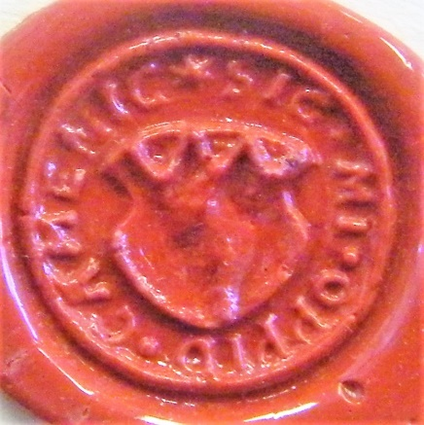
3.)
Datace (-): -
Doba užívání: 17.–19. stol.
Typ obrazu: erbovní (neúplný erb)
Tvar: kulatý
Typ pečeti: jednostranná
Rozměr: 21 mm
Stav/poškození: dochován typář, na kterém je opatská berla setřelá
Obrázek 62: pečeť č. 3 obce Kamenice
Písmo: humanistická majuskula
Jazyk legendy: latina
Legenda (opis): * SIG · MI · OPPID · CAMENIC
Pečetní pole: Ve štítu vyrůstající berla, nad ní tři kápě.
Poznámky k popisu: Před prvním slovem v opisu je hvězdička, ostatní slova jsou od sebe oddělena tečkou. Opis je z obou stran ohraničen linkou.
Uložení: SOkA Jihlava, Obecní úřad Kamenice, sig. 640 (typář)
Literatura:
- KRATOCHVÍL, Augustin. Dějiny a archiv městečka Kamenice na Mor. Popovice: Augustin Kratochvíl, 1912, s. 40.
- LIŠKA, Karel. Sbírka komunálních znaků, pečetí a razítek: II. Znaky, pečeti a razítka moravských a slezských měst a městeček. 1. vyd. Brno: PhDr. Ivo Sperát, 2013, s. 132. ISBN 978-80-87542-04-0.
- Znaky a pečeti jihomoravských měst a městeček. 1. vyd. Brno: Blok, 1979, s. 222.
Poznámky: -

KAMENNÁ (obec)
ZNAK A VLAJKA
Žádost: 18. 4. 2006. Žádost podal jménem obce starosta Jaromír Pařík na základě rozhodnutí obecního zastupitelstva ze dne 10. 4. 2006.
Autor návrhu: Mgr. Jan Tejkal
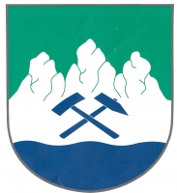
Číslo jednací při PPHV: 1122/4VO/06/PPHaV
Projednáno v PPHV: 13. 12. 2006
Oznámení při PPHV: 17. 1. 2007, Zbyněk Novotný, doporučeno udělení symbolů
Rozhodnutí předsedy PS PČR: 19. 1. 2007, č. 15

Blason znaku:
Obrázek 63: znak obce Kamenná
V zeleném štítě stříbrné kamenné trojvrší vyrůstající z modré vlnité paty, v něm kosmý mlátek šikmo podložený želízkem, obojí modré.
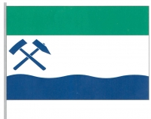
Popis vlajky:
List tvoří tři vodorovné pruhy, zelený, bílý a zvlněný modrý se třemi vrcholy a dvěma prohlubněmi, v poměru 5 : 7 : 4. V žerďové části bílého pruhu kosmý mlátek, šikmo podložený želízkem, obojí modré. Poměr šířky k délce listu je 2 : 3.

Výklad:
Kamenné trojvrší symbolizuje jméno obce. Mlátek a želízko odkazují na dřívější hornictví v této oblasti.
Obrázek 64: vlajka obce Kamenná

Poznámky:
Symbol trojvrší pochází z mladší pečeti.

Literatura:
-
PEČETĚ
1.)
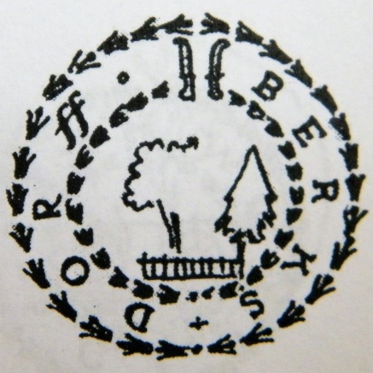
Datace (-): -
Doba užívání: [18. stol.]
Typ obrazu: obrazový (věcný)
Tvar: kulatý
Typ pečeti: jednostranná
Rozměr: -
Stav/poškození: dochovaná
Písmo: humanistická majuskula
Jazyk legendy: němčina
Obrázek 65: pečeť č. 1 obce Kamenná

Legenda (opis): ϯϯ BERKS + DORFF •
Pečetní pole: V dolní části se nachází plot, za kterým stojí dva stromy.
Poznámky k popisu: Nápis začíná dvěma vinařskými noži, za prvním slovem je plus a za druhým slovem tečka. Opis je z obou stran ohraničen věncem. Vnitřní věnec je nahoře přerušen vinařskými noži.
Uložení: ANM Praha, Eichlerova topografická sbírka, G/21 – panství Polná
Literatura:
- LIŠKA, Karel. Sbírka komunálních znaků, pečetí a razítek: I. Pečeti a razítka obcí Čech, Moravy a Slezska. 1. vyd. Brno: PhDr. Ivo Sperát, 2012, s. 62. ISBN 978-80-87542-01-9.
Poznámky: -

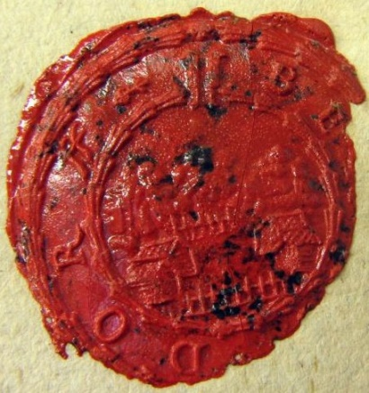
2.)
Datace (na písemnosti): 1808
Doba užívání: [1. pol. 19. stol.]
Typ obrazu: obrazový (topografický)
Tvar: kulatý
Typ pečeti: jednostranná
Rozměr: -
Stav/poškození: poškozený opis mezi čísly 2 a 6 pomyslného ciferníku hodin
Obrázek 66: pečeť č. 2 obce Kamenná
Kamenná
Písmo: humanistická majuskula
Jazyk legendy: němčina
Legenda (opis): ϯϯ BE[RGERS]DORFF ─
Pečetní pole: V dolní části se nachází ohrazené čtyři domy, za nimiž se v horní části tyčí kamenné trojvrší.
Poznámky k popisu: Nápis začíná dvěma vinařskými noži, za opisem je ozdoba. Opis je z obou stran ohraničen věncem. Vnitřní věnec je nahoře přerušen vinařskými noži.
Uložení: NA Praha, Stabilní katastr (indikační skici), popisy hranic
Literatura:
- Znak, vlajka. In Kamenná: Oficiální internetové stránky obce [online]. [Kamenná]: [B. n.], [15. 5. 2007]. [cit. 2017-10-20]. Dostupné z WWW: <http://www.kamenna.cz/znak%2Dvlajka/d-1066/p1=1061>.
Poznámky: -

KLATOVEC (obec)
ZNAK A VLAJKA
Žádost: 25. 2. 2011. Žádost podal jménem obce starosta Jaroslav Hembera na základě rozhodnutí obecního zastupitelstva ze dne 5. 2. 2011.
Autor návrhu: Miroslav J. V. Pavlů
Číslo jednací při PPHV: 0110/6VO/10/PPHaV
Projednáno v PPHV: 11. 5. 2011
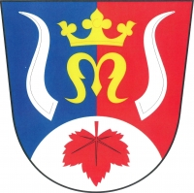
Oznámení při PPHV: 20. 5. 2011, Mgr. Zdeněk Bezecný, Ph.D., doporučeno udělení symbolů
Rozhodnutí předsedy PS PČR: 26. 5. 2011, č. 16

Blason znaku:
V modro-červeně polceném štítě se stříbrným návrším se svěšeným červeným javorovým listem unciální M převýšené korunou, obojí zlaté, a provázené odvrácenými stříbrnými rohy.
Obrázek 67: znak obce Klatovec
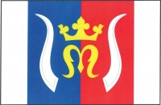
Popis vlajky:
List tvoří čtyři svislé pruhy, bílý, modrý, červený a bílý, v poměru 1 : 2 : 2 : 1. Uprostřed mezi bílými odvrácenými rohy unciální M převýšené korunou, obojí žluté. Poměr šířky k délce listu je 2 : 3.

Výklad:
Obrázek 68: vlajka obce Klatovec
Stříbrná (bílá), modrá a červená barva jsou přejaty od majitelů obce, hrabat Podstatských-Lichtenštejnů, modrá barva též představuje místní rybníky a stříbrná a červená barva se stříbrnými rohy pochází také od dalších majitelů, a to Koňasů z Vydří. Návrší s javorovým listem symbolizuje vrch Javořice a zlatá koruna a písmeno společně s kombinací barev zlaté a modré jsou převzaty od pánů z Hradce, jež byli taktéž majiteli obce.

Poznámky:
-
Literatura:
-

KOSTELNÍ MYSLOVÁ (obec)
ZNAK A VLAJKA
Žádost: 23. 7. 2001, č. j.: KM/1. Žádost podal jménem obce starosta Luboš Nosek.
Autor návrhu: Dr. Pavel R. Pokorný
Číslo jednací při PPHV: 952/3VO/01/PPH
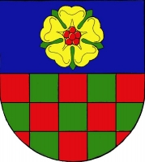
Projednáno v PPHV: 13. 2. 2002
Oznámení při PPHV: 27. 2. 2002, PhDr. Vladimír Cisár, doporučeno udělení symbolů
Rozhodnutí předsedy PS PČR: 14. 3. 2002, č. 100

Blason znaku:
Dělený štít, nahoře v horním modrém poli zlatá růže s červeným semeníkem, dolní polovina červeno-zeleně šachovaná.
Obrázek 69: znak obce Kostelní Myslová

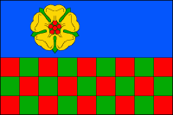
Popis vlajky:
List tvoří dva vodorovné pruhy, modrý a červenoᾢzeleně šachovaný (3x9). V žerďové a střední části modrého pruhu žlutá růže s červeným semeníkem a zelenými kališními lístky. Poměr šířky k délce listu je 2:3.
Obrázek 70: vlajka obce Kostelní Myslová

Výklad:
Zlatá růže v modrém poli je přejata od pánů z Hradce, kterým Telč patřila. Šachovnice je převzata ze znaku rakouského města Geras, jelikož pod místní opatství spadala fara v Kostelní Myslové.

Poznámky:
-
Literatura:
-
KOZLOV (obec)
ZNAK A VLAJKA
Žádost: 11. 5. 2005. Žádost podala jménem obce starostka Alžběta Rychtecká na základě rozhodnutí obecního zastupitelstva ze dne 5. 5. 2005.
Autor návrhu: Miroslav J. V. Pavlů
Číslo jednací při PPHV: 862/4VO/05/PPHaV
Projednáno v PPHV: 18. 5. 2005
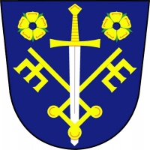
Oznámení při PPHV: 15. 6. 2005, Mgr. Ivana Levá, doporučeno udělení symbolů
Rozhodnutí předsedy PS PČR: 31. 5. 2005, č. 55

Blason znaku:
V modrém štítě zlatý gotický dvojklíč, jehož držadlem je provlečen postavený stříbrný meč se zlatým jílcem provázený nahoře dvěma zlatými růžemi s prázdnými semeníky a zelenými kališními lístky.
Obrázek 722: znak obce Kozlov

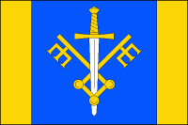
Popis vlajky:
List tvoří tři svislé pruhy, žlutý, modrý a žlutý, v poměru 1:4:1. Uprostřed žlutý gotický dvojklíč, jehož držadlem je provlečen bílý meč se žlutým jílcem hro tem dolů. Poměr šířky k délce je 2:3.

Výklad:
Obrázek 723: vlajka obce Kozlov
Figury jsou inspirovány pečetěmi obce, růže byla převzata jako odkaz na květ, který se nachází na starší pečeti, a klíče symbolizují sv. Petra s klíčem z pečetě mladší. Meč jako atribut sv. Pavla odkazuje na kostel sv. Jana a Pavla.

Poznámky:
Figury jsou převzaty z pečetí obce.

Literatura:
SVĚRÁK, Vlastimil. Stručná historie obce Kozlov u Jihlavy. Kozlov: Obec Kozlov, 2006, s. 57. ISBN 80-254-2386-7.

PEČETĚ
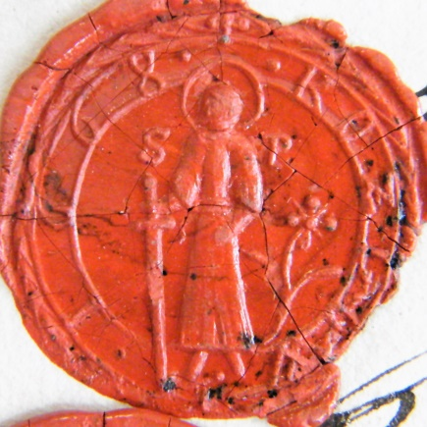
1.)
Datace (na pečeti): 1668
Doba užívání: 1668 – cca poč. 19. stol.
Typ obrazu: obrazový (hagiografický)
Tvar: kulatý
Typ pečeti: jednostranná
Rozměr: 26 mm
Stav/poškození: dochováno bez poškození
Písmo: humanistická majuskula
Obrázek 724: pečeť č. 1 obce Kozlov
Jazyk legendy: čeština
Legenda (opis): | · KOZLOW | · | · 1668 · |
Pečetní pole: Uprostřed pečeti svatý Pavel se svatozáří kolem hlavy, v pravé ruce drží meč ostřím dolů a vedle jeho levé nohy roste květina. Vedle jeho ramen se nachází majuskulní písmena, vpravo S a vlevo P.
Poznámky k popisu: Pečetní pole je od opisu odděleno linkou. Opis začíná tečkou mezi čísly 12 a 1 pomyslného ciferníku hodin a končí tečkou mezi čísly 11 a 12. Slovo a rok v opisu jsou nahoře i dole od sebe odděleny postavou svatého Pavla a před nimi i za nimi se nacházejí tečky. Tečka za písmenem W je mezi chodidly světce. Okraj pečeti je tvořen dvěma linkami.
Uložení: MZA Brno, B 1, kart. 1734, fol. 30 v, 861 v, 863 v, 869 v, 924 v, 929 v, 930 r, 1033 r
MZA Brno, B 1, kart. 2147, sig. W 17, fol. 62 r
MZA Brno, D 6, inv. č. 3683
Literatura:
- SVĚRÁK, Vlastimil. Pečetidla vsí na panství Luka z roku 1668. In Sto let od narození profesora Jindřicha Šebánka: sborník příspěvků. Brno: MZA, 2000, s. 170.
- SVĚRÁK, Vlastimil. Stručná historie obce Kozlov u Jihlavy. Kozlov: Obec Kozlov, 2006, s. 55. ISBN 80-254-2386-7.
Poznámky: -

2.)
Datace (na písemnosti): 1835
Doba užívání: zač. 19. stol. – 2. pol. 19. stol
Typ obrazu: obrazový (hagiografický), nápisový (nápis)
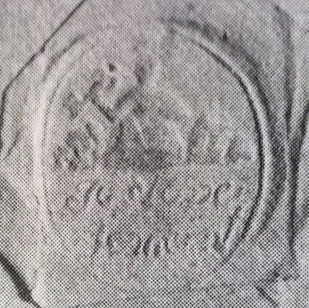
Tvar: oválný
Typ pečeti: jednostranná
Rozměr: 25:30 mm
Stav/poškození: dochovaná bez poškození
Písmo: humanistická kurzíva
Jazyk legendy: němčina
Legenda (nápis): Goslover Gemeint
Pečetní pole: V horní polovině se nachází obláček se svatým Petrem od poprsí, jenž drží klíč v pravé ruce. Ve spodní polovině je nápis.
Obrázek 725: pečeť č. 2 obce Kozlov
Poznámky k popisu: Okraj pečeti je tvořen linkou.
Uložení: MZA Brno, Indikační skica obce Kozlov z r. 1835
Literatura: SVĚRÁK, Vlastimil. Stručná historie obce Kozlov u Jihlavy. Kozlov: Obec Kozlov, 2006, s. 56. ISBN 80-254-2386-7.
Poznámky: Nápis je zkomolený, správně by zněl Koslower Gemeint.

KRAHULČÍ (obec)
ZNAK A VLAJKA
Žádost: 9. 10. 2012. Žádost podal jménem obce starosta Pavel Líbal na základě rozhodnutí obecního zastupitelstva ze dne 15. 6. 2012.
Autor návrhu: Miroslav J. V. Pavlů
Číslo jednací při PPHV: 398/6VO/12/PpHaV
Projednáno v PPHV: 6. 3. 2013
Oznámení při PPHV: 20. 3. 2013, Mgr. Zdeněk Bezecný, Ph.D., doporučeno udělení symbolů
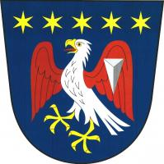
Rozhodnutí předsedy PS PČR: 12. 4. 2013, č. 53

Blason znaku:
V modrém štítě pod pěti zlatými hvězdami vedle sebe stříbrný červeně rozkřídlený krahujec se zlatou zbrojí a se stříbrným kamenným klínem v levém křídle.

Obrázek 75: znak obce Krahulčí


Popis vlajky:
Modrý list s bílým červeně rozkřídleným krahujcem se žlutou zbrojí a s bílým kamenným klínem v levém křídle. Nad krahujcem pět šesticípých žlutých hvězd vedle sebe. Poměr šířky k délce listu je 2 : 3.

Výklad:
Obrázek 76: vlajka obce Krahulčí
Krahujec symbolizuje název obce. Barvy a kamenný klín byly přejaty ze znaku rodu Lichtenštejn-Kastelkornů, jehož člen František Antonín s manželkou zde nechali postavit kostel sv. Jana Nepomuckého. Na ten odkazuje pět hvězd, jež symbolizují svatozář světce.

Poznámky:
Figura kamenného klínu je inspirována pečetí.

Literatura:
-
PEČEŤ
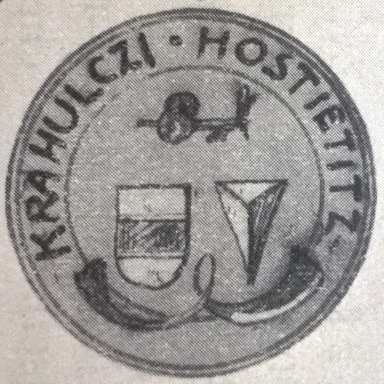
Datace (-): -
Doba užívání: 18. stol.
Typ obrazu: kombinovaný
Tvar: kulatý
Typ pečeti: jednostranná
Rozměr: -
Stav/poškození: -
Písmo: humanistická majuskula
Jazyk legendy: čeština
Obrázek 77: pečeť obce Krahulčí
Legenda (opis): | KRAHULCZI • HOSTIETITZ |
Pečetní pole: V pravé dolní části španělský štít s břevnem, v levé dolní části kamenný klín, nad nimi pluh, pod nimi ozdoba vypadající jako dva lury (rohy) zkřížené u nátrubku.
Poznámky k popisu: Opis začíná na čísle 8 pomyslného ciferníku hodin a končí mezi čísly 3 a 4 a mezi slovy se nachází tečka. Pečetní pole je ohraničeno linkou a dole zasahuje do opisu. Okraj pečeti tvoří dvoulinka.
Uložení: -
Literatura: Archiv PS ČR, Sbírka udělených znaků a praporů obcím a městům, obec Krahulčí.
Poznámky: Pečeť byla společná se sousední obcí Hostětice.
LUKA NAD JIHLAVOU (městys)
ZNAK A VLAJKA
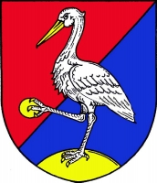
Žádost: 12. 4. 1999. Žádost podala jménem obce starostka Zdeňka Švaříčková na základě rozhodnutí obecního zastupitelstva ze dne 6. 4. 1999.
Autor návrhu: Ladislav Pokorný
Číslo jednací při PPH: 155/3VO/99/PPH
Projednáno v PPH: 25. 5. 1999
Oznámení při PPH: 2. 6. 1999, PhDr. Vladimír Cisár, doporučeno udělení symbolů
Obrázek 78: znak obce Luka nad Jihlavou
Rozhodnutí předsedy PS PČR: 21. 6. 1999, č. 21

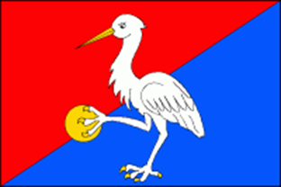
Blason znaku:
V červeno-modře šikmo děleném štítě na zlatém návrší stříbrný jeřáb se zlatou zbrojí, držící v pravém pařátu zlatý kámen.

Popis vlajky:
Červeno-modře šikmo dělený list, uprostřed bílý jeřáb se žlutou zbrojí držící v pravém pařátu žlutý kámen. Poměr šířky k délce listu je 2:3.
Obrázek 79: vlajka obce Luka nad Jihlavou

Výklad:
Figura jeřába je přejata z pečetě, přičemž pravděpodobně odkazovala na majitele místního panství, rod Grünů ze Štyrcenberka. Pahorek symbolizuje louku a z tohoto slova byl odvozen název obce.

Poznámky:
Figury jsou přejaty z pečetě.

Literatura:
-
PEČEŤ
Datace (na písemnosti): 1749, 1787
Doba užívání: [1. pol. 18. stol. – pol. 19. stol.]
Typ obrazu: erbovní (neúplný erb)
Tvar: kulatý
Typ pečeti: jednostranná
Rozměr: 33 mm
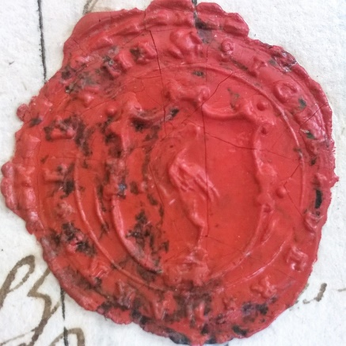
Stav/poškození: mírně poškozený okraj mezi čísly 1 až 9 pomyslného ciferníku hodin u otisku z r. 1787
Písmo: humanistická majuskula
Jazyk legendy: němčina, čeština
Legenda (opis): * SIGIL x DER x MARKT + LVKHA
Pečetní pole: V barokním šikmo děleném štítě na nízkém návrší stojí na levé noze doprava natočený jeřáb a v pravém zdviženém pařátu drží kámen.
Obrázek 80: pečeť obce Luka nad Jihlavou
Poznámky k popisu: Opis se nachází mezi linkou, která ho odděluje od pečetního pole, a věncem. Mezi posledním a prvním slovem v opisu se nachází čtyřlistá květina, mezi prvním, druhým a třetím slovem je znak „x“ a mezi třetím a čtvrtým slovem je znak „+“.
Uložení: MZA Brno, D 2, č. 284 (z r. 1749)
MZA Brno, D 6, č. 3685 (z r. 1787)
Literatura:
- LIŠKA, Karel. Sbírka komunálních znaků, pečetí a razítek: II. Znaky, pečeti a razítka moravských a slezských měst a městeček. 1. vyd. Brno: PhDr. Ivo Sperát, 2013, s. 166–167. ISBN 978-80-87542-04-0.
- SVĚRÁK, Vlastimil. Pečetidla vsí na panství Luka z roku 1668. In Sto let od narození profesora Jindřicha Šebánka: sborník příspěvků. Brno: MZA, 2000, s. 170.
- Znaky a pečeti jihomoravských měst a městeček. 1. vyd. Brno: Blok, 1979, s. 223.
Poznámky: Pečetní znamení bylo pravděpodobně přejato z erbu majitelů místního panství – rodu Grünů ze Štyrcenberka.

MARKVARTICE (obec)
ZNAK
Žádost: 4. 11. 1999. Žádost podal jménem obce starosta Josef Nedvěd.
Autor návrhu: PhDr. Pavel R. Pokorný
Autor uměleckého provedení: Zdirad J. K. Čech
Číslo jednací při PPH: 324/3VO/99/PPH
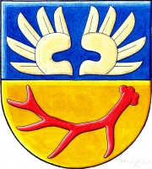
Projednáno v PPH: 5. 1. 2000
Oznámení při PPH: 27. 1. 2000, PhDr. Vladimír Cisár, doporučeno udělení symbolů
Rozhodnutí předsedy PS PČR: 14. 1. 2000, č. 47

Blason znaku:
V modro-zlatě děleném štítě nahoře dvě stříbrná rozložená křídla, dole položený červený paroh.
Obrázek 826: znak obce Markvartice

Výklad znaku:
Křídla jsou inspirována erbem Markvarta z Hrádku, který byl pravděpodobně zakladatelem obce a paroh je převzat z erbu jednoho z majitelů Markvartic, Oldřicha ze Želetavy.

Poznámky:
-
Literatura:
-
PEČEŤ
Jan Tiray uvádí v díle Vlastivěda moravská: II. Místopis. Telecký okres, že se na pečeti obce nacházelo „půl slunce stranou nad pluhem“.

MRÁKOTÍN (městys)
HISTORICKÝ ZNAK
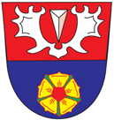
Používán: Původní znak získala obec někdy před rokem 1604 (kdy přesně není známo), v průběhu let došlo k několika změnám a současná podoba se užívá od r. 1996.

Blason znaku:
Ve španělském děleném štítě jsou v horním červeném poli bílé parohy a mezi nimi bílí klín, v dolním poli je pětilistá růže s červeným semeníkem a zelenými lístky.

Výklad znaku:
Obrázek 82: znak obce Mrákotín
Parohy pochází z erbu rodu Podstatských z Lichtensteinu a klín ze znaku Lichtensteinů-Kastelkornů. Růže v modrém poli byla přejata od pánů z Hradce. Hraběcí koruna nad štítem je podle hrabat z Lichtensteinu.

Poznámky:
Znak není uveden v Registru komunálních symbolů. Na doporučení Podvýboru pro heraldiku a vexilologii je používán pouze štít bez honosných kusů, výjimečně při slavnostních příležitostech je erb používán i s honosnými kusy. Figury jsou přejaty z pečetí.

Literatura:
- AUGUSTIN, Josef. Česká republika ve znacích, symbolech a erbech. Sokolov: Arbor, 1997, s. 123. ISBN 80-901534-0-2.
- BERKOVÁ, Kristýna. Městys Mrákotín. 1. vyd. Brno: F.R.Z. agency s.r.o., 2016, s. 7. ISBN 978-80-88131-08-3.
- ČAREK, Jiří. Městské znaky v českých zemích. 1. vyd. Praha: Academia, 1985, s. 257–258.
- LIŠKA, Karel. Sbírka komunálních znaků, pečetí a razítek: II. Znaky, pečeti a razítka moravských a slezských měst a městeček. 1. vyd. Brno: PhDr. Ivo Sperát, 2013, s. 189. ISBN 978-80-87542-04-0. (Štít je stejný, pouze je zda i s honosnými kusy.)
- ZEJDA, Radovan. Mrákotín: 1385–2010. 1. vyd. Třebíč: Akcent, 2010, s. 23. ISBN 978-80-7268-747-3.
- Znaky a pečeti jihomoravských měst a městeček. 1. vyd. Brno: Blok, 1979, s. 223–225.
VLAJKA
Žádost: 27. 2. 2003. Žádost podal jménem obce starosta Miroslav Požár na základě rozhodnutí obecního zastupitelstva ze dne 14. 2. 2003.
Autor návrhu: Miroslav J. V. Pavlů
Číslo jednací při PPHV: 195/4VO/03/PPH
Projednáno v PPHV: 28. 5. 2003
Oznámení při PPHV: 9. 6. 2003, Mgr. Ivana Levá, doporučeno udělení symbolů

Rozhodnutí předsedy PS PČR: 18. 6. 2003, č. 23

Popis vlajky:
List tvoří tři vodorovné pruhy, červený, modrý a červený, v poměru 1:2:1. V modrém pruhu žlutá růže s červeným semeníkem a zelenými kališními lístky a dva bílé klíny, žerďový a vlající, každý s vrcholem v třetině délky listu. Poměr šířky k délce listu je 2:3.
Obrázek 83: vlajka obce Mrákotín

Výklad vlajky:
Klíny jsou inspirovány erbem rodu Lichtensteinů-Kastelkornů. Růže v modrém poli byla přejata od pánů z Hradce.

Poznámky:
Figury jsou přejaty z pečetí.

Literatura:
- BERKOVÁ, Kristýna. Městys Mrákotín. 1. vyd. Brno: F.R.Z. agency s.r.o., 2016, s. 8. ISBN 978-80-88131-08-3.
- ZEJDA, Radovan. Mrákotín: 1385–2010. 1. vyd. Třebíč: Akcent, 2010, s. 24. ISBN 978-80-7268-747-3.
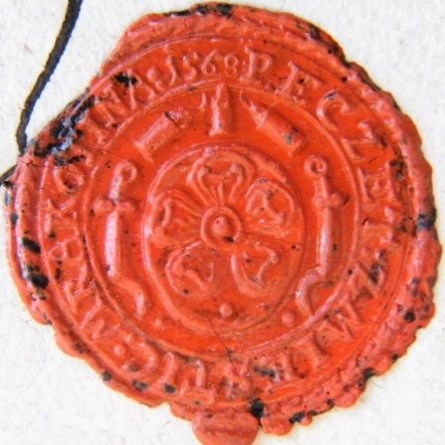
PEČETĚ
1.)
Datace (na pečeti): 1568
Doba užívání: 1568 – [1768]
Typ obrazu: obrazový (věcný)
Tvar: kulatý
Typ pečeti: jednostranná
Rozměr: 29 mm
Stav/poškození: dochována bez poškození
Obrázek 84: pečeť č. 1 obce Mrákotín
Písmo: humanistická majuskula
Jazyk legendy: čeština
Legenda (opis): PECZET : ZMIESTIC : MRAKOTINA : 1568 :
Pečetní pole: V oválném štítě pětilistá růže, pod ní tečka, po obou stranách meč se zahnutou čepelí na konci, pod nimi také tečka. Nahoře mezi meči tři ozdoby.
Poznámky k popisu: Za slovy v opisu je dvojtečka. Opis je ohraničen zevnitř linkou a zvnějšku linkou a věncem.
Uložení: MZA Brno, D 2, č. 319
MZA Brno, D 6, č. 3521
Literatura:
- BERKOVÁ, Kristýna. Městys Mrákotín. 1. vyd. Brno: F.R.Z. agency s.r.o., 2016, s. 7. ISBN 978-80-88131-08-3.
- LIŠKA, Karel. Městské znaky s ozdobami. 1. vyd. Praha: Práce, 1989, s. 82.
- LIŠKA, Karel. Sbírka komunálních znaků, pečetí a razítek: II. Znaky, pečeti a razítka moravských a slezských měst a městeček. 1. vyd. Brno: PhDr. Ivo Sperát, 2013, s. 189–190. ISBN 978-80-87542-04-0.
- ZEJDA, Radovan. Mrákotín: 1385–2010. 1. vyd. Třebíč: Akcent, 2010, s. 21. ISBN 978-80-7268-747-3.
- Znaky a pečeti jihomoravských měst a městeček. 1. vyd. Brno: Blok, 1979, s. 223–224.
Poznámky: V literatuře je na pečeti uváděn rok 1569.

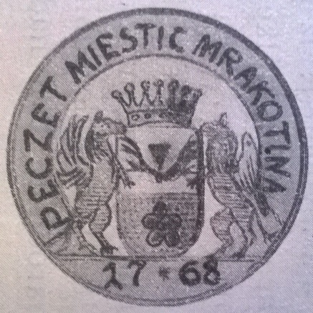
2.)
Datace (na pečeti): 1768
Doba užívání: [2. pol. 18. stol. – pol. 19. stol.]
Typ obrazu: erbovní (kompletní erb)
Tvar: kulatý
Typ pečeti: jednostranná
Rozměr: -
Stav/poškození: -
Písmo: humanistická majuskula
Obrázek 85: pečeť č. 2 obce Mrákotín
Jazyk legendy: čeština
Legenda (opis): | PECZET MIESTIC MRAKOTINA | // 17 * 68 //
Pečetní pole: Na pečeti se nachází erb Mrákotína, ve španělském děleném štítě jsou v horním poli parohy a mezi nimi klín, v dolním poli je pětilistá růže. Nad štítem je baronská koruna a po stranách štítu jsou jako štítonoši dva gryfové.
Poznámky k popisu: Rok 1768 je umístěn ve spodní části pečeti, mezi čísly 7 a 6 se nachází hvězdička, od pečetního pole je oddělen linkou (či dvoulinkou), stejně jako opis, který začíná mezi pomyslnými číslicemi 7 a 8 hodinového ciferníku a končí mezi čísly 3 a 4. Pečetní pole zasahuje do opisu. Okraj pečeti je tvořen linkou (či dvoulinkou).
Uložení: -
Literatura:
- LIŠKA, Karel. Městské znaky s ozdobami. 1. vyd. Praha: Práce, 1989, s. 82-83.
- LIŠKA, Karel. Sbírka komunálních znaků, pečetí a razítek: II. Znaky, pečeti a razítka moravských a slezských měst a městeček. 1. vyd. Brno: PhDr. Ivo Sperát, 2013, s. 189–190. ISBN 978-80-87542-04-0.
- TIRAY, Jan. Vlastivěda moravská: II. Místopis. Telecký okres. Brno: Musejní spolek v Brně, 1913, s. 31 a 237.
- Znaky a pečeti jihomoravských měst a městeček. 1. vyd. Brno: Blok, 1979, s. 224.
Poznámky: Známo pouze z vyobrazení. Je pravděpodobné, že pečeť č. 2 a 3 jsou stejná pečeť, pouze překresleny s menšími odlišnostmi.

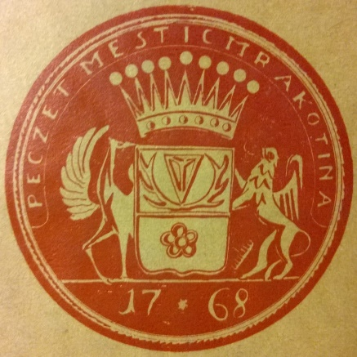
3.)
Datace (na pečeti): 1768
Doba užívání: [2. pol. 18. stol. – pol. 19. stol.]
Typ obrazu: erbovní (kompletní erb)
Tvar: kulatý
Typ pečeti: jednostranná
Rozměr: -
Stav/poškození: -
Písmo: humanistická majuskula
Obrázek 86: pečeť č. 3 obce Mrákotín
Jazyk legendy: čeština
Legenda (opis): | PECZET MIESTIC MRAKOTINA | // 17 * 68 //
Pečetní pole: Na pečeti se nachází erb Mrákotína, ve francouzském děleném štítě s dvojitým okrajem jsou v horním poli parohy a mezi nimi klín, v dolním poli je pětilistá růže. Nad štítem je hraběcí koruna a po stranách štítu jsou jako štítonoši dva gryfové. Ze spodní levé čtvrtiny štítu vyrůstá kosmo část hrabiště s hrabicí.
Poznámky k popisu: Rok 1768 je umístěn ve spodní části pečeti, mezi čísly 7 a 6 se nachází hvězdička a je od pečetního pole oddělen linkou, stejně jako opis, který začíná mezi pomyslnými číslicemi 8 a 9 hodinového ciferníku a končí mezi čísly 3 a 4. Okraj pečeti je tvořen linkou a provazcem.
Uložení: -
Literatura:
- BERKOVÁ, Kristýna. Městys Mrákotín. 1. vyd. Brno: F.R.Z. agency s.r.o., 2016, s. 7. ISBN 978-80-88131-08-3.
- JELIK, Otto. Mrákotín. Mrákotín: Slavnostní výbor a obec, 1936, s. 32.
- LIŠKA, Karel. Sbírka komunálních znaků, pečetí a razítek: II. Znaky, pečeti a razítka moravských a slezských měst a městeček. 1. vyd. Brno: PhDr. Ivo Sperát, 2013, s. 189–190. ISBN 978-80-87542-04-0.
- ZEJDA, Radovan. Mrákotín: 1385–2010. 1. vyd. Třebíč: Akcent, 2010, s. 21. ISBN 978-80-7268-747-3.
Poznámky: Na některých vyobrazeních hrábě nejsou. Je pravděpodobné, že pečeť č. 2 a 3 jsou stejná pečeť, pouze překresleny s menšími odlišnostmi.

MYSLIBOŘ (obec)
ZNAK A VLAJKA
Žádost: 5. 1. 2016. Žádost podal jménem obce starosta Ladislav Prokop na základě rozhodnutí obecního zastupitelstva ze dne 9. 12. 2015.
Autor návrhu: Stanislav Kasík
Číslo jednací při PPHV: 0316/7VO/16/PpHaV
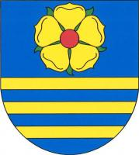
Projednáno v PPHV: 27. 4. 2016
Oznámení při PPHV: 6. 5. 2016, Mgr. Vítězslav Jandák, doporučeno udělení symbolů
Rozhodnutí předsedy PS PČR: 12. 5. 2016, č. 49

Blason znaku:
Dělený štít, v horním modrém poli zlatá růže s červeným semeníkem a zelenými kališními lístky, dolní pole pětkrát zlato-modře děleno.
Obrázek 87: znak obce Mysliboř

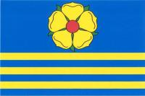
Popis vlajky:
List tvoří sedm vodorovných pruhů, střídavě modrých a žlutých, v poměru 7 : 1 : 1 : 1 : 1 : 1 : 1. V horním modrém pruhu žlutá růže s červeným semeníkem a zelenými kališními lístky. Poměr šířky k délce listu je 2 : 3.
Obrázek 88: vlajka obce Mysliboř

Výklad:
Modrá barva symbolizuje místní rybník nacházející se uprostřed obce. Obě poloviny štítu odkazují na majitele obce, horní na pány z Hradce a spodní na rod Slavatů z Chlumu a Košumberka.

Poznámky:
-
Literatura:
-
PEČEŤ
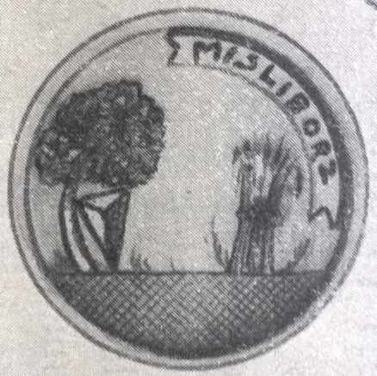
Datace (-): -
Doba užívání: -
Typ obrazu: obrazový (věcný)
Tvar: kulatý
Typ pečeti: jednostranná
Rozměr: -
Stav/poškození: -
Písmo: humanistická majuskula
Jazyk legendy: čeština
Obrázek 89: pečeť obce Mysliboř
Legenda (opis): | MISLIBORZ |
Pečetní pole: Ve spodní čtvrtině naznačena země, z níž napravo vyrůstá strom, po levé straně kmenu pod korunou stromu kamenný klín. Na levé straně ze země vyrůstá trs trávy či obilí.
Poznámky k popisu: Legenda je součástí pečetního pole, nachází se na pásce a začíná na čísle 12 pomyslného ciferníku a končí na čísle 3. Okraj pečeti je tvořen dvoulinkou.
Uložení: -
Literatura:
- LIŠKA, Karel. Sbírka komunálních znaků, pečetí a razítek: I. Pečeti a razítka obcí Čech, Moravy a Slezska. 1. vyd. Brno: PhDr. Ivo Sperát, 2012, s. 301. ISBN 978-80-87542-01-9.
- TIRAY, Jan. Vlastivěda moravská: II. Místopis. Telecký okres. Brno: Musejní spolek v Brně, 1913, s. 31.
Poznámky: -

NADĚJOV (obec)
ZNAK A VLAJKA
Žádost: 7. 6. 2001. Žádost podal jménem obce starosta Karel Klíma na základě rozhodnutí obecního zastupitelstva ze dne 21. 5. 2001.
Autor návrhu: Miroslav J. V. Pavlů
Číslo jednací při PPHV: 811/3VO/01/PPH
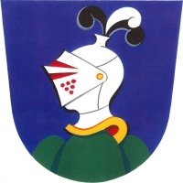
Projednáno v PPHV: 13. 2. 2002
Oznámení při PPHV: 27. 2. 2002, PhDr. Vladimír Cisár, doporučeno udělení symbolů
Rozhodnutí předsedy PS PČR: 14. 3. 2002, č. 100

Blason znaku:
V modrém štítě na zeleném trojvrší stříbrná uzavřená přilba se zlatě lemovaným límcem a třemi pštrosími péry, stříbrným mezi černými.
Obrázek 90: znak obce Nadějov

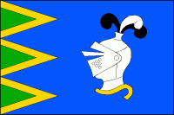
Popis vlajky:
Modrý list se třemi žlutými žerďovými krokvemi, vycházejícími z první a páté, šesté a desáté a jedenácté a patnácté patnáctiny žerďového okraje, s vrcholy v první třetině délky listu a vymezujícími tři zelené žerďové trojúhelníky. Ve střední a vlající části bílá přilba se spuštěným hledím, se třemi pštrosími péry, bílým mezi černými, se žlutě lemovaným límcem. Poměr šířky k délce listu je 2:3.
Obrázek 91: vlajka obce Nadějov

Výklad:
Přilba s péry byla převzata z rodového erbu vlastníků obce, pánů z Collalta a San Salvatoru. Tři návrší či trojúhelníky symbolizují krajinu obklopující obec.

Poznámky:
-

Literatura:
-

NOVÁ ŘÍŠE (městys)
ZNAK A VLAJKA
Žádost: 4. 11. 1999. Žádost podala jménem obce starostka JUDr. Dana Čírtková.
Autor návrhu: Zdirad J. K. Čech
Číslo jednací při PPH: 329/3VO/99/PPH
Projednáno v PPH: 27. 1. 2000
Oznámení při PPH: 5. 1. 2000, PhDr. Vladimír Cisár, doporučeno udělení symbolů
Rozhodnutí předsedy PS PČR: 14. 1. 2000, č. 47

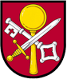
Blason znaku:
V červeném štítě zlatý pivovarský šoufek přeložený zkříženým stříbrným klíčem a mečem se zlatým jílcem a záštitou.

Výklad znaku:
Figury odkazují na kanonií sv. Petra a Pavla, přičemž klíč je atribut sv. Petra a meč sv. Pavla. Pivovarský šoufek odkazuje na pivovarskou tradici kláštera a obce.
Obrázek 92: znak obce Nová Říše

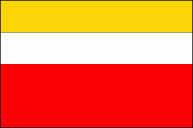
Popis vlajky:
List tvoří tři vodorovné pruhy, žlutý, bílý a červený, v poměru 1:1:2. Poměr šířky k délce listu je 2:3.

Výklad vlajky:
Barvy jsou přejaty ze znaku.
Obrázek 93: vlajka obce Nová Říše
Poznámky:
Figury jsou přejaty z pečetí.

Literatura:
-
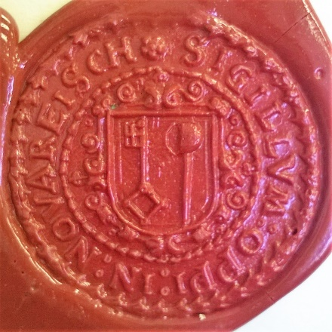
PEČETĚ
1.)
Datace (-): -
Doba užívání: 17. stol. – [pol. 19. stol.]
Typ obrazu: erbovní (neúplný erb)
Tvar: kulatý
Typ pečeti: jednostranná, velká
Rozměr: 40 mm
Stav/poškození: typář bez poškození
Obrázek 94: pečeť č. 1 obce Nová Říše
Písmo: humanistická majuskula
Jazyk legendy: latina
Legenda (opis): SIGILLVM : OPPI : IN : NOVA REISCH ◦
Pečetní pole: Uprostřed pečeti se nachází španělský štít se vztyčeným gotickým klíčem napravo a vztyčeným pivovarským šoufkem nalevo. Okolo štítu jsou ornamenty.
Poznámky k popisu: Mezi posledním a prvním slovem je na pomyslné číslici 12 hodinového ciferníku pětilistá květinka, ostatní slova jsou od sebe oddělena dvoutečkou. Opis je ohraničen zevnitř provazcem a zvnějšku širším věncem.
Uložení: SOkA Jihlava, Sbírka typářů Telč, sign. G 75
Literatura:
- LIŠKA, Karel. Sbírka komunálních znaků, pečetí a razítek: II. Znaky, pečeti a razítka moravských a slezských měst a městeček. 1. vyd. Brno: PhDr. Ivo Sperát, 2013, s. 200–201. ISBN 978-80-87542-04-0.
- Znaky a pečeti jihomoravských měst a městeček. 1. vyd. Brno: Blok, 1979, s. 225.
Poznámky: -

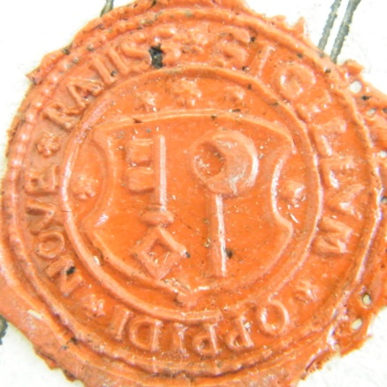
2.)
Datace (na písemnosti): 12. 10. 1717
Doba užívání: zač. 18. stol. – [19. stol.]
Typ obrazu: erbovní (neúplný erb)
Tvar: kulatý
Typ pečeti: jednostranná, menší
Rozměr: 27 mm
Stav/poškození: dochováno bez poškození
Písmo: humanistická majuskula
Obrázek 95 pečeť č. 2 obce Nová Říše
Jazyk legendy: latina
Legenda (opis): * SIGILLVM * OPPIDI * NOVE * RAIISS
Pečetní pole: Na pečeti se nachází soudečkový štít se vztyčeným gotickým klíčem napravo a vztyčeným pivovarským šoufkem nalevo. Po stranách štítu ve výkrojích je hvězdička a nad štítem jsou tři hvězdičky.
Poznámky k popisu: Slova v opisu jsou od sebe oddělena pětilistou květinkou. Opis je oddělen z obou stran linkou.
Uložení: ANM Praha, F/1b (písemnost z 12. 10. 1717)
MZA Brno, D 2, č. 350 (otisk)
MZA Brno, D 6, č. 3290 (otisk)
MZA Brno, G 125, č. 653 (odlitek)
Literatura:
- LIŠKA, Karel. Sbírka komunálních znaků, pečetí a razítek: II. Znaky, pečeti a razítka moravských a slezských měst a městeček. 1. vyd. Brno: PhDr. Ivo Sperát, 2013, s. 200–201. ISBN 978-80-87542-04-0.
- Znaky a pečeti jihomoravských měst a městeček. 1. vyd. Brno: Blok, 1979, s. 225.
Poznámky: -

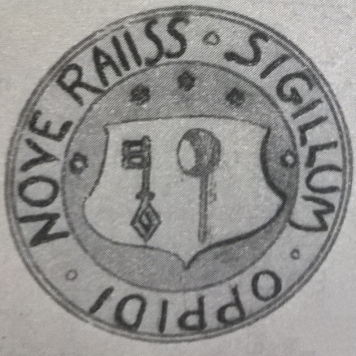
3.)
Datace (-): -
Doba užívání: [zač. 18. stol. – 19. stol.]
Typ obrazu: erbovní (neúplný erb)
Tvar: kulatý
Typ pečeti: jednostranná
Rozměr: -
Stav/poškození: -
Písmo: humanistická majuskula
Obrázek 96: pečeť č. 3 obce Nová Říše-
Jazyk legendy: latina
Legenda (opis): • SIGILLUM • OPPIDI • NOVE RAIISS
Pečetní pole: Na pečeti se nachází soudečkový štít se vztyčeným gotickým klíčem napravo a vztyčeným pivovarským šoufkem nalevo. Po stranách štítu ve výkrojích je hvězdička a nad štítem jsou tři hvězdičky.
Poznámky k popisu: Opis začíná tečkou a před i za slovem „oppidi“ je také tečka. Opis je ohraničen zevnitř linkou a zvnějšku dvojitou linkou.
Uložení: -
Literatura:
- LIŠKA, Karel. Sbírka komunálních znaků, pečetí a razítek: II. Znaky, pečeti a razítka moravských a slezských měst a městeček. 1. vyd. Brno: PhDr. Ivo Sperát, 2013, s. 200–201. ISBN 978-80-87542-04-0.
- TIRAY, Jan. Vlastivěda moravská: II. Místopis. Telecký okres. Brno: Musejní spolek v Brně, 1913, s. 31.
Poznámky: Karel Liška ve svém díle uvádí pro pečeť jako zdroj Vlastivědu moravskou, ale v jeho vyobrazení je opis ve znění „• SIGILLVM • OPPIDI • NOVE RAUSS“. Je možné, že pečeť č. 2 a 3 jsou jedna a ta samá, pouze bylo č. 3 překresleno s mírnými odchylkami.

4.)
Datace (na písemnosti): 1851
Doba užívání: 19. stol.
Typ obrazu: obrazový (věcný)
Tvar: kulatý
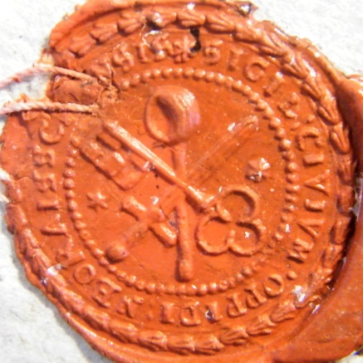
Typ pečeti: jednostranná
Rozměr: 30 mm
Stav/poškození: mírné poškození u zavěšení
Písmo: humanistická majuskula
Jazyk legendy: latina
Legenda (opis): * SIGIL : CIVIVM • OPPIDI : NEORAISSCHENSIS
Pečetní pole: Na pečeti je vztyčený pivovarský šoufek přeložený kosmo vztyčeným klíčem a šikmo vztyčeným mečem. Po obou stranách se nachází hvězdička.
Obrázek 97: pečeť č. 4 obce Nová Říše
Poznámky k popisu: Opis začíná hvězdičkou, za prvním a třetím slovem je dvojtečka a za druhým tečka. Opis je ohraničen zevnitř tenkým perlovcem a zvnějšku věncem.
Uložení: SOkA Jihlava, Obecní úřad Nová Říše, sign. 29B
Literatura:
- LIŠKA, Karel. Sbírka komunálních znaků, pečetí a razítek: II. Znaky, pečeti a razítka moravských a slezských měst a městeček. 1. vyd. Brno: PhDr. Ivo Sperát, 2013, s. 200–201. ISBN 978-80-87542-04-0.
- Znaky a pečeti jihomoravských měst a městeček. 1. vyd. Brno: Blok, 1979, s. 226.
Poznámky: -

OPATOV (obec)
ZNAK A VLAJKA
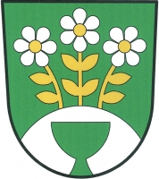
Žádost: 3. 5. 2011. Žádost podal jménem obce starosta Jaroslav Duba na základě rozhodnutí obecního zastupitelstva ze dne 1. 5. 2011.
Autor návrhu: Mgr. Jan Tejkal
Číslo jednací při PPHV: 0145/6VO/10/PPHaV
Projednáno v PPHV: 11. 5. 2011
Oznámení při PPHV: 20. 5. 2011, Mgr. Zdeněk Bezecný, Ph.D., doporučeno udělení symbolů
Obrázek 98: znak obce Opatov
Rozhodnutí předsedy PS PČR: 26. 5. 2011, č. 16

Blason znaku:
V zeleném štítě ze stříbrného návrší vyrůstají tři stříbrné šestilisté květy se zlatými středy na zlatých stoncích, prostřední se čtyřmi listy, krajní odkloněné a se dvěma listy na vnější straně. Do návrší vyrůstá zelený kalich.

Popis vlajky:
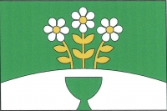
List tvoří dva vodorovné pruhy, zelený a vypouklý bílý sahající do pěti osmin šířky listu, v poměru 3 : 1. Z bílého pruhu vyrůstají vedle sebe tři bílé šestilisté květy se žlutými středy na žlutých stoncích, prostřední se čtyřmi listy, krajní odkloněné a se dvěma listy na vnější straně. Z dolního okraje listu vyrůstá do bílého pruhu zelený kalich. Poměr šířky k délce listu je 2 : 3.
Obrázek 99: vlajka obce Opatov

Výklad:
Květy symbolizují rozkvět, přátelství a smír obyvatelů obce. Kalich odkazuje na místní kostel.

Poznámky:
Figura květin vychází z pečetě.

Literatura:
-
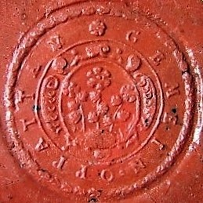
PEČEŤ
Datace (-): -
Doba užívání: [18. stol. – pol. 19. stol.]
Typ obrazu: erbovní (neúplný erb)
Tvar: kulatý
Typ pečeti: jednostranná
Rozměr: -
Stav/poškození: dochovaná bez poškození
Písmo: humanistická majuskula
Obrázek 100: pečeť obce Opatov
Jazyk legendy: němčina
Legenda (opis): ⁕ GEMEIN ﮲ OPPATTAV
Pečetní pole: V barokní kartuši z návrší vyrůstají tři květy na stoncích se třemi listy. Prostřední květ šestilistý, krajní pětilisté.
Poznámky k popisu: Opis začíná květinou a mezi prvním a druhým slovem je tečka. Opis je ohraničen zevnitř linkou a zvnějšku věncem.
Uložení: ANM Praha, Eichlerova topografická sb. G/19 – pan. Větrný Jeníkov
Literatura:
- Archiv PS ČR, Sbírka udělených znaků a praporů obcím a městům, obec Opatov.
- LIŠKA, Karel. Sbírka komunálních znaků, pečetí a razítek: I. Pečeti a razítka obcí Čech, Moravy a Slezska. 1. vyd. Brno: PhDr. Ivo Sperát, 2012, s. 100. ISBN 978-80-87542-01-9.
Poznámky: -

OTÍN (obec)
ZNAK A VLAJKA
Žádost: 7. 5. 2014. Žádost podal jménem obce starosta Jan Vilímek na základě rozhodnutí obecního zastupitelstva ze dne 17. 12. 2013.
Autor návrhu: Miroslav J. V. Pavlů
Číslo jednací při PPHV: 0099/7VO/14/PpHaV
Projednáno v PPHV: 5. 11. 2014
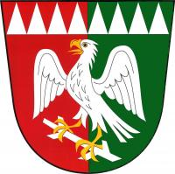
Oznámení při PPHV: 5. 12. 2014, Mgr. Vítězslav Jandák, doporučeno udělení symbolů
Rozhodnutí předsedy PS PČR: 24. 11. 2014, č. 27

Blason znaku:
V červeno-zeleně polceném štítě rozkřídlený stříbrný dravý pták se zlatou zbrojí a jazykem držící kosmou stříbrnou ostrev se čtyřmi suky. V hlavě štítu osm dotýkajících se stříbrných hrotů vedle sebe.
Obrázek 1027: znak obce Otín


Popis vlajky:
List tvoří dva vodorovné pruhy, červený a zelený s osmi položenými bílými rovnoramennými trojúhelníky vysokými šestinu délky listu, základnami širokými osminu šířky listu, s vrcholy na žerďovém okraji listu, a rozkřídlený bílý dravý pták se žlutou zbrojí a jazykem držící kosmou bílou ostrev se čtyřmi suky. Poměr šířky k délce listu je 2 : 3.
Obrázek 1028: vlajka obce Otín

Výklad:
Figura dravého ptáka odkazuje na majitele obce, rodinu Pilgramů, přičemž tuto figuru používal v roce 1370 jako pečetní znamení Jakub Pilgram. Červená barva zřejmě odkazuje na místní naleziště českých granátů a zelená barva na lesy v okolí obce. Na lesy také poukazují hroty (trojúhelníčky), které společně se stříbrnou (bílou) barvou symbolizují ostny ježka, a tím vyjadřují příslušnost k Jihlavě.

Poznámky:
-
Literatura:
-

PANENSKÁ ROZSÍČKA (obec)
ZNAK A VLAJKA
Žádost: 26. 8. 2004. Žádost podal jménem obce starosta Bohumil Novák na základě rozhodnutí obecního zastupitelstva ze dne 29. 6. 2004.
Autor návrhu: Miroslav J. V. Pavlů
Číslo jednací při PPHV: 657/4VO/04/PPHAV
Projednáno v PPHV: 8. 12. 2004
Oznámení při PPHV: 11. 1. 2005, Mgr. Ivana Levá, doporučeno udělení symbolů
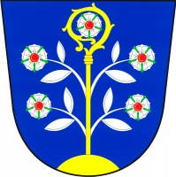
Rozhodnutí předsedy PS PČR: 20. 1. 2005, č. 50

Blason znaku:
V modrém štítě ze zlatého návrší vyrůstá zlatá berla se stříbrnou růží s červeným semeníkem a zelenými kališními lístky v hlavici. Z berly vyrůstají do stran čtyřmi stejné růže na stříbrných stoncích, každý se dvěma listy.
Obrázek 103: znak obce Panenská Rozsíčka

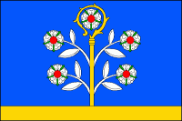
Popis vlajky:
List tvoří dva vodorovné pruhy, modrý a žlutý, v poměru 9:1. Ze žlutého pruhu vyrůstá žlutá berla s bílou růží s červeným semeníkem a zelenými kališními lístky v hlavici závitem k žerďovému okraji, do stran z berly vyrůstají čtyři (2,2) stejné růže na bílých stoncích, každý se dvěma listy. Poměr šířky k délce listu je 2:3.
Obrázek 104: vlajka obce Panenská Rozsíčka

Výklad:
Základní motiv symbolů, bylina, odkazuje na dřívější příslušnost ke dvěma vrchnostem, a to Třešťskému panství a premonstrátskému klášteru Panny Marie v Nové Říši, které využívali jako pečetní znamení bylinu. Opatská berla a růže také odkazují na ženský novoříšský klášter, po kterém obec dostala přívlastek panenská.

Poznámky:
Figura byliny je převzata z pečetě.

Literatura:
-
PEČEŤ
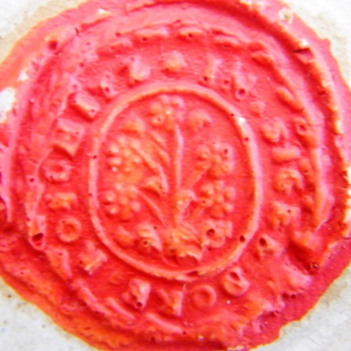
Datace (na písemnosti): 1749
Doba užívání: [1. pol. 18. stol. – pol. 19. stol.]
Typ obrazu: obrazový (věcný)
Tvar: mírně oválný
Typ pečeti: jednostranná
Rozměr: 20 mm
Stav/poškození: na odlitku mírně poškozený okraj pečetě mezi čísly 4 až 8 pomyslného ciferníku hodin
Obrázek 105: pečeť obce Panenská Rozsíčka
Písmo: humanistická majuskula
Jazyk legendy: němčina
Legenda (opis): INSIGEL . DORF . ROSCHITZ .
Pečetní pole: Rostlina na vysokém stonku zakončeném květem s šesti listy. Do obou stran vyrůstá po dvou květech také s šesti listy.
Poznámky k popisu: Pečetní pole je ohraničeno linkou. Opis začíná květinkou a slova jsou od sebe oddělena tečkou. Okraj pečeti je tvořen věncem.
Uložení: MZA Brno, D 2, č. 350 (otisk)
MZA Brno, G 125, č. 917 (odlitek)
Literatura:
- Archiv PS ČR, Sbírka udělených znaků a praporů obcím a městům, obec Panenská Rozsíčka.
Poznámky: -

PANSKÉ DUBENKY (obec)
ZNAK A VLAJKA
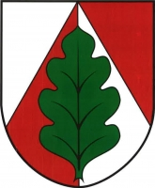
Žádost: 21. 10. 2011. Žádost podal jménem obce starosta Teodor Vyhlídal na základě rozhodnutí obecního zastupitelstva ze dne 17. 10. 2011.
Autor návrhu: PhDr. Zdeněk Kubík, Mgr. Tomáš Pokorný
Číslo jednací při PPHV: 0238/6VO/11/PPHaV
Projednáno v PPHV: 9. 5. 2012
Oznámení při PPHV: 11. 5. 2012, Mgr. Zdeněk Bezecný, Ph.D., doporučeno udělení symbolů
Rozhodnutí předsedy PS PČR: 18. 5. 2012, č. 33

Blason znaku:
Obrázek 106: znak obce Panské Dubenky
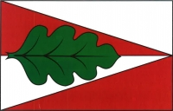
Ve stříbrno-červeně polceném štítě hrot opačných barev, v něm vztyčený zelený dubový list.

Popis vlajky:
List tvoří dva vodorovné pruhy, bílý a červený, s děleným žerďovým klínem opačných barev s vrcholem na vlajícím okraji listu. V klínu zelený dubový list řapíkem k žerďovému okraji. Poměr šířky k délce listu je 2 : 3.
Obrázek 107: vlajka obce Panské Dubenky

Výklad:
Barevné provedení a polcení štítu s hrotem je přejato z erbu jedné z vrchností zdejšího panství, a to rodu Hozlauerů z Hozlau, tímto se také odkazuje na slovo „Panské“ v názvu obce. Dubový list poté symbolizuje slovo „Dubenky“ a zároveň byl používán již v roce 1591 jako pečetní znamení Anny z Dubenek.

Poznámky:
-
Literatura:
-

PAVLOV (obec)
ZNAK A VLAJKA
Žádost: 30. 3. 2001. Žádost podal jménem obce starosta Jaroslav Šťastný na základě rozhodnutí obecního zastupitelstva ze dne 29. 3. 2001.
Autor návrhu: Miroslav J. V. Pavlů
Číslo jednací při PPHV: 826/3VO/01/PPH
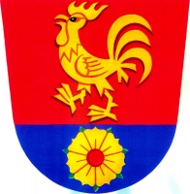
Projednáno v PPHV: 12. 12. 2001
Oznámení při PPHV: 19. 12. 2001, PhDr. Vladimír Cisár, doporučeno udělení symbolů
Rozhodnutí předsedy PS PČR: 31. 1. 2002, č. 98

Blason znaku:
V červeném štítě nad modrou patou se zlatou sedmilistou růží zlatý vykračující kohout.
Obrázek 108: znak obce Pavlov

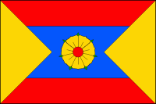
Popis vlajky:
List tvoří tři vodorovné pruhy, červený, modrý a červený, v poměru 1:2:1, a dva žluté klíny, žerďový s vrcholem v první třetině a vlající s vrcholem ve druhé třetině délky listu. Mezi nimi žlutá sedmilistá růže s červeným semeníkem a zelenými kališními lístky. Poměr šířky k délce listu je 2:3.
Obrázek 109: vlajka obce Pavlov

Výklad:
Figura růže je převzata z pečetě a byla odvozena z erbu majitelů obce, pánů z Hradce, od nichž byly převzaty také barvy. Kohout symbolizuje místní kostel zasvěcený sv. Vítu, mezi jehož atributy kohout patří.

Poznámky:
Figura růže je převzata ze staré obecní pečetě.

Literatura:
-
PEČEŤ
Datace (na písemnosti): 1749
Doba užívání: [18. stol. – pol. 19. stol.]
Typ obrazu: obrazový (věcný)
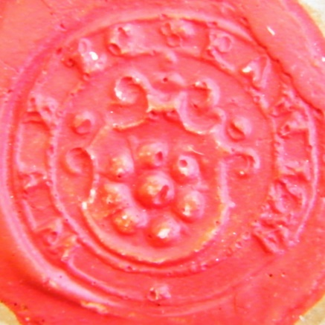
Tvar: kulatý
Typ pečeti: jednostranná
Rozměr: 19 mm
Stav/poškození: odlitek nepoškozen
Písmo: humanistická majuskula
Jazyk legendy: čeština
Legenda (opis): WVBEC ᵒ PAWLOW •
Pečetní pole: V renesančním štítě s rolverky sedmilistá růže.
Obrázek 110: pečeť obce Pavlov
Poznámky k popisu: Opis začíná mezi čísly 7 a 8 pomyslného ciferníku hodin a končí mezi čísly 4 a 5, na čísle 12 se mezi slovy nachází květinka a dole na čísle 6 tečka. Opis je ohraničen zevnitř i zvnějšku linou.
Uložení: MZA Brno, D 2, RA 319-1 (otisk z r. 1749)
MZA Brno, G 125, č. 988 (odlitek)
Literatura:
- Archiv PS ČR, Sbírka udělených znaků a praporů obcím a městům, obec Pavlov.
Poznámky: -

PLANDRY (obec)
ZNAK A VLAJKA
Žádost: 19. 2. 2005. Žádost podal jménem obce starosta Miroslav Lukáš na základě rozhodnutí obecního zastupitelstva ze dne 26. 11. 2004.
Autor návrhu: Miroslav J. V. Pavlů
Číslo jednací při PPHV: 792/4VO/05/PPHaV
Projednáno v PPHV: 23. 2. 2005
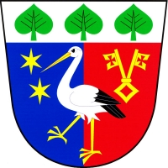
Oznámení při PPHV: 23. 3. 2005, Mgr. Ivana Levá, doporučeno udělení symbolů
Rozhodnutí předsedy PS PČR: 25. 3. 2005, č. 52

Blason znaku:
V modro-červeně polceném štítě pod stříbrnou hlavou se třemi vztyčenými zelenými lipovými listy vykračující stříbrný čáp se zlatou zbrojí, provázený vpravo dvěma hvězdami pod sebou, vlevo gotickým dvojklíčem, vše zlaté.
Obrázek 1129: znak obce Plandry

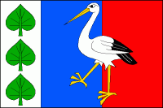
Popis vlajky:
List tvoří tři svislé pruhy, bílý, modrý a červený, v poměru 2:3:3. V bílém pruhu tři vztyčené zelené lipové listy pod sebou, v modrém a červeném pruhu vykračující bílý čáp se žlutou zbrojí. Poměr šířky k délce listu je 2:3.
Obrázek 1130: vlajka obce Plandry

Výklad:
Lipové listy odkazují na původní název zdejšího sídla „Lipový dvůr“. Dvojklíč pochází z dřívějšího znaku kláštera v Želivě. Modrá a červená barva společně se hvězdami jsou přejaty od jednoho z majitelů zdejšího sídla, rytíře Josefa Ignáce Zeba z Preitenau. Modrá barva a čáp jsou převzaty od posledních majitelů Dobřenských z Dobřenic.

Poznámky:
-
Literatura:
-

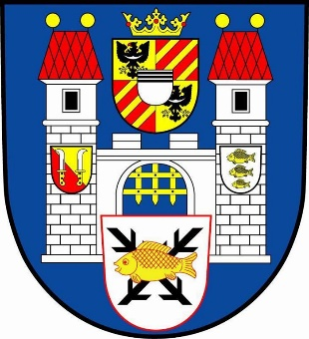
POLNÁ (město)
HISTORICKÝ ZNAK
Původní znak udělen: zřejmě v roce 1365 Ješkem Ptáčkem z Pirštejna
Dnešní podoba: z 2. poloviny 19. století

Blason znaku:
V modrém štítě stříbrná městská brána se dvěma stínkami a vytaženou zlatou mříží. Po stranách brány dvě stříbrné věže s jedním oknem a červenou valbovou střechou se dvěma zlatými makovicemi. Na pravé věži uprostřed zlatě-červeno kosmo dělený štítek se dvěma vinařskými noži. Na levé věži uprostřed stříbrný štítek se třemi zlatými kapry nad sebou, horní největší, spodní nejmenší. Nad branou čtvrcený erb se stříbrným srdečním štítkem se třemi černými břevny v horní polovině, v 1. a 4. zlatém poli černá orlice s červeným zobákem, zlatými pařáty a stříbrným perizoniem, 2. a 3. pole červeno-zlatě šestkrát šikmo dělený štít a nad erbem koruna. Pod mříží před branou stříbrný erb se dvěma zkříženými černými ostrvemi přeloženými zlatým kaprem.
Obrázek 1313: znak obce Polná

Výklad znaku:
Erb s vinařskými noži pochází od rodu Ditrichštejnů. Erb se třemi kapry byl inspirován znakem rodu Žejdliců ze Šenfeldu. Čtvrcený erb patřil knížeti Viktorínu z Poděbrad. Znak s ostrvemi a kaprem vznikl složením z figur erbu pánů z Pirkštejna. Městská brána s věžemi značí městské hradby.
Poznámky:
Ve znaku se v průběhu let měnily zejména erby, ale také barvy a městská brána s věžemi. Znak není uveden v Registru komunálních symbolů.

Literatura:
- Znaky a pečeti jihomoravských měst a městeček. 1. vyd. Brno: Blok, 1979, s. 226–228.
VLAJKA
Žádost: 26. 6. 2003, č. j.: 3205/2003-101s. Žádost podal jménem obce starosta Jindřich Skočdopole na základě rozhodnutí obecního zastupitelstva ze dne 11. 6. 2003.
Autor návrhu: Miroslav J. V. Pavlů
Číslo jednací při PPHV: 292/4VO/03/PPH
Projednáno v PPHV: 29. 10. 2003
Oznámení při PPHV: 28. 11. 2003, Mgr. Ivana Levá, doporučeno udělení symbolu
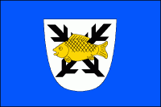
Rozhodnutí předsedy PS PČR: 25. 11. 2003, č. 31

Popis vlajky:
Modrý list s bílým španělským štítkem. V něm žlutý kapr podložený zkříženými černými ostrvemi. Poměr šířky k délce listu je 2:3.
Obrázek 114: vlajka obce Polná
Výklad vlajky:
Znak s ostrvemi a kaprem vznikl složením z figur erbu pánů z Pirkštejna.

Poznámky:
Vlajka byla inspirována historickým znakem, který byl pro tento účel značně zjednodušen.

Literatura:
-
PEČETĚ
Pečetě Polné jsou zpracovány v díle Aloise Přibyla Erb a pečetě města Polné. Další informace lze najít v díle Znaky a pečeti jihomoravských měst a městeček a vyobrazení s fondy uložení v díle Karla Lišky Sbírka komunálních znaků, pečetí a razítek: IV/1. Znaky, pečeti a razítka českých měst a městeček N–Ř.

RANČÍŘOV (obec)
ZNAK A VLAJKA
Žádost: 10. 10. 2011. Žádost podal jménem obce starosta Jaroslav Pech na základě rozhodnutí obecního zastupitelstva ze dne 10. 10. 2011.
Autor návrhu: Mgr. Jan Tejkal
Číslo jednací při PPHV: 0241/6VO/11/PPHaV
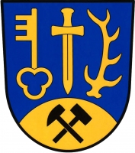
Projednáno v PPHV: 9. 5. 2012
Oznámení při PPHV: 11. 5. 2012, Mgr. Zdeněk Bezecný, Ph.D., doporučeno udělení symbolů
Rozhodnutí předsedy PS PČR: 18. 5. 2012, č. 33

Blason znaku:
V modrém štítě nad zlatým návrším s černými hornickými kladívky vztyčený klíč, postavený meč a jelení paroh, vše zlaté.
Obrázek 3215: znak obce Rančířov

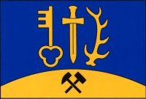
Popis vlajky:
List tvoří dva vodorovné pruhy, modrý a vypouklý žlutý, v poměru 7 : 1. Uprostřed modrého pruhu klíč zuby nahoru a k žerďovému okraji, meč hrotem k dolnímu okraji listu a jelení paroh, vše žluté. Ve žlutém pruhu sahajícím do sedmi desetin šířky listu černá hornická kladívka. Poměr šířky k délce listu je 2 : 3.
Obrázek 116: vlajka obce Rančířov

Výklad:
Klíč a meč symbolizují rančířovský kostel sv. Petra a Pavla a hornická kladívka a návrší odkazují na naleziště rudy na Jihlavsku. Jelení paroh je přejat ze znaku rodu z Ranžírova, od kterého také zřejmě pochází název obce.

Poznámky:
Figury klíče a meče byly inspirovány pečetí.

Literatura:
-

PEČEŤ
Datace (na pečeti): 1780
Doba užívání: 1780 – [pol. 19. stol.]
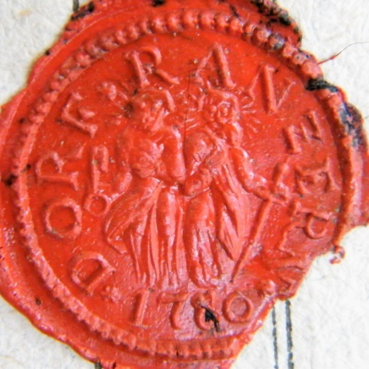
Typ obrazu: obrazový (hagiografický)
Tvar: kulatý
Typ pečeti: jednostranná
Rozměr: 24 mm
Stav/poškození: poškození levé části zasahující do opisu na čísle 4 a 5 pomyslného ciferníku hodin
Písmo: humanistická majuskula
Jazyk legendy: němčina
Obrázek 117: pečeť obce Rančířov
Legenda (opis): * DORF * RANZERN * // 1780
Pečetní pole: Vpravo sv. Petr s klíčem v pravé ruce, vlevo sv. Pavel s postaveným mečem v levé ruce.
Poznámky k popisu: Opis začíná na čísle 7 pomyslného ciferníku hodin a rok ve spodní části napsán v protisměru hodinových ručiček. Slova v opisu jsou od sebe oddělena šesticípou hvězdičkou. Okraj pečeti je tvořen provazcem.
Uložení: MZA Brno, D 6, č. 3116 (otisk z r. 1787)
Literatura:
- Archiv PS ČR, Sbírka údělných znaků a praporů obcím a městům, obec Rančířov.
Poznámky: -

RANTÍŘOV (obec)
ZNAK A VLAJKA
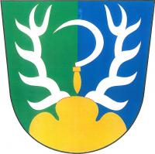
Žádost: leden 2017. Žádost podal jménem obce starosta Tomášem Novotným na základě rozhodnutí obecního zastupitelstva ze dne 14. 12. 2016.
Autor návrhu: Miroslav J. V. Pavlů
Číslo jednací při PPHV: 0484/7VO/17/PpHaV
Projednáno v PPHV: 3. 5. 2017
Oznámení při PPHV: 23. 5. 2017, Mgr. Vítězslav Jandák, doporučeno udělení symbolů
Obrázek 1338: znak obce Rantířov
Rozhodnutí předsedy PS PČR: 6. 6. 2017, č. 68

Blason znaku:
Zeleno-modře polcený štít se zlatým trojvrším, z prostředního vrchu vyrůstají stříbrné jelení parohy, mezi nimi stříbrný srp se zlatou rukojetí.
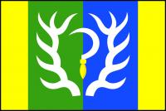
Popis vlajky:
List tvoří čtyři svislé pruhy, žlutý, zelený, modrý a žlutý, v poměru 1 : 2 : 2 : 1. Ve středních pruzích mezi bílými parohy bílý srp se žlutou rukojetí, ostřím k žerďovému okraji listu. Poměr šířky k délce listu je 2 : 3.
Obrázek 119: vlajka obce Rantířov

Výklad:
Jelení parohy a modrá barva jsou přejaty z erbu rodu Pražmů z Bílkova, od jejichž předka Ranožíra je odvozen název obce. Zelená barva odkazuje na lesy v okolí obce a zemědělství. Srp je přejat z pečeti.

Poznámky:
Znak byl inspirován pečetí.

Literatura:
-
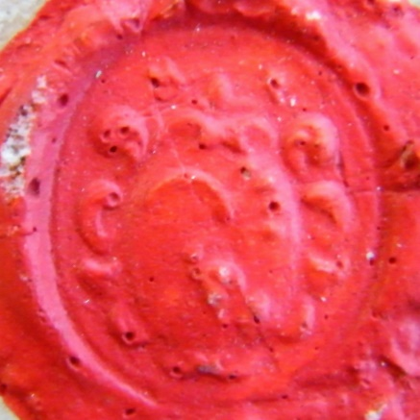
PEČEŤ
Datace (na písemnosti): 1749
Doba užívání: [1. pol. 18. stol. – pol. 19. stol.]
Typ obrazu: obrazový (věcný)
Tvar: oválný
Typ pečeti: jednostranná
Rozměr: 12:19 mm
Stav/poškození: dochovaná
Písmo: -
Obrázek 120: pečeť obce Rantířov
Jazyk legendy: -
Legenda (-): -
Pečetní pole: Ze spodní levé části barokní kartuše vyrůstá ruka držící srp.
Poznámky k popisu: Okraj pečeti tvořen linkou.
Uložení: MZA Brno, D 6, č. 328 (otisk z r. 1749)
MZA Brno, G 125, č. 1511 (odlitek)
Literatura: -
Poznámky: -

ROHOZNÁ (obec)
ZNAK A VLAJKA
Žádost: 14. 11. 2007, č. j.: 241/2007. Žádost podal jménem obce starosta František Venkrbec na základě rozhodnutí obecního zastupitelstva ze dne 19. 9. 2007.
Autor návrhu: Miroslav J. V. Pavlů
Číslo jednací při PPHV: 0249/5VO/07/PPHaV
Projednáno v PPHV: 21. 11. 2007
Oznámení při PPHV: 6. 12. 2007, Zbyněk Novotný, doporučeno udělení symbolů
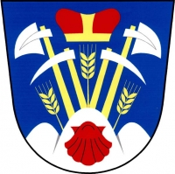
Rozhodnutí předsedy PS PČR: 30. 11. 2007, č. 28

Blason znaku:
V modrém štítě z prostředního vrchu stříbrného trojvrší s červenou svatojakubskou mušlí vyrůstají od středu na obě strany špičák a hornická motyka, odvrácené, stříbrné a na zlatých násadách, provázené třemi vyrůstajícími zlatými obilnými klasy. Vše převýšeno knížecí čepicí.
Obrázek 3421: znak obce Rohozná

Popis vlajky:
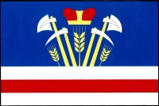
List tvoří čtyři vodorovné pruhy, modrý, bílý, červený a bílý, v poměru 5 : 1: 1 : 1. Z horního bílého pruhu vyrůstají od středu na obě strany špičák a hornická motyka, odvrácené, bílé a na žlutých násadách, provázené třemi vyrůstajícími žlutými obilnými klasy. Vše převýšeno knížecí čepicí. Poměr šířky k délce listu je 2 : 3.
Obrázek 1235: vlajka obce Rohozná

Výklad:
Modrá barva, která je barvou vody odkazuje na místní říčku Rohozná; trojvrší značí okolní vrchy Javořici, Čeřínek a Křemešník; svatojakubská mušle připomíná starou pečeť. Knížecí čepice a obilné klasy jsou atributy sv. Václava, kterému je zasvěcena místní kaple. Hornický špičák a motyka poukazují na těžbu stříbra v okolí.

Poznámky:
-
Literatura:
-
RŮŽENÁ (obec)
ZNAK A VLAJKA
Žádost: 19. 8. 2001. Žádost podal jménem obce starosta František Trojan na základě rozhodnutí obecního zastupitelstva ze dne 17. 8. 2001.
Autor návrhu: Miroslav J. V. Pavlů
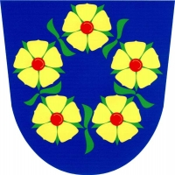
Číslo jednací při PPHV: 989/3VO/01/PPH
Projednáno v PPHV: 27. 3. 2002
Oznámení při PPHV: 26. 4. 2002, PhDr. Vladimír Cisár, doporučeno udělení symbolů
Rozhodnutí předsedy PS PČR: 9. 4. 2002, č. 104

Blason znaku:
Obrázek 3623: znak obce Růžená
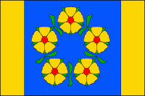
V modrém štítě zelený věnec s pěti (1,2,2) zlatými růžemi s červenými semeníky.

Popis vlajky:
List tvoří tři svislé pruhy, žlutý, modrý a žlutý, v poměru 1:4:1. V modrém pruhu věnec z pěti žlutých růží (1,2,2) s červenými semeníky a zelenými listy. Poměr šířky k délce listu je 2:3.
Obrázek 124: vlajka obce Růžená

Výklad:
Figura růže odkazuje na název obce, a zároveň společně s barvami také na pány z Hradce a rod Slavatů z Chlumu a Košumberka.

Poznámky:
-
Literatura:
-

RYBNÉ (obec)
ZNAK A VLAJKA
Žádost: 18. 4. 2006. Žádost podal jménem obce starosta Ing. Pavel Novák na základě rozhodnutí obecního zastupitelstva ze dne 30. 10. 2002.
Autor návrhu: PhDr. František Gregor
Číslo jednací při PPHV: 1123/4VO/06/PPHaV
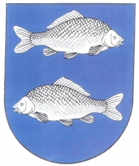
Projednáno v PPHV: 13. 12. 2006
Oznámení při PPHV: 17. 1. 2007, Zbyněk Novotný, doporučeno udělení symbolů
Rozhodnutí předsedy PS PČR: 19. 1. 2007, č. 15

Blason znaku:
V modrém štítě dva nad sebou opačně plující stříbrní kapři, horní doleva.
Obrázek 3725: znak obce Rybné

Popis vlajky:
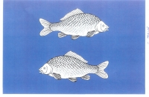
Modrý list se dvěma bílými kapry nad sebou, horní plovoucí k vlajícímu okraji, dolní k žerďovému. Poměr šířky k délce listu je 2 : 3.

Výklad:
Modrá barva a kapři zřejmě symbolizují rybníky, které se nacházejí v obci a okolí, a také poukazují na název obce.
Obrázek 126: vlajka obce Rybné

Poznámky:
Figury kaprů byly inspirovány pečetí.

Literatura:
-
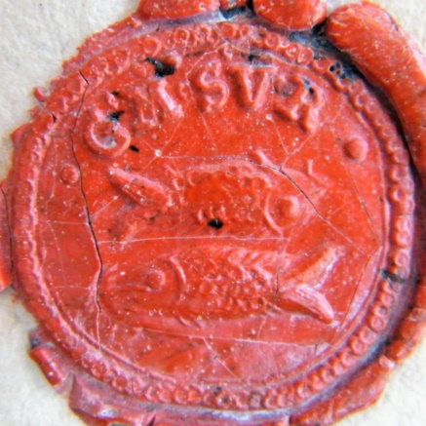
PEČEŤ
Datace (na písemnosti): 1749
Doba užívání: [1. pol. 18. stol. – pol. 19. stol.]
Typ obrazu: obrazový (věcný)
Tvar: kulatý
Typ pečeti: jednostranná
Rozměr: 21 mm
Stav/poškození: dochováno bez poškození
Písmo: humanistická majuskula
Obrázek 127: pečeť obce Rybné
Jazyk legendy: -
Legenda (opis): | • GMSVR • |
Pečetní pole: Dvě opačně plující ryby nad sebou, spodní plující doprava, horní doleva otočená břichem nahoru.
Poznámky k popisu: Opis není od pečetního pole oddělen a před a za písmeny se nachází tečka. Okraj pečeti je tvořen ozdobnou páskou.
Uložení: MZA Brno, D 2, č. 249 (otisk z r. 1749)
MZA Brno, G 125, č. 288 (odlitek)
Literatura:
- Archiv PS ČR, Sbírka udělených znaků a praporů obcím a městům, obec Rybné.
Poznámky: -

ŘÁSNÁ (obec)
ZNAK A VLAJKA
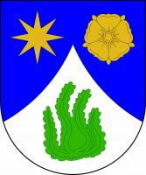
Žádost: 6. 11. 2016. Žádost podal jménem obce starosta Miroslav Tomíšek na základě rozhodnutí obecního zastupitelstva ze dne 1. 10. 2016.
Autor návrhu: Arnošt Drozd
Číslo jednací při PPHV: 0461/7VO/16/PpHaV
Projednáno v PPHV: 8. 2. 2017
Oznámení při PPHV: 16. 2. 2017, Mgr. Vítězslav Jandák, doporučeno udělení symbolů
Rozhodnutí předsedy PS PČR: 5. 4. 2017, č. 67
Obrázek 3828: znak obce Řásná

Blason znaku:
V modrém štítě snížený stříbrný vydutý hrot se zelenou listovou řasou, nahoře provázený vpravo o smihrotou hvězdou, vlevo růží, obojí zlaté.

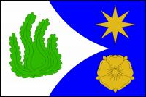
Popis vlajky:
Modrý list s žerďovým bílým vydutým klínovým pruhem, širokým třetinu délky listu a s vrcholem ve třetí čtvrtině délky listu, v pruhu zelená listová řasa. Ve vlající části nahoře osmicípá hvězda, dole růže, obojí žluté. Poměr šířky k délce listu 2 : 3.
Obrázek 129: vlajka obce Řásná

Výklad:
Modrá barva symbolizuje okolní vodní toky a stříbrná (bílá) barva oblohu a přirozené okolí. Hvězda je převzata z erbu pánů ze Šternberku, prvních majitelů obce. Od druhých majitelů, pánů z Hradce, je přejata růže. Hrot odkazuje na Řásenskou vrchovinu a řasa na název obce.

Poznámky:
-
Literatura:
-

ŘÍDELOV (obec)
ZNAK A VLAJKA
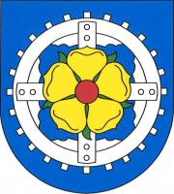
Žádost: 30. 10. 2013. Žádost podal jménem obce starosta Radek Maryška na základě rozhodnutí obecního zastupitelstva ze dne 9. 9. 2013.
Autor návrhu: Stanislav Kasík
Číslo jednací při PPHV: 0021/7VO/13/PpHaV
Projednáno v PPHV: 25. 6. 2014
Oznámení při PPHV: 15. 7. 2014, Mgr. Vítězslav Jandák, doporučeno udělení symbolů
Rozhodnutí předsedy PS PČR: 16. 7. 2014, č. 19
Obrázek 130: znak obce Řídelov

Blason znaku:

V modrém štítě stříbrné palečné kolo, uprostřed se zlatou růží sčerveným semeníkem a zelenými kališními lístky.

Popis vlajky:
Modrý list s bílým palečným kolem, uprostřed se žlutou růží s červeným semeníkem a zelenými kališními lístky. Poměr šířky k délce listu je 2 : 3.
Obrázek 131: vlajka obce Řídelov

Výklad:
Modrá barva symbolizuje vodní tok a rybníky v okolí obce a palečné kolo odkazuje na mlýn, hamr a pilu, které tyto vody poháněly. Růže je přejata z erbu pánů z Hradce, kteří byli vlastníky obce.

Poznámky:
-
Literatura:
-

SEDLEJOV (obec)
ZNAK A VLAJKA
Žádost: 27. 9. 2010. Žádost podal jménem obce starosta Ing. Miloš Uhlíř na základě rozhodnutí obecního zastupitelstva ze dne 28. 6. 2010.
Autor návrhu: Miroslav J. V. Pavlů
Číslo jednací při PPHV: 0047/6VO/10/PPHaV
Projednáno v PPHV: 20. 10. 2010
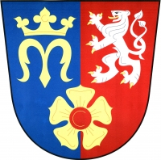
Oznámení při PPHV: 2. 11. 2010, Mgr. Zdeněk Bezecný, Ph.D., doporučeno udělení symbolů
Rozhodnutí předsedy PS PČR: 9. 11. 2010, č. 9

Blason znaku:
V modro-červeně polceném štítě vpravo unciální písmeno "M" převýšené korunou, obojí zlaté, vlevo stříbrný dvouocasý lev se zlatou zbrojí a jazykem, dole zlatá růže s červeným semeníkem.
Obrázek 3932: znak obce Sedlejov
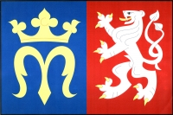
Popis vlajky:
List tvoří dva svislé pruhy, modrý s unciálním písmenem "M" převýšeným korunou, obojí žluté, a červený s bílým dvouocasým lvem se žlutou zbrojí a jazykem. Poměr šířky k délce listu je 2 : 3.
Obrázek 133: vlajka obce Sedlejov

Výklad:
Pětilistá růže, písmeno „M“ s korunkou, modrá a zlatá barva jsou přejaty ze znaku pánů z Hradce, původních majitelů obce. Lev, stříbrná a červená barva jsou převzaty z erbu dalších majitelů obce, rodu Lichtenštejn-Kastelkornů.

Poznámky:
-
Literatura:
-

SMRČNÁ (obec)
ZNAK A VLAJKA
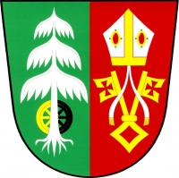
Žádost: 16. 2. 2004. Žádost podal jménem obce starosta Josef Nechvátal na základě rozhodnutí obecního zastupitelstva ze dne 2. 2. 2005.
Autor návrhu: Miroslav J. V. Pavlů
Číslo jednací při PPHV: 791/4VO/05/PPHaV
Projednáno v PPHV: 23. 2. 2005
Oznámení při PPHV: 23. 3. 2005, Mgr. Ivana Levá, doporučeno udělení symbolů
Obrázek 134: znak obce Smrčná
Rozhodnutí předsedy PS PČR: 25. 3. 2005, č. 52

Blason znaku:
V zeleno-červeně polceném štítě vpravo stříbrný vykořeněný smrk s kmenem podloženým zlato-černě polceným vozovým kolem, vlevo zlatý gotický dvojklíč převýšený stříbrnou, zlatě zdobenou mitrou se stříbrnými fimbriemi.


Popis vlajky:
List tvoří tři svislé pruhy, červený, zelený a žlutý, v poměru 1:2:1. V zeleném pruhu bílý vykořeněný smrk s kmenem podloženým žlutotočerně polceným vozovým kolem. Poměr šířky k délce listu je 2:3.

Výklad:
Obrázek 135: vlajka obce Smrčná
Vozové kolo, smrk a zelená barva značí dřívější důležitou cestu skrz lesnaté okolí. Černá barva je odkazem na počátek obce spojený s hornictvím. Mitra jako atribut sv. Mikuláše symbolizuje místní kostel. Dvojklíč poukazuje na původního majitele, Želivský klášter.

Poznámky:
Vozové kolo a smrk byly pře převzaty z pečetě.

Literatura:
-
PEČEŤ
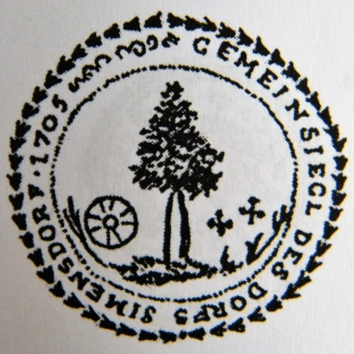
Datace (na pečeti): 1705
Doba užívání: 1705 – [pol. 19. stol.]
Typ obrazu: obrazový (věcný)
Tvar: kulatý
Typ pečeti: jednostranná
Rozměr: -
Stav/poškození: dochovaná
Písmo: humanistická majuskula
Obrázek 136: pečeť obce Smrčná
Jazyk legendy: němčina
Legenda (opis): GEMEINSIEGL DES DORFS SIMENSDORF • 1705 ʋʋʋʋ
Pečetní pole: Uprostřed smrk vyrůstající z trávy, po pravé straně vozové kolo a po levé straně dva smírčí kříže.
Poznámky k popisu: Pečetní pole je ohraničeno jemným perlovcem. Mezi posledním slovem a rokem se nachází tečka a za rokem ozdobné vlnky. Okraj pečeti je tvořen věncem.
Uložení: ANM Praha, Eichlerova topografická sb. G/21 – panství Střítež
Literatura:
- LIŠKA, Karel. Sbírka komunálních znaků, pečetí a razítek: I. Pečeti a razítka obcí Čech, Moravy a Slezska. 1. vyd. Brno: PhDr. Ivo Sperát, 2012, s. 127. ISBN 978-80-87542-01-9.
- VILÍMEK, Ladislav. Smrčná 1233-1303-2003. Výročí založení obce. Smrčná: Obecní úřad, 2003. 71 s. ISBN:80-239-3332-9.
Poznámky: -

STÁJ (obec)
ZNAK A VLAJKA
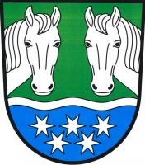
Žádost: 27. 3. 2014. Žádost podal jménem obce starosta MVDr. Jan Cink na základě rozhodnutí obecního zastupitelstva ze dne 20. 3. 2014.
Autor návrhu: Mgr. Jan Tejkal
Číslo jednací při PPHV: 0082/7VO/14/PpHaV
Projednáno v PPHV: 25. 6. 2014
Oznámení při PPHV: 15. 7. 2014, Mgr. Vítězslav Jandák, doporučeno udělení symbolů
Rozhodnutí předsedy PS PČR: 16. 7. 2014, č. 19
Obrázek 137: znak obce Stáj

Blason znaku:
Zeleno-modře sníženým zúženým vlnitým břevnem dělený štít. Nahoře dvě čelně hledící koňské hlavy s krky vynikajícími z okrajů štítu, dole pět (3, 2) kosmo položených hvězd, vše stříbrné.


Popis vlajky:
List tvoří tři vodorovné pruhy, zelený, vlnitý bílý se třemi vrcholy a dvěma prohlubněmi a zvlněný modrý, v poměru 11 : 1 : 4. V zeleném pruhu dvě přivrácené bílé čelně hledící koňské hlavy s krkem, v modrém pět šesticípých bílých hvězd vedle sebe cípem k žerďovému okraji listu. Poměr šířky k délce listu je 2 : 3.
Obrázek 138: vlajka obce Stáj

Výklad:
Figury koňských hlav poukazují na název obce. Vlnité břevno a modrá barva symbolizuje vodstvo ve vsi a rozvodí mezi Labem a Dunajem. Pět hvězd odkazuje na kapličku svatého Jana Nepomuckého.

Poznámky:
-

Literatura:
-
PEČEŤ
Datace (na pečeti): 1668
Doba užívání: 1668 – [pol. 19. stol.]
Typ obrazu: obrazový (hagiografický)
Tvar: -
Typ pečeti: [jednostranná]
Rozměr: -
Stav/poškození: nedochovala se
Písmo: [humanistický majuskula]
Jazyk legendy: čeština
Legenda (opis): STAGE - 1668
Pečetní pole: Sv. Markéta s mečem a palmou ratolestí.
Poznámky k popisu: -
Uložení: -
Literatura: Znak a prapor obce. In Obec Stáj: oficiální webové stránky. [online]. [Stáj]: [B. n.], 14. 9. 2016. [cit. 2018-03-30]. Dostupné z WWW: <http://www.obec-staj.unas.cz/znak_a_prapor.htm>.
Poznámky: Není známý žádný dochovaný otisk, typář či vyobrazení. Pečeť je známa pouze z textového zápisu.

STARÁ ŘÍŠE (městys)
HISTORICKÝ ZNAK
Udělen: privilegiem 14. února 1589 císařem Rudolfem II.
Žádost o stanovení blasonu a zařazení do REKOSu: 9. 6. 2016. Žádost podal jménem obce starosta Zdeněk Svoboda na základě rozhodnutí obecního zastupitelstva ze dne 26. 5. 2016.
Autor kresby znaku: Mgr. Jan Tejkal
Číslo jednací při PPHV: 0390/7VO/16/PpHaV
Projednáno v PPHV: 5. 10. 2016
Oznámení při PPHV: 21. 10. 2016, Mgr. Vítězslav Jandák, stanovení blasonu
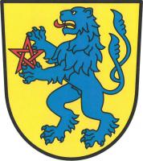
Rozhodnutí předsedy PS PČR: -

Blason znaku:
Ve zlatém štítě vzpřímený modrý dvouocasý lev držící červenou můří nohu.

Výklad znaku:
Lev i barvy byly přejaty ze znaku pánů z Valdštejna.
Obrázek 4039: znak obce Stará Říše

Poznámky:
-

Literatura:
- AUGUSTIN, Josef. Česká republika ve znacích, symbolech a erbech. Sokolov: Arbor, 1997, s. 189. ISBN 80-901534-0-2.
- ČAREK, Jiří. Městské znaky v českých zemích. 1. vyd. Praha: Academia, 1985, s. 355.
- MÜLLER, Karel, ŠTARHA, Ivan. Znaková privilegia měst, městeček a vsí na Moravě a ve Slezsku. Brno: Moravský zemský archiv v Brně, Zemský archiv v Opavě a Muzejní a vlastivědná společnost v Brně, 1995, s. 28. ISBN 80-8504861-2.
- Znaky a pečeti jihomoravských měst a městeček. 1. vyd. Brno: Blok, 1979, s. 228–.
VLAJKA
Žádost: 9. 6. 2016. Žádost podal jménem obce starosta Zdeněk Svoboda na základě rozhodnutí obecního zastupitelstva ze dne 26. 5. 2016.
Autor návrhu: Mgr. Jan Tejkal
Číslo jednací při PPHV: 0390/7VO/16/PpHaV
Projednáno v PPHV: 5. 10. 2016
Oznámení při PPHV: 21. 10. 2016, Mgr. Vítězslav Jandák, doporučeno udělení symbolu

Rozhodnutí předsedy PS PČR: 8. 11. 2016, č. 56

Popis vlajky:
Žlutý list se vzpřímeným modrým dvouocasým lvem držícím červenou muří nohu. Poměr šířky k délce listu je 2 : 3.

Výklad vlajky:
Obrázek 140: vlajka obce Stará Říše
Viz výklad znaku.

Poznámky:
-
Literatura:
-
PEČETĚ
1.)
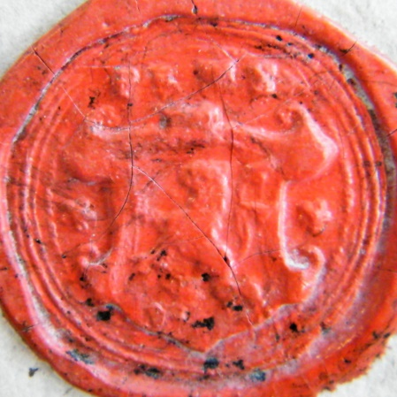
Datace (na písemnosti): 1787
Doba užívání: [18. stol. – pol. 19. stol.]
Typ obrazu: erbovní (neúplný erb)
Tvar: kulatý
Typ pečeti: jednostranná, sekretní
Rozměr: 21 mm
Stav/poškození: otisk není příliš kvalitní, písmena v nápisu hůře čitelné
Písmo: [humanistická majuskula]
Obrázek 141: pečeť č. 1 obce Stará Říše
Jazyk legendy: -
Legenda (nápis): P [E ? S]
Pečetní pole: V barokním štítě dvouocasý lev držící můří nohu. Po stranách štítu ve výkrojích je hvězdička a nad štítem čtyři písmena P [E ? S].
Poznámky k popisu: Okraj pečeti je tvořen jemným provazcem a třemi linkami.
Uložení: MZA Brno, D 6, č. 3389 (otisk)
Literatura:
- LIŠKA, Karel. Sbírka komunálních znaků, pečetí a razítek: II. Znaky, pečeti a razítka moravských a slezských měst a městeček. 1. vyd. Brno: PhDr. Ivo Sperát, 2013, s. 286. ISBN 978-80-87542-04-0.
- Znaky a pečeti jihomoravských měst a městeček. 1. vyd. Brno: Blok, 1979, s. 228–229.
Poznámky: -
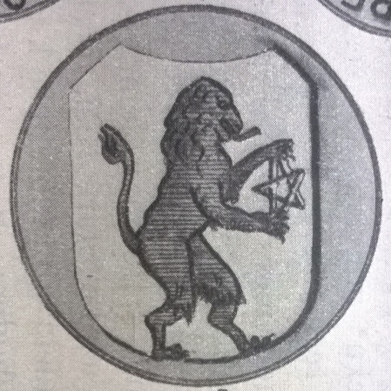
2.)
Datace (-): -
Doba užívání: -
Typ obrazu: erbovní (neúplný erb)
Tvar: kulatý
Typ pečeti: jednostranná
Rozměr: -
Stav/poškození: -
Písmo: -
Jazyk legendy: -
Obrázek 142: pečeť č. 2 obce Stará Říše
Legenda (nápis): -
Pečetní pole: Ve štítě doleva otočený jednoocasý lev držící můří nohu.
Poznámky k popisu: Okraj pečeti je tvořen dvojlinkou.
Uložení: -
Literatura:
- TIRAY, Jan. Vlastivěda moravská: II. Místopis. Telecký okres. Brno: Musejní spolek v Brně, 1913, s. 31.
Poznámky: -

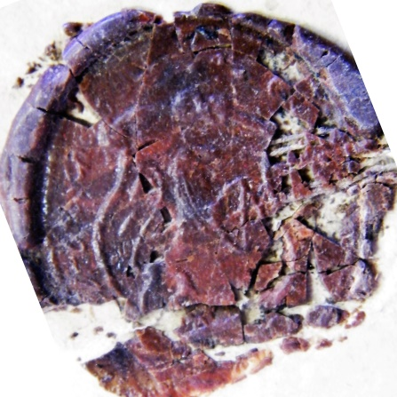
3.)
Datace (na písemnosti): 1878
Doba užívání: [2. pol. 19. stol.]
Typ obrazu: erbovní (neúplný erb)
Tvar: kulatý
Typ pečeti: jednostranná
Rozměr: 36 mm
Stav/poškození: otisk je velmi poškozený, části chybí a není příliš zřetelný
Obrázek 143: pečeť č. 3 obce Stará Říše
Písmo: [polokurzíva]
Jazyk legendy: [němčina]
Legenda (-): * […… Altreissch 1858]
Pečetní pole: V barokním štítě doleva otočený dvouocasý lev držící můří nohu.
Poznámky k popisu: Opis začíná pravděpodobně květinkou.
Uložení: SOkA Jihlava, Okresní soud Telč IV, sign. 384 (otisk z r. 1878)
Literatura: -
Poznámky: -

4)
V díle Znaky a pečeti jihomoravských měst a městeček je uvedena pečeť používaná v polovině 19. století, o rozměrech 34 mm, se stejným znakem jako pečeť č. 1, bez opisu. Místo uložení je udáno v SOkA Jihlava, Okresní soud Telč IV, sign. 384 – zde se ale nachází pečeť č. 3.

STONAŘOV (městys)
HISTORICKÝ ZNAK
Udělen: není známo
Žádost o stanovení blasonu: 1. 7. 2002. Žádost podal jménem obce starosta Mgr. Ivan Šulc na základě rozhodnutí obecního zastupitelstva ze dne 19. 6. 2002.
Autor návrhu: -
Číslo jednací při PPHV: 046/4VO/02/PPH
Projednáno v PPHV: 16. 4. 2003
Oznámení při PPHV: 2. 5. 2003, Mgr. Ivana Levá, stanovení závazného blasonu
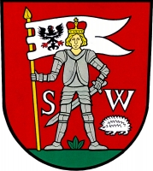
Rozhodnutí předsedy PS PČR: -

Blason znaku:
V červeném štítě na zeleném trávníku stojící sv. Václav ve zbroji s knížecí korunou na hlavě, v pravé ruce drží na zlaté žerdi stříbrný praporec - vlaštovčí ocas s černou orlicí v žerďové části. Postava je provázena stříbrnými majuskulními písmeny S W, pod písmenem W stříbrný ježek.
Obrázek 144: znak obce Stonařov

Výklad znaku:
Sv. Václav s praporem a písmena znamenající „Saint Wenceslaus“ symbolizují místní kostel, který je tomuto světci zasvěcen. Jihlavský ježek odkazuje na příslušnost obce k Jihlavě.

Poznámky:
-
Literatura:
- AUGUSTIN, Josef. Česká republika ve znacích, symbolech a erbech. Sokolov: Arbor, 1997, s. 191. ISBN 80-901534-0-2.
- ČAREK, Jiří. Městské znaky v českých zemích. 1. vyd. Praha: Academia, 1985, s. 604.
- Městys Stonařov. 1. vyd. Brno: F.R.Z. agency, 2012, s. 10–11. ISBN 978-80-87332-45-0.
VLAJKA
Žádost: 1. 7. 2002. Žádost podal jménem obce starosta Mgr. Ivan Šulc na základě rozhodnutí obecního zastupitelstva ze dne 19. 6. 2002.
Autor návrhu: Mgr. Jan Tejkal
Číslo jednací při PPHV: 046/4VO/02/PPH
Projednáno v PPHV: 16. 4. 2003
Oznámení při PPHV: 2. 5. 2003, Mgr. Ivana Levá, doporučeno udělení symbolů
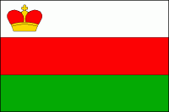
Rozhodnutí předsedy PS PČR: 13. 5. 2003, č. 22

Popis vlajky:
List tvoří tři vodorovné pruhy, bílý, červený a zelený. V horním rohu žlutá knížecí koruna. Poměr šířky k délce listu je 2:3.

Výklad vlajky:
Obrázek 145: vlajka obce Stonařov
Barvy přejaty ze znaku. Knížecí koruna jako atribut sv. Václava odkazuje na místní kostel, jenž je mu zasvěcen.

Poznámky:
-
Literatura:
- Městys Stonařov. 1. vyd. Brno: F.R.Z. agency, 2012, s. 10–11. ISBN 978-80-87332-45-0.
PEČETĚ
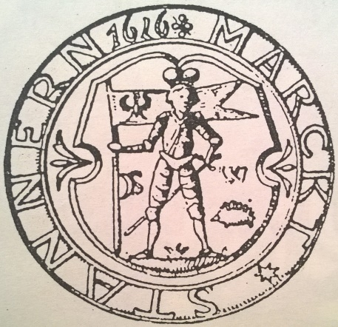
1.)
Datace (na pečeti): 1626
Doba užívání: 1626 – [1706]
Typ obrazu: erbovní (neúplný erb)
Tvar: kulatý
Typ pečeti: jednostranná
Rozměr: -
Stav/poškození: nedochováno
Písmo: humanistická majuskula
Obrázek 146: pečeť č. 1 obce Stonařov
Jazyk legendy: němčina
Legenda (opis): + MARCKT * STANNERN 1626
Pečetní pole: V renesančním štítě stojí na trávníku s rostlinou mezi chodidly sv. Václav ve zbroji, s knížecí korunou na hlavě, v pravé ruce drží praporec – vlaštovčí ocas s orlicí v žerďové části. Vedle pravého stehna je písmeno S, vedle levého písmeno W a pod ním ježek. Po obou stranách štítu ve výřezech trs trávy.
Poznámky k popisu: Pečetní pole je ohraničeno dvojlinkou. Na pomyslné číslici 12 hodinového ciferníku se nachází mezi letopočtem a slovem „Marckt“ čtyřlistá květina, poté začíná nápis. Mezi prvním a druhým slovem je hvězda. Okraj je tvořen silnější linkou.
Uložení: -
Literatura:
- ALTRICHTER, Anton. Dörferbuch der Iglauer Sprachinsel. Iglau: Verlag der Arbeitsgemeinschaft für Heimatkunde der Iglauer Speachinsel, 1924. Úvodní nečíslovaná strana s obrázky.
- Městys Stonařov. 1. vyd. Brno: F.R.Z. agency, 2012, s. 10. ISBN 978-80-87332-45-0.
- Znaky a pečeti jihomoravských měst a městeček. 1. vyd. Brno: Blok, 1979, s. 229.
Poznámky: Žádné otisky ani pečetidlo se zřejmě nedochovaly, existují pouze reprodukce a kresby.

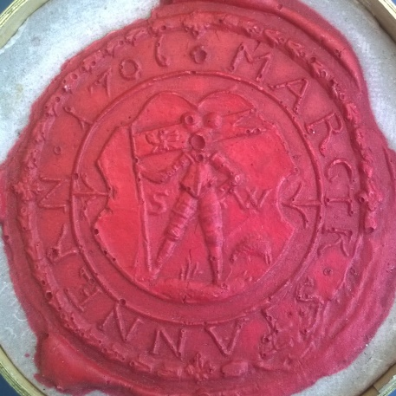
2.)
Datace (na pečeti): 1706
Doba užívání: 1706 – [pol. 19. stol.]
Typ obrazu: erbovní (neúplný erb)
Tvar: kulatý
Typ pečeti: jednostranná
Rozměr: 42 mm
Stav/poškození: typář nepoškozen
Písmo: humanistická majuskula
Jazyk legendy: němčina
Obrázek 147: pečeť č. 2 obce Stonařov
Legenda (opis): + MARCTK • STANNERN • 1706
Pečetní pole: V renesančním štítě stojí na trávníku s rostlinou mezi chodidly sv. Václav ve zbroji, s knížecí korunou na hlavě, v pravé ruce drží praporec – vlaštovčí ocas s orlicí v žerďové části. Vedle pravého boku je písmeno S, vedle levého písmeno W a pod ním ježek. Po obou stranách štítu ve výřezech trs trávy.
Poznámky k popisu: Pečetní pole je ohraničeno linkou. Na pomyslné číslici 12 hodinového ciferníku se nachází mezi letopočtem a slovem „Marckt“ čtyřlistá květina, poté začíná nápis. Mezi ostatními slovy je tečka. Okraj je tvořen věncem, přičemž na pomyslných číslicích 12, 3, 6 a 9 hodinového ciferníku je přerušen čtyřlistou květinou.
Uložení: SOkA Jihlava, Sbírka pečetí, pečetidel a razítek, sig. 17 (typář)
MZA Brno, G 125, č. 1863 (odlitek)
Literatura:
- LIŠKA, Karel. Sbírka komunálních znaků, pečetí a razítek: II. Znaky, pečeti a razítka moravských a slezských měst a městeček. 1. vyd. Brno: PhDr. Ivo Sperát, 2013, s. 290. ISBN 978-80-87542-04-0.
- Městys Stonařov. 1. vyd. Brno: F.R.Z. agency, 2012, s. 10–11. ISBN 978-80-87332-45-0.
- Znaky a pečeti jihomoravských měst a městeček. 1. vyd. Brno: Blok, 1979, s. 229.
Poznámky: -

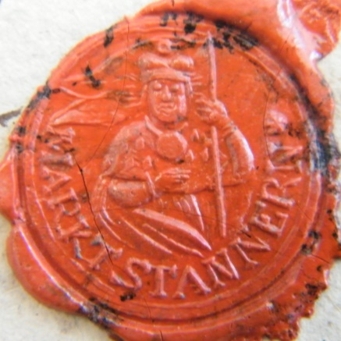
3.)
Datace (na písemnosti): 1787
Doba užívání: [18. stol. – pol. 19. stol.]
Typ obrazu: erbovní (neúplný erb)
Tvar: kulatý
Typ pečeti: jednostranná, malá
Rozměr: 19 mm
Stav/poškození: otisk z r. 1787 nepoškozen
Písmo: humanistická majuskula
Obrázek 148: pečeť č. 3 obce Stonařov
Jazyk legendy: němčina
Legenda (opis): | MARKT • STANNERN * |
Pečetní pole: Postava svatého Václava od boků, s knížecím kloboukem na hlavě, v levé ruce drží prapor s klínovitě vykrojeným koncem, který vlaje doprava za jeho hlavou. Pravou ruku má položenou na prsou.
Poznámky k popisu: Pečetní pole není od opisu odděleno a začíná mezi čísly 9 a 10 pomyslného ciferníku hodin, pokračuje proti směru hodinových ručiček a končí mezi čísly 2 a 3. Za posledním slovem je hvězdička. Okraj je tvořen linkou.
Uložení: MZA Brno, D 2, č. 258 (otisk)
MZA Brno, D 6, č. 3119 (otisk z r. 1787)
Literatura:
- Znaky a pečeti jihomoravských měst a městeček. 1. vyd. Brno: Blok, 1979, s. 229.
Poznámky: -
STŘÍTEŽ (obec)
ZNAK A VLAJKA
Žádost: 12. 11. 2007. Žádost podal jménem obce starosta Pavel Koudela na základě rozhodnutí obecního zastupitelstva ze dne 8. 11. 2007.
Autor návrhu: Mgr. Jan Tejkal
Číslo jednací při PPHV: 0250/5VO/07/PPHaV
Projednáno v PPHV: 21. 11. 2007
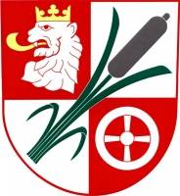
Oznámení při PPHV: 6. 12. 2007, Zbyněk Novotný, doporučeno udělení symbolů
Rozhodnutí předsedy PS PČR: 30. 11. 2007, č. 28

Blason znaku:
V červeno - stříbrně čtvrceném štítě šikmý orobinec s listy přirozené barvy provázený v prvním poli stříbrnou korunovanou lví hlava s krkem a zlatým jazykem, ve čtvrtém poli stříbrným vozovým kolem se čtyřmi rameny.
Obrázek 149: znak obce Střítež

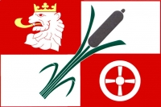
Popis vlajky:
Červeno - bíle čtvrcený list. Uprostřed šikmý orobinec s hnědým květenstvím a zelenými listy. V horním žerďovém poli bílá korunovaná lví hlava s krkem a žlutým jazykem, v dolním vlajícím poli bílé vozové kolo se čtyřmi rameny. Poměr šířky k délce listu je 2 : 3.
Obrázek 150: vlajka obce Střítež

Výklad:
Čtvrcený štít je převzat od dřívějších majitelů obce, rodu Hohenzollernů, a od města Jihlavy. Lví hlava také částečně připomíná vazbu k Jihlavě, ale také na rod Pachtů z Rájova, kteří zde postavili dva zámky. Orobinec a vozové kolo jsou inspirovány pečetí.

Poznámky:
Orobinec a vozové kolo jsou převzaty z pečetě.

Literatura:
-

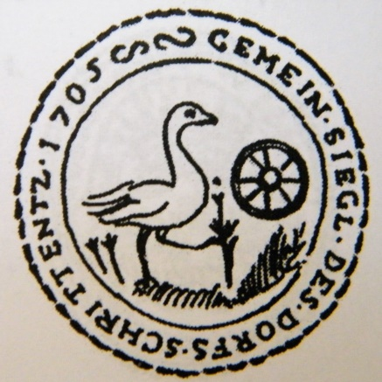
PEČEŤ
Datace (na pečeti): 1705
Doba užívání: 1705 – [pol. 19. stol.]
Typ obrazu: obrazový (věcný)
Tvar: kulatý
Typ pečeti: jednostranná
Rozměr: -
Stav/poškození: dochovaná
Písmo: humanistická majuskula
Obrázek 151: pečeť obce Střítež
Jazyk legendy: němčina
Legenda (opis): GEMEIN · SIEGL · DES · DORFS · SCHRITTENTZ ·1705 ∞ ∞
Pečetní pole: Na pravé straně na trávě stojí doleva obrácená husa držící v levém pařátu orobinec, před ní na pravé straně uprostřed vozové kolo.
Poznámky k popisu: Opis je ohraničen zevnitř linkou a zvnějšku věncem. Slova v opisu jsou od sebe oddělena tečkou a mezi rokem a prvním slovem se nacházejí ozdoby podobné ležícímu písmenu S.
Uložení: ANM Praha, Eichlerova topografická sb. G/21 – pan. Střítež
Literatura:
- LIŠKA, Karel. Sbírka komunálních znaků, pečetí a razítek: I. Pečeti a razítka obcí Čech, Moravy a Slezska. 1. vyd. Brno: PhDr. Ivo Sperát, 2012, s. 134. ISBN 978-80-87542-01-9.
Poznámky: -

SUCHÁ (obec)
ZNAK A VLAJKA
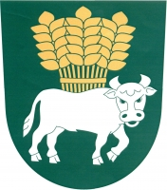
Žádost: 16. 6. 2008. Žádost podala jménem obce starostka Miroslava Bártů na základě rozhodnutí obecního zastupitelstva ze dne 6. 6. 2008.
Autor návrhu: Mgr. Jan Tejkal
Číslo jednací při PPHV: 0375/5VO/08/PPHaV
Projednáno v PPHV: 17. 9. 2008
Oznámení při PPHV: 7. 10. 2008, Zbyněk Novotný, doporučeno udělení symbolů
Obrázek 152: znak obce Suchá
Rozhodnutí předsedy PS PČR: 22. 10. 2008, č. 39

Blason znaku:
V zeleném štítě doleva vykračující stříbrný čelně hledící býk, z jehož hřbetu vyrůstá zlatý snop.
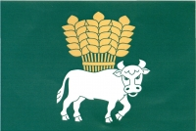
Popis vlajky:
Zelený list s bílým k vlajícímu okraji vykračujícím, čelně hledícím býkem, z jehož hřbetu vyrůstá žlutý obilný snop. Poměr šířky k délce listu je 2 : 3.
Obrázek 153: vlajka obce Suchá
Výklad:
Figury odkazují na tři místní části obce, býk je přejat ze staré pečetě obce Suché, na které byl zobrazen býk nebo kráva. Obilný snop symbolizuje vesnice Beranovec a Prostředkovice, jež měly na pečetích zemědělskou tématiku.

Poznámky:
Figury byly inspirovány pečetěmi.

Literatura:
-
PEČETĚ
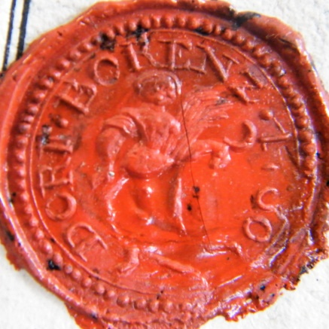
1.) BERANOVEC
Datace (na pečeti): 1780
Doba užívání: 1780 – [pol. 19. stol.]
Typ obrazu: obrazový (věcný)
Tvar: kulatý
Typ pečeti: jednostranná
Rozměr: 24 mm
Stav/poškození: poškozený rok v opise
Písmo: humanistická majuskula
Obrázek 154: pečeť obce Beranovec
Jazyk legendy: němčina
Legenda (opis): | DORF . BORENZ . [1780] |
Pečetní pole: Postava rolníka, v levé ruce drží srp, v pravé hrst obilí.
Poznámky k popisu: Legenda začíná mezi čísly 7 a 8 pomyslného ciferníku hodin a končí mezi čísly 4 a 5. Slova v opisu jsou od sebe oddělena tečkou. Okraj pečeti je tvořen linkou a perlovcem.
Uložení: MZA Brno, D 6, sign. 3115
Literatura: -
Poznámky: -
2.) PROSTŘEDKOVICE
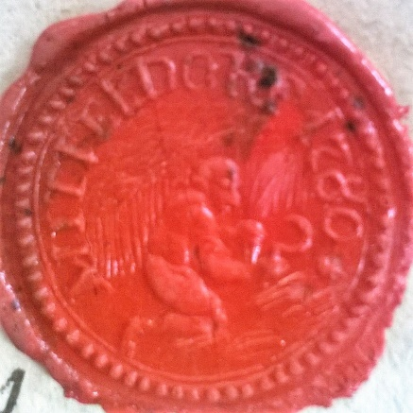
Datace (na pečeti): 1780
Doba užívání: 1780 – [pol. 19. stol.]
Typ obrazu: obrazový (věcný)
Tvar: kulatý
Typ pečeti: jednostranná
Rozměr: 23 mm
Stav/poškození: bez poškození
Písmo: humanistická majuskula
Obrázek 155: pečeť obce Prostředkovice
Jazyk legendy: němčina
Legenda (opis): | MITTELDORF 1780 |
Pečetní pole: Na zemi klečící, doleva otočený rolník, jenž se srpem v ruce žne obilí v pozadí. V dolní části leží posečené obilí.
Poznámky k popisu: Legenda začíná mezi čísly 8 a 9 pomyslného ciferníku hodin a končí mezi čísly 3 a 4. V dolní části je mezi opisem pečetní obraz. Okraj pečeti jetvořen linkou a perlovcem.
Uložení: MZA Brno, D 6, sign. 3110
Literatura: -
Poznámky: -

3.) SUCHÁ
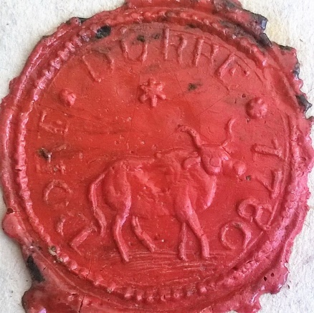
Datace (na pečeti): 1780
Doba užívání: 1780 – [pol. 19. stol.]
Typ obrazu: obrazový (věcný)
Tvar: kulatý
Typ pečeti: jednostranná
Rozměr: 23 mm
Stav/poškození: malé poškození okraje pečeti mezi čísly 1 a 2 pomyslného ciferníku hodin
Obrázek 156: pečeť obce Suchá
Písmo: humanistická majuskula
Jazyk legendy: němčina
Legenda (opis): | DORF * DURRE * 1780 |
Pečetní pole: Po zemi doleva kráčející býk či kráva, v horní části pod opisem hvězda.
Poznámky k popisu: Legenda začíná mezi čísly 7 a 8 pomyslného ciferníku hodin a končí mezi čísly 4 a 5. Slova v opisu jsou od sebe oddělena hvězdičkou či květinkou. V dolní části je mezi opisem pečetní obraz. Okraj pečeti je tvořen pravděpodobně věncem.
Uložení: MZA Brno, D 6, sign. 3092
Literatura: -
Poznámky: -

ŠIMANOV (obec)
ZNAK A VLAJKA
Žádost: 13. 12. 2010. Žádost podala jménem obce starostka Lenka Procházková na základě rozhodnutí obecního zastupitelstva ze dne 6. 12. 2010.
Autor návrhu: Mgr. Jan Tejkal
Číslo jednací při PPHV: 0073/6VO/10/PPHaV
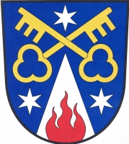
Projednáno v PPHV: 16. 2. 2011
Oznámení při PPHV: 4. 3. 2011, Mgr. Zdeněk Bezecný, Ph.D., doporučeno udělení symbolů
Rozhodnutí předsedy PS PČR: 24. 2. 2011, č. 13

Blason znaku:
V modrém štítě snížený stříbrný hrot s červeným vyrůstajícím plamenem provázený dvěma stříbrnými hvězdami. Vše převýšeno zkříženými zlatými klíči, nahoře stříbrná hvězda.
Obrázek 157: znak obce Šimanov

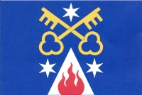
Popis vlajky:
Modrý list s bílým klínem vycházejícím ze druhé třetiny dolního okraje listu s vrcholem ve středu listu. Z dolního okraje listu vyrůstá do klínu červený plamen. Nad klínem, provázeným dvěma bílými šesticípými hvězdami, zkřížené žluté klíče s bílou šesticípou hvězdou u horního okraje listu. Poměr šířky k délce listu je 2 : 3.
Obrázek 158: vlajka obce Šimanov

Výklad:
Klíče, zlatá a modrá barva jsou přejaty z erbu původního majitele, kláštera v Želivě, a zároveň klíče značí jeden z možných významů německého názvu Kellersdorf, tedy „…ves, z níž náležely dávky klášternímu důchodnímu“. Druhý výklad okazuje na ves jako uhlířskou, na který poukazuje též figura hrotu s plamenem jako symbol pro milíř. Zároveň také celý znak může představovat milíř a hrot jeho krále (střed). Plamen také odkazuje na legendu o strážcích ohňů na vrchu Strážník v blízkosti obce. Hvězdy jako atribut Panny Marie symbolizují její dvě vyobrazení s Ježíškem, jedno na erbu želivského kláštera a druhé u cesty do obce. Hvězda se také nacházela na znaku pozdějšího majitele Šimanova, rytíře Jana z Minetti. Červená barva symbolizuje nejen barvu ohně, ale také, společně s bílou, historické barvy Česka.

Poznámky:
-
Literatura:
-

ŠVÁBOV (obec)
ZNAK A VLAJKA
Žádost: 13. 8. 2001. Žádost podal jménem obce starosta Jiří Mašek na základě rozhodnutí obecního zastupitelstva ze dne 28. 7. 2001.
Autor návrhu: Miroslav J. V. Pavlů
Číslo jednací při PPHV: 980/3VO/01/PPH
Projednáno v PPHV: 27. 3. 2002
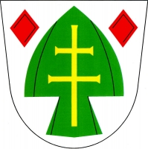
Oznámení při PPHV: 26. 4. 2002, PhDr. Vladimír Cisár, doporučeno udělení symbolů
Rozhodnutí předsedy PS PČR: 9. 4. 2002, č. 104

Blason znaku:
Ve stříbrném štítě čelně vztyčená zelená radlice se zlatým patriarším křížem, provázená nahoře dvěma červenými routami.
Obrázek 159: znak obce Švábov

Popis vlajky:
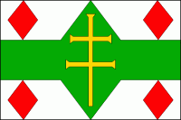
List tvoří tři vodorovné pruhy, bílý, zelený a bílý. Ze střední třetiny okrajů zeleného pruhu vyrůstají dva protilehlé trojúhelníky s vrcholy na okrajích listu. Uprostřed zeleného pole žlutý patriarší kříž vysoký tři čtvrtiny šířky listu. V rozích a cípech listu po jedné červené routě dotýkající se horního a dolního okraje bílých pruhů. Poměr šířky k délce listu je 2:3.
Obrázek 160: vlajka obce Švábov

Výklad:
Radlice a zelená barva symbolizují zemědělství, které bylo pro obec charakteristické již od jejího založení. Patriarší kříž odkazuje na místní kapli sv. Cyrila a Metoděje. Routy jsou inspirovány erbem rodu Blanckensteinů, jenž byl posledním majitelem batelovského panství, pod které Švábov spadal.
Poznámky:
Figura radlice je převzata z pečetě.

Literatura:
-
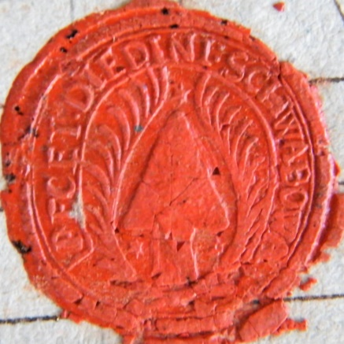
PEČEŤ
Datace (na písemnosti): 1749
Doba užívání: konec 18. stol – [pol. 19. stol.]
Typ obrazu: obrazový (věcný)
Tvar: mírně oválná
Typ pečeti: jednostranná
Rozměr: 25:26 mm
Stav/poškození: dochováno bez poškození
Písmo: humanistická majuskula
Obrázek 161: pečeť obce Švábov
Jazyk legendy: čeština
Legenda (opis): | PECET : DIEDINI : SCHWABOWA |
Pečetní pole: Uprostřed vavřínových ratolestí radlice obklopená třemi hvězdičkami.
Poznámky k popisu: Opis je ohraničen linkou a začíná na čísle 8 pomyslného ciferníku hodin a končí na čísle 4, mezi slovy se nachází dvojtečka. Okraj pečeti je tvořen linkou.
Uložení: MZA Brno, D 2, č. 254 (otisk z r. 1749)
MZA Brno, D 7, 3Y
MZA Brno, G 125, č. 287 (odlitek)
Literatura:
- Archiv PS ČR, Sbírka udělených znaků a praporů obcím a městům, obec Švábov.
Poznámky: -

TELČ (město)
HISTORICKÝ ZNAK
Udělen: 4. května 1650 císařem Ferdinandem III.
Kresba: V. Ondráček, 1995

Blason znaku:
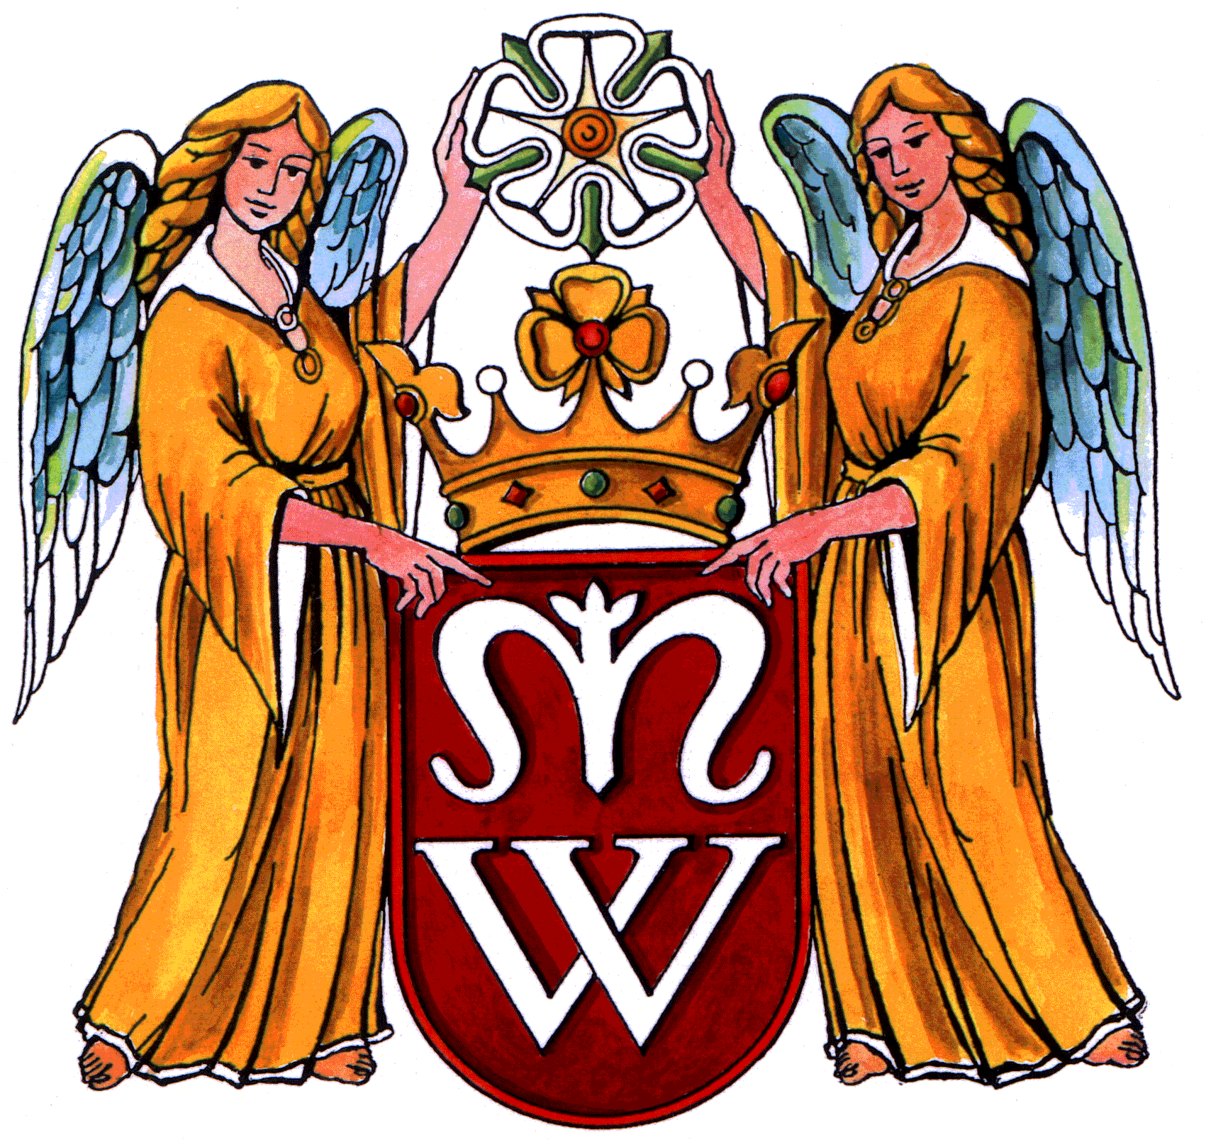
Na červeném štítě v dolní polovině stříbrné latinské W a nad ním gotické M s korunou uprostřed. Nad štítem je zlatá královská koruna a nad ní stříbrná pětilistá růže. Po obou stranách štítu stojí andělé ve zlatých šatech, kteří jednou rukou drží roh štítu a druhou růži.

Výklad znaku:
Pětilistá růže byla přejata ze znaku pánů z Hradce. Písmeno W odkazuje na Viléma Slavatu. Litera M je pravděpodobně přejata ze jména Marie, nad ní se nachází korunka, jež splynula s gotickým písmenem M do tvaru připomínajícího lilii.
Obrázek 162: znak obce Telč

Poznámky:
Znak není uveden v Registru komunálních symbolů, ale byl konzultován s PPHV.

Literatura:
- AUGUSTIN, Josef. Česká republika ve znacích, symbolech a erbech. Sokolov: Arbor, 1997, s 204. ISBN 80-901534-0-2.
- BERINGER, Jan, JANOUŠEK., Jaromír. Město a panství Telč. Telč: E. Šolc, 1892, s. 75–76.
- ČAREK, Jiří. Městské znaky v českých zemích. 1. vyd. Praha: Academia, 1985, s 379–380.
- LIŠKA, Karel. Městské znaky s ozdobami. 1. vyd. Praha: Práce, 1989, s. 113–114.
- MÜLLER, Karel, ŠTARHA, Ivan. Znaková privilegia měst, městeček a vsí na Moravě a ve Slezsku. Brno: Moravský zemský archiv v Brně, Zemský archiv v Opavě a Muzejní a vlastivědná společnost v Brně, 1995, s 37–38. ISBN 80-8504861-2.
- RAMPULA, Josef. Pověsti a názory o vzniku a vývoji Telče v nejstarší době. 1. vyd. Telč: Josef Fišer, 1946, s. 40–41.
- Znaky a pečeti jihomoravských měst a městeček. 1. vyd. Brno: Blok, 1979, s. 230–231.

VLAJKA

Žádost: 8. 8. 1994. Žádost podal jménem obce starosta Václav Jehlička na základě rozhodnutí obecního zastupitelstva ze dne 19. 7. 1994.
Autor návrhu: prof. Jan Solpera
Číslo jednací při HK: -
Projednáno v HK: 17. 11. 1994
Oznámení při HK: -
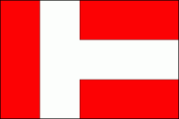
Rozhodnutí předsedy PS PČR: 19. 1. 1995, č. 21

Popis vlajky:
Červený list s bílým písmenem "T" sahajícím na okraje listu s rameny o šířce 1/3 šířky listu praporu, které je položeno na list tak, že jeho kratší rameno je rovnoběžné se žerdí a je od žerďového okraje vzdáleno na 1/3 šířky listu praporu. Poměr šířky k délce listu je 2:3.
Obrázek 163: vlajka obce Telč

Výklad vlajky:
Barvy vychází z městského znaku a písmeno „T“ bílou barvou odkazuje na první písmeno názvu obce.

Poznámky:
-

Literatura:
-
PEČETĚ

Pečetě Telče jsou podrobně zpracovány v příspěvku Aloise Přibyla Městské pečetě a erby na Jihlavsku II. Další informace lze najít v díle Znaky a pečeti jihomoravských měst a městečeka vyobrazení s fondy uložení v publikaci Karla Lišky Sbírka komunálních znaků, pečetí a razítek: II. Znaky, pečeti a razítka moravských a slezských měst a městeček. Nejstarší telečská pečeť je uvedena v knize Tomáše Šimka Pečeti a pečetidla východočeských archivů a některých muzeí 1226–1620 a v příspěvku Pečeti přivěšené na listinách města Telče a městeček Brtnice a Nová Říše do roku 1526, kde jsou informace také k mladší sekretní pečeti. Pečeť z roku 1650 lze nalézt v díle Karla Lišky Městské znaky s ozdobami.

TŘEŠŤ (město)
HISTORICKÝ ZNAK
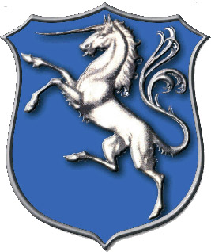
Udělen: 23. 2. 1902 císařským privilegiem Františka Josefa I.

Blason znaku:
Na modrém štítu stříbrný jednorožec ve skoku natočený doprava.

Výklad znaku:
Figura jednorožce je přejata ze znaku rodu Venclíků z Vrchoviště.
Obrázek 164: znak obce Třešť-
Poznámky:
Znak není uveden v Registru komunálních symbolů.
Znak jednorožce se využíval již v době, kdy obec vlastnili Venclíkové z Vrchovišť (1493–1627), první doložený otisk je z roku 1524.

Literatura:
- AUGUSTIN, Josef. Česká republika ve znacích, symbolech a erbech. Sokolov: Arbor, 1997, s. 209. ISBN 80-901534-0-2.
- ČAREK, Jiří. Městské znaky v českých zemích. 1. vyd. Praha: Academia, 1985, s. 387.
- MÜLLER, Karel, ŠTARHA, Ivan. Znaková privilegia měst, městeček a vsí na Moravě a ve Slezsku. Brno: Moravský zemský archiv v Brně, Zemský archiv v Opavě a Muzejní a vlastivědná společnost v Brně, 1995, s. 43. ISBN 80-8504861-2.
- Znaky a pečeti jihomoravských měst a městeček. 1. vyd. Brno: Blok, 1979, s. 232.

VLAJKA
Žádost: konec září – začátek října 1998. Žádost podána na základě rozhodnutí obecního zastupitelstva ze dne 21. 9. 1998.
Autor návrhu: Robert Keprt
Číslo jednací při PPH: 031/3VO/98/PPH
Projednáno v PPH: 7. 10. 1998
Oznámení při PPH: 15. 10. 1998, PhDr. Vladimír Cisár, doporučeno udělení symbolu

Rozhodnutí předsedy PS PČR: 18. 11. 1998, č. 9

Popis vlajky:
List tvoří modrá žerďová čtvercová část s bílým jednorožcem ve skoku a bílá vlající část. Poměr šířky k délce listu je 2:3.

Výklad vlajky:
Obrázek 165: vlajka obce Třešť
Figura jednorožce je přejata ze znaku rodu Venclíků z Vrchoviště.

Poznámky:
Vlajka byla inspirována historickým znakem.

Literatura:
-
PEČETĚ
Pečetě Třeště jsou podrobně zpracovány v příspěvku Aloise Přibyla Městské pečetě a erby na Jihlavsku II. Další informace lze najít v díle Znaky a pečeti jihomoravských měst a městeček a vyobrazení s fondy uložení v publikaci Karla Lišky Sbírka komunálních znaků, pečetí a razítek: II. Znaky, pečeti a razítka moravských a slezských měst a městeček.

URBANOV (obec)
ZNAK A VLAJKA
Žádost: 12. 10. 2015. Žádost podal jménem obce starosta Jiří Kotrba na základě rozhodnutí obecního zastupitelstva ze dne 21. 9. 2015.
Autor návrhu: Stanislav Kasík
Číslo jednací při PPHV: 0292/7VO/15/PpHaV
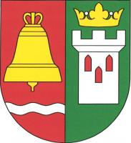
Projednáno v PPHV: 27. 4. 2016
Oznámení při PPHV: 6. 5. 2016, Mgr. Vítězslav Jandák, doporučeno udělení symbolů
Rozhodnutí předsedy PS PČR: 12. 5. 2016, č. 49

Blason znaku:
V červeno-zeleně polceném štítě vpravo zlatý zvon nad sníženým stříbrným vlnitým břevnem, vlevo stříbrná věž s cimbuřím a třemi (2, 1) červenými gotickými okny převýšená zlatou korunou.
Obrázek 166: znak obce Urbanov

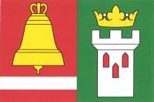
Popis vlajky:
List tvoří dva svislé pruhy, červený a zelený. V červeném pruhu žlutý zvon nad bílým pruhem vycházejícím ze sedmé osminy žerďového a vlajícího okraje pruhu, v zeleném bílá věž s cimbuřím a třemi (2, 1) červenými gotickými okny převýšená žlutou korunou. Poměr šířky k délce listu je 2 : 3.
Obrázek 167: vlajka obce Urbanov

Výklad:
Figura zvonu odkazuje na místní kostel sv. Jana Křtitele, na jehož mučednickou smrt poukazuje červená barva. Stříbrné břevno či pruh je symbolem pro řeku Moravskou Dyji. Zelená barva vyjadřuje přírodu a zemědělství v okolí obce. Koruna a věž poukazují na sv. Barboru, jíž je u kostela zasvěcena kaple.

Poznámky:
-
Literatura:
-

ÚSTÍ (obec)
ZNAK A VLAJKA
Žádost: 20. 10. 2007. Žádost podal jménem obce starosta Josef Paťha na základě rozhodnutí obecního zastupitelstva ze dne 4. 10. 2007.
Autor návrhu: Ladislav Pokorný
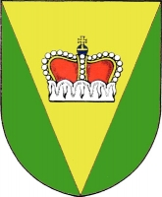
Číslo jednací při PPHV: 0238/5VO/07/PPHaV
Projednáno v PPHV: 21. 11. 2007
Oznámení při PPHV: 6. 12. 2007, Zbyněk Novotný, doporučeno udělení symbolů
Rozhodnutí předsedy PS PČR: 30. 11. 2007, č. 28

Blason znaku:
V zeleném štítě ve zlatém klínu knížecí koruna.
Obrázek 168: znak obce Ústí

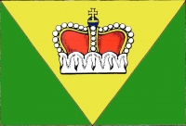
Popis vlajky:
Zelený list se žlutým klínem vycházejícím z horního okraje listu s vrcholem na dolním okraji listu. V klínu knížecí koruna. Poměr šířky k délce list u je 2 : 3.

Výklad:
Obrázek 169: vlajka obce Ústí
Klín symbolizuje dřívější hornictví a koruna jako atribut sv. Václava odkazuje na jemu zasvěcený kostel v Branišově, spadajícím pod Ústí. Červená a bílá barva přejaty jako historické barvy Česka.

Poznámky:
-
Literatura:
-

VELKÝ BERANOV (obec)
ZNAK A VLAJKA
Žádost: 7. 4. 2008. Žádost podal jménem obce starosta Miloš Musil na základě rozhodnutí obecního zastupitelstva ze dne 4. 10. 2007.
Autor návrhu: Ladislav Pokorný
Číslo jednací při PPHV: 0343/5VO/08/PPHaV
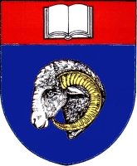
Projednáno v PPHV: 7. 5. 2008
Oznámení při PPHV: 19. 5. 2008, Zbyněk Novotný, doporučeno udělení symbolů
Rozhodnutí předsedy PS PČR: 27. 5. 2008, č. 32

Blason znaku:
V modrém štítě, pod červenou hlavou s otevřenou knihou, beraní hlava s krkem a zlatou zbrojí, vše stříbrné.
Obrázek 170: znak obce Velký Beranov

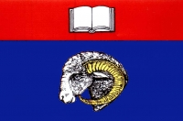
Popis vlajky:
V modrém štítě, pod červenou hlavou s otevřenou knihou, beraní hlava s krkem a zlatou zbrojí, vše stříbrné.

Výklad:
Beraní hlava odkazuje na název obce. Kniha je atributem sv. Anny a odkazuje na její vyobrazení na obecní pečeti.
Obrázek 171: vlajka obce Velký Beranov

Poznámky:
Figury byly inspirovány pečetí.

Literatura:
-
PEČEŤ
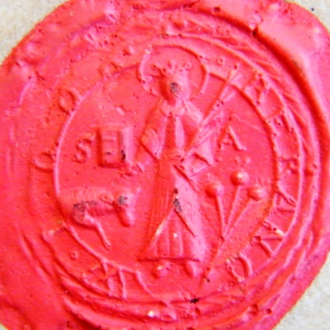
Datace (na pečeti): [1668]
Doba užívání: [1668 – pol. 19. stol.]
Typ obrazu: obrazový (hagiografický)
Tvar: kulatý
Typ pečeti: jednostranná
Rozměr: 22 mm
Stav/poškození: okraj odlitku poškozen mezi čísly 7 až 12 pomyslného ciferníku, poškození zasahuje do letopočtu
Obrázek 172: pečeť obce Velký Beranov
Písmo: humanistická majuskula
Jazyk legendy: čeština
Legenda (opis): | • | BERANO | W • [1668] • |
Pečetní pole: Svatá Anna s korunou a svatozáří, v levé ruce drží ratolest a v pravé knihu. Na levé straně u nohou kytice se třemi květy, z pravé strany vyrůstající beránek. Po stranách písmena S a A.
Poznámky k popisu: Pečetní pole je ohraničeno linkou. Opis začíná tečkou na čísle 1 pomyslného ciferníku hodin a končí tečkou mezi čísly 11 a 12, mezi slovem a rokem je také tečka. Obraz zasahuje do opisu, nahoře mezi tečkami za rokem a před slovem, dole mezi písmeny O a W. Okraj je tvořen věncem.
Uložení: MZA Brno, D 2, č. 271 (otisk z r. 1749)
MZA Brno, G 125, č. 312 (odlitek)
Literatura: -
Poznámky: -

VĚTRNÝ JENÍKOV (městys)
HISTORICKÝ ZNAK
Používán: není známo
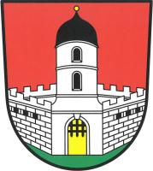
Žádost o stanovení blasonu a zařazení do REKOSu: 6. 4. 2017, č. j.: ÚMVJ/222/2017. Žádost podala jménem obce starostka Mgr. Martina Lisová na základě rozhodnutí obecního zastupitelstva ze dne 4. 4. 2017.
Autor kresby: Mgr. Jan Tejkal
Číslo jednací při PPHV: 0528/7VO/17/PpHaV
Projednáno v PPHV: 3. 5. 2017
Oznámení při PPHV: 23. 5. 2017, Mgr. Vítězslav Jandák, stanovení blasonu
Rozhodnutí předsedy PS PČR: -
Obrázek 173: znak obce Větrný Jeníkov

Blason znaku:
V červeném štítě na zeleném trávníku stříbrná uzavřená kvádrovaná hradba ve tvaru položené routy, v jejímž předním hrotu je prolomená brána s černou vytaženou mříží se zlatým pozadím a s okrouhlou věží o dvou patrech, v každém s černým obloukovým oknem, a s černou zvonovou střechou zakončenou zlatou makovicí. Po stranách brány v hradbě pod cimbuřím tři černé čtvercové střílny vedle sebe.

Výklad znaku:
Jako obraz na znak byla použita místní tvrz, která se dodnes dochovala jako zámek.
Poznámky:
-

Literatura:
- AUGUSTIN, Josef. Česká republika ve znacích, symbolech a erbech. Sokolov: Arbor, 1997, s. 222. ISBN 80-901534-0-2.
- ČAREK, Jiří. Městské znaky v českých zemích. 1. vyd. Praha: Academia, 1985, s. 408.
- LIŠKA, Karel. Sbírka komunálních znaků, pečetí a razítek: IV/2. Znaky, pečeti a razítka českých měst a městeček S–Ž. 1. vyd. Brno: PhDr. Ivo Sperát, 2014, s. 153. ISBN 978-80-87542-10-1.
- Znaky a pečeti jihomoravských měst a městeček. 1. vyd. Brno: Blok, 1979, s. 233.
VLAJKA
Žádost: 6. 4. 2017, č. j.: ÚMVJ/222/2017. Žádost podala jménem obce starostka Mgr. Martina Lisová na základě rozhodnutí obecního zastupitelstva ze dne 4. 4. 2017.
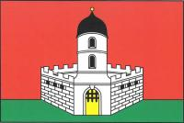
Autor návrhu: Mgr. Jan Tejkal
Číslo jednací při PPHV: 0528/7VO/17/PpHaV
Projednáno v PPHV: 3. 5. 2017
Oznámení při PPHV: 23. 5. 2017, Mgr. Vítězslav Jandák, doporučeno udělení symbolů
Obrázek 174: vlajka obce Větrný Jeníkov
Rozhodnutí předsedy PS PČR: 6. 6. 2017, č. 68

Popis vlajky:
List tvoří dva vodorovné pruhy, červený a zelený, v poměru 13 : 3. Uprostřed listu bílá uzavřená kvádrovaná hradba ve tvaru položené routy, v jejímž předním hrotu je žlutě prolomená brána s černou vytaženou mříží a s okrouhlou věží o dvou patrech, v každém s černým obloukovým oknem, a s černou zvonovou střechou zakončenou žlutou makovicí. Po stranách brány v hradbě pod cimbuřím tři černé čtvercové střílny vedle sebe. Poměr šířky k délce listu je 2 : 3.

Výklad vlajky:
Viz výklad znaku.

Poznámky:
Obraz byl přejat z historického znaku.

Literatura:
-
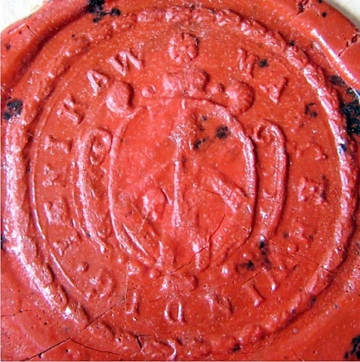
PEČETĚ
1.)
Datace (-): -
Doba užívání: [18. stol.]
Typ obrazu: obrazový (topografický)
Tvar: kulatý
Typ pečeti: jednostranná
Rozměr: -
Stav/poškození: dochovaná bez poškození
Písmo: humanistická majuskula
Obrázek 175: pečeť č. 1 obce Větrný Jeníkov
Jazyk legendy: němčina
Legenda (opis): * MARCKH • WINDIG • IAENIKAW
Pečetní pole: V barokní kartuši kvádrovaná hradba, v jejímž předním hrotu je věž se stanovou střechou a prolomenou bránou.
Poznámky k popisu: Opis začíná pětilistou květinkou a slova jsou od sebe oddělena tečkou. Okraj je tvořen věncem.
Uložení: ANM Praha, Eichlerova topografická sbírka
Literatura:
- LIŠKA, Karel. Sbírka komunálních znaků, pečetí a razítek: IV/2. Znaky, pečeti a razítka českých měst a městeček S–Ž. 1. vyd. Brno: PhDr. Ivo Sperát, 2014, s. 153. ISBN 978-80-87542-10-1.
Poznámky: -
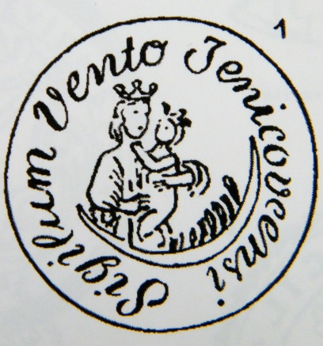
2.)
Datace (-): -
Doba užívání: [1. pol. 19. stol.]
Typ obrazu: obrazový (hagiografický)
Tvar: kulatý
Typ pečeti: jednostranná
Rozměr: -
Stav/poškození: dochovaná
Obrázek 176: pečeť č. 2 obce Větrný Jeníkov
Písmo: polokurzíva
Jazyk legendy: latina
Legenda (opis): Sigilum Vento Jenicovcensi
Pečetní pole: Z kosmo stoupajícího měsíce vyrůstá na pravé straně svatá Anna s Pannou Marií v náručí, obě mají korunu.
Poznámky k popisu: Opis začíná na čísle 6 pomyslného ciferníku hodin a končí na čísle 5. Okraj je tvořen linkou.
Uložení: ANM Praha, Eichlerova topografická sbírka
Literatura:
- LIŠKA, Karel. Sbírka komunálních znaků, pečetí a razítek: IV/2. Znaky, pečeti a razítka českých měst a městeček S–Ž. 1. vyd. Brno: PhDr. Ivo Sperát, 2014, s. 153. ISBN 978-80-87542-10-1.
Poznámky: -

VĚŽNICE (obec)
ZNAK A VLAJKA
Žádost: 6. 12. 2011. Žádost podal jménem obce starosta Bohuslav Novák na základě rozhodnutí obecního zastupitelstva ze dne 25. 11. 2011.
Autor návrhu: Stanislav Kasík
Číslo jednací při PPHV: 0263/6VO/11/PPHaV
Projednáno v PPHV: 9. 5. 2012
Oznámení při PPHV: 11. 5. 2012, Mgr. Zdeněk Bezecný, Ph.D., doporučeno udělení symbolů
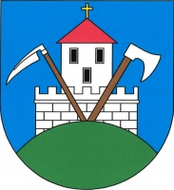
Rozhodnutí předsedy PS PČR: 18. 5. 2012, č. 33

Blason znaku:
V modrém štítě na zeleném vrchu volná kvádrovaná hradba, z níž vyniká věž, obojí stříbrné, věž má tři (2, 1) černá okna a červenou kuželovou střechu zakončenou zlatým křížkem. Z vrchu před hradbou vynikají kosmo kosa a šikmo sekera-širočina, obojí stříbrné a odvrácené, kosiště a topůrko přirozené barvy.
Obrázek 4177: znak obce Věžnice

Popis vlajky:
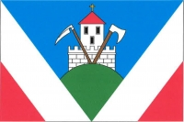
Z horního okraje listu vychází modrý klín s vrcholem na dolním okraji listu. Z horní poloviny žerďového a vlajícího okraje vycházejí bílé pruhy do druhé a třetí čtvrtiny dolního okraje listu. Dolní žerďový a vlající trojúhelník červený. V dolním vrcholu klínu zelený vrch, z něho vyniká volná kvádrovaná hradba, z níž vyniká věž, obojí bílé, věž má tři (2, 1) černá okna a červenou kuželovou střechu zakončenou žlutým křížkem. Z vrchu před hradbou vynikají kosmo kosa a šikmo sekera-širočina, obojí bílé a odvrácené, kosiště a topůrko hnědé. Poměr šířky k délce listu je 2 : 3.
Obrázek 178: vlajka obce Věžnice

Výklad:
Motiv byl přejat ze staré obecní pečetě a klín na vlajce symbolizuje písmeno „V“.

Poznámky:
Symboly jsou inspirovány pečetí.

Literatura:
-
PEČEŤ
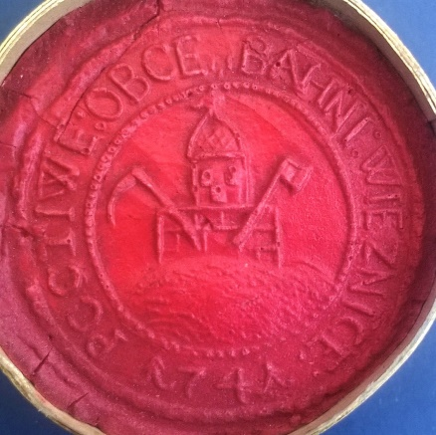
Datace (na pečeti): 1741
Doba užívání: 1741 – [pol. 19. stol.]
Typ obrazu: obrazový (topografický)
Tvar: oválný
Typ pečeti: jednostranná
Rozměr: 32 mm
Stav/poškození: odlitek nepoškozen, otisk poškozen mezi čísly 3 až 8 pomyslného ciferníku hodin
Obrázek 179: pečeť obce Věžnice
Písmo: humanistická majuskula
Jazyk legendy: čeština
Legenda (opis): POCTIWE : OBCE „ BAHNI : WIEZNICE : // 1741 //
Pečetní pole: Na kopci kvádrovaná hradba, z níž vyniká věž se třemi okny - dvě vedle sebe, třetí pod nimi uprostřed, a s kuželovou střechou s křížkem navrchu. Z vrchu před hradbou vynikají kosmo kosa a šikmo sekera, obojí odvrácené.
Poznámky k popisu: Opis začíná na mezi čísly 7 a 8 pomyslného ciferníku hodin a končí na čísle 5, rok je v dolní části psán v protisměru hodinových ručiček. Slova jsou od sebe oddělena dvojtečkou, pouze mezi slovem „OBCE“ a „BAHNI“ jsou dvě čárky. Opis je ohraničen zevnitř perlovcem a zvnějšku věncem.
Uložení: MZA Brno, D 2, č. 249 (otisk z r. 1749)
MZA Brno, G 125, č. 289 (odlitek)
Literatura:
- Archiv PS ČR, Sbírka udělených znaků a praporů obcím a městům, obec Věžnice.
Poznámky: -
VYSKYTNÁ NAD JIHLAVOU (obec)
ZNAK A VLAJKA
Žádost: červenec 2013. Žádost podal jménem obce starosta Petr Böhm na základě rozhodnutí obecního zastupitelstva z června či července 2013.
Autor návrhu: PhDr. Zdeněk Kubík, Mgr. Tomáš Pokorný
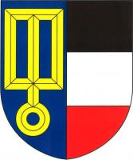
Číslo jednací při PPHV: 0505/6VO/13/PpHaV
Projednáno v PPHV: 2. 4. 2014
Oznámení při PPHV: 17. 4. 2014, Mgr. Vítězslav Jandák, doporučeno udělení symbolů
Rozhodnutí předsedy PS PČR: 18. 4. 2014, č. 17

Blason znaku:
Polcený štít, v pravém modrém poli vztyčený zlatý rošt, levé pole černo-stříbrno-červeně dělené.
Obrázek 4280: znak obce Vyskytná nad Jihlavou

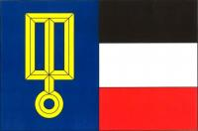
Popis vlajky:
List tvoří svislý žerďový modrý pruh široký polovinu délky listu se vztyčeným žlutým roštem a tři vodorovné pruhy, černý, bílý a červený. Poměr šířky k délce listu je 2 : 3.

Výklad:
Obrázek 181: vlajka obce Vyskytná nad Jihlavou

Rošt jako atribut sv. Vavřince odkazuje na místní kostel, který je mu zasvěcen, a zároveň jeho tři ramena poukazují na počet místních částí. Modrá barva je přejata z erbu kláštera v Želivě a zároveň symbolizuje řeku Jihlavu, která se nachází v blízkosti obce, čímž je poukázáno na název obce. Stříbrné břevno má taktéž připomenout tuto řeku. Barvy černá, bílá a červená jsou přejaty ze znaku majitelů obce, rodu Trčků z Lípy, a zároveň evokují barvy Jihlavy (příslušnost k městu), Česka a Německa (složení dřívějšího obyvatelstva).

Poznámky:
-

Literatura:
-

PEČEŤ
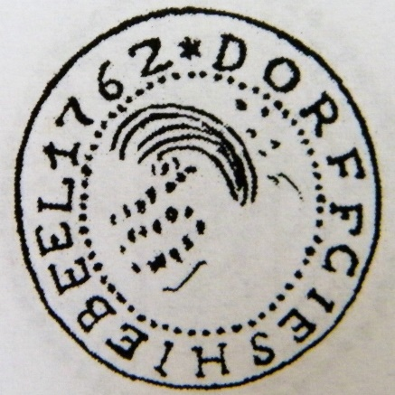
Datace (na pečeti): 1762
Doba užívání: 1762 – [pol. 19. stol.]
Typ obrazu: -
Tvar: kulatý
Typ pečeti: jednostranná
Rozměr: -
Stav/poškození: dochovaná, pečetní pole je zřejmě poškozené
Obrázek 182: pečeť obce Vyskytná nad Jihlavou
Písmo: humanistická majuskula
Jazyk legendy: němčina
Legenda (opis): * DORFF GIESHIEBEEL 1762
Pečetní pole: není rozpoznatelné
Poznámky k popisu: Pečetní pole je ohraničeno jemným perlovcem. Opis začíná hvězdičkou. Okraj pečeti je tvořen linkou.
Uložení: ANM Praha, Eichlerova topografická sb. G/19 – jihl. české obce
Literatura:
- LIŠKA, Karel. Sbírka komunálních znaků, pečetí a razítek: I. Pečeti a razítka obcí Čech, Moravy a Slezska. 1. vyd. Brno: PhDr. Ivo Sperát, 2012, s. 155. ISBN 978-80-87542-01-9.
Poznámky: -

VYSOKÉ STUDNICE (obec)
ZNAK A VLAJKA
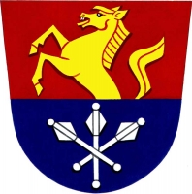
Žádost: 8. 3. 2001. Žádost podal jménem obce starosta RNDr. Pavel Ženčák na základě rozhodnutí obecního zastupitelstva ze dne 6. 3. 2001.
Autor návrhu: Miroslav J. V. Pavlů
Číslo jednací při PPHV: 820/3VO/01/PPH
Projednáno v PPHV: 31. 10. 2001
Oznámení při PPHV: 15. 11. 2001, PhDr. Vladimír Cisár, doporučeno udělení symbolů
Rozhodnutí předsedy PS PČR: 22. 11. 2001, č. 97
Obrázek 183: znak obce Vysoké Studnice

Blason znaku:
V červeno-modře děleném štítě nahoře vyrůstající zlatý kůň, dole tři zkřížené stříbrné palcáty.
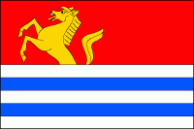
Popis vlajky:
List tvoří šest vodorovných pruhů, červený a střídavě bílé a modré, v poměru 5:1:1:1:1:1. Do žerďové poloviny červeného pruhu vyrůstá žlutý kůň s bílými zuby. Poměr šířky k délce listu je 2:3.

Výklad:
Obrázek 184: vlajka obce Vysoké Studnice

Figura koně je převzata ze staré pečeti, palcáty z erbu rodu Říkovských z Dobrčic, stejně jako červená a zlatá barva. Modrá barva je odkazem na název obce.

Poznámky:
Figura koně je inspirována pečetí.

Literatura:
-
PEČETĚ
1.)
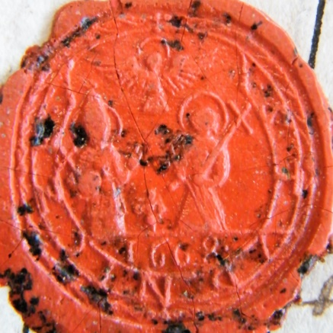
Datace (na pečeti): 1668
Doba užívání: 1668–1820
Typ obrazu: obrazový (hagiografický)
Tvar: kulatý
Typ pečeti: jednostranná
Rozměr: 24 mm
Stav/poškození: dochováno bez poškození
Písmo: humanistická majuskula
Jazyk legendy: čeština
Obrázek 185: pečeť č. 1 obce Vysoké Studnice
Legenda (opis): | • STVDNICZE • |
Legenda (nápis): • 1668 •
Pečetní pole: Nad nápisem 1668 vyrůstají postavy od kolen, napravo Pán Bůh se svatozáří držící v levé ruce zeměkouli s křížkem nahoře a pravou rukou žehnající. Nalevo Ježíš se svatozáří držící v levé ruce kříž. Mezi nimi dole čtyřlistá květina či křížek a nad nimi Duch Svatý jako holubice se svatozáří.
Poznámky k popisu: Opis začíná mezi čísly 1 a 2 pomyslného ciferníku hodin a končí mezi čísly 10 a 11, od pečetního pole je oddělen linkou a nahoře je pečetním obrazem rozdělen. Před a za slovem i rokem tečka. Okraj pečeti je tvořen linkou a věncem, nahoře jsou spojeny čárkou.
Uložení: MZA Brno, B 1, kart. 1734, fol. 22 v, 861 v, 863 v, 869 v, 924 v, 929 v, 930 r
MZA Brno, B 1, kart. 2147, sig. W 17, fol. 62 r
Literatura:
- SVĚRÁK, Vlastimil. Pečetidla vsí na panství Luka z roku 1668. In Sto let od narození profesora Jindřicha Šebánka: sborník příspěvků. Brno: MZA, 2000, s. 171.
- SVĚRÁK, Vlastimil. Kostel Nejsvětější Trojice a farnost ve Vysokých Studnicích. Vysoké Studnice: Obecní úřad, 2005, s. 42.
Poznámky: -

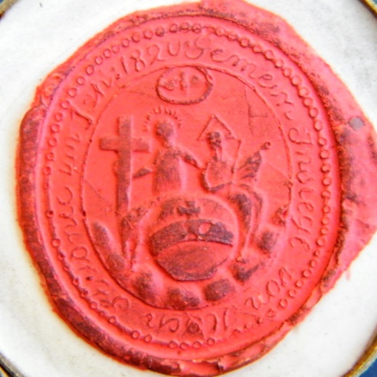
2.)
Datace (na pečeti): 1820
Doba užívání: 1820 – [pol. 19. stol.]
Typ obrazu: obrazový (hagiografický)
Tvar: oválný
Typ pečeti: jednostranná
Rozměr: 28:32 mm
Stav/poškození: odlitek bez poškození
Písmo: kurzíva
Obrázek 186: pečeť č. 2 obce Vysoké Studnice
Jazyk legendy: němčina
Legenda (opis): · Gemein Insigl von Hoch Studnic um Jah : 1820
Pečetní pole: Nad oblaky ve spodní části vznášející se zeměkoule, na níž z pravé strany sedí Ježíš se svatozáří a křížem v pravé ruce. Levou rukou drží za pravé rameno Pána Boha sedícího z levé strany, s žezlem v pravé ruce. Nad nimi v kroužku symbolizující zář Duch Svatý jako holubice.
Poznámky k popisu: Pečetní pole je ohraničeno linkou. Opis začíná tečkou a mezi posledním slovem a rokem je dvojtečka. Okraj pečeti je tvořen perlovcem.
Uložení: MZA Brno, G 125, č. 417 (odlitek)
Literatura:
- SVĚRÁK, Vlastimil. Kostel Nejsvětější Trojice a farnost ve Vysokých Studnicích. Vysoké Studnice: Obecní úřad, 2005, s. 41–42.
Poznámky: -
3.)
Je zde také možnost třetí pečetě, jelikož Alois Pátek uvádí v díle Vlastivěda Moravská: II. Místopis. Jihlavský okres, že se na pečeti obce nacházela figura koně.

ZÁBORNÁ (obec)
ZNAK A VLAJKA
Žádost: 26. 4. 2006. Žádost podal jménem obce starosta Stanislav Řezníček na základě rozhodnutí obecního zastupitelstva ze dne 7. 4. 2006.
Autor návrhu: Miroslav J. V. Pavlů
Číslo jednací při PPHV: 1132/4VO/06/PPHaV
Projednáno v PPHV: 13. 12. 2006
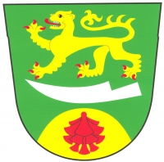
Oznámení při PPHV: 17. 1. 2007, Zbyněk Novotný, doporučeno udělení symbolů
Rozhodnutí předsedy PS PČR: 19. 1. 2007, č. 15

Blason znaku:
V zeleném štítě nad zlatým návrším se svěšenou červenou borovou šiškou kráčející zlatá lvice s červenou zbrojí, pod ní položené stříbrné krojidlo ostřím vzhůru.
Obrázek 187: znak obce Záborná

Popis vlajky:
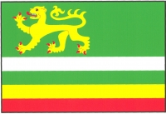
List tvoří pět vodorovných pruhů, zelený, bílý, zelený, žlutý a červený, v poměru 4 : 1 : 1 : 1 : 1. V žerďové polovině horního zeleného pruhu žlutá kráčející lvice s červenou zbrojí. Poměr šířky k délce listu je 2 : 3.

Výklad:
Lvice je přejata ze znaku pánů z Polné, prvních majitelů obce. Krojidlo a zelená barva symbolizují místní lesy a zemědělství. Návrší a šiška odkazují na jméno obce, vzniklé od spojení „za borem“, jelikož obec se nacházela za vrchem Borek. Zlatá a červená barva jsou převzaty z erbu knížat z Ditrichštejna, významných majitelů obce.
Obrázek 188: vlajka obce Záborná

Poznámky:
Krojidlo převzato z pečetě.

Literatura:
-
PEČEŤ
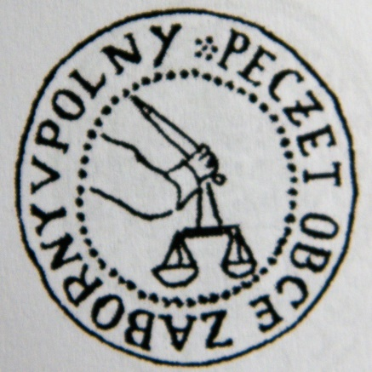
Datace (na písemnosti): 1834
Doba užívání: 18. stol. – [19. stol.]
Typ obrazu: obrazový (věcný)
Tvar: kulatý
Typ pečeti: jednostranná
Rozměr v mm: -
Stav/poškození: otisk částečně setřelý
Písmo: humanistická majuskula
Obrázek 189: pečeť obce Záborná
Jazyk legendy: čeština
Legenda (opis): * PECZET OBCE ZA[BORN]Y V POLNY
Pečetní pole: Z pravé strany vyrůstá ruka držící kosmo krojidlo a dolů z ruky visí miskové váhy.
Poznámky k popisu: Opis začíná květinkou a je ohraničen zevnitř perlovcem a zvnějšku linkou.
Uložení: ANM Praha, Eichlerova topografická sb. G/21 – panství Polná
Literatura:
- LIŠKA, Karel. Sbírka komunálních znaků, pečetí a razítek: I. Pečeti a razítka obcí Čech, Moravy a Slezska. 1. vyd. Brno: PhDr. Ivo Sperát, 2012, s. 157. ISBN 978-80-87542-01-9.
- Archiv PS ČR, Sbírka udělených znaků a praporů obcím a městům, obec Záborná.
Poznámky: -

ZBILIDY (obec)
ZNAK A VLAJKA
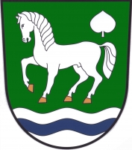
Žádost: 11. 10. 2010. Žádost podal jménem obce starosta Roman Hejduk na základě rozhodnutí obecního zastupitelstva ze dne 6. 10. 2010.
Autor návrhu: Mgr. Jan Tejkal
Číslo jednací při PPHV: 0051/6VO/10/PPHaV
Projednáno v PPHV: 20. 10. 2010
Oznámení při PPHV: 2. 11. 2010, Mgr. Zdeněk Bezecný, Ph.D., doporučeno udělení symbolů
Rozhodnutí předsedy PS PČR: 9. 11. 2010, č. 9
Obrázek 190: znak obce Zbilidy

Blason znaku:
V zeleném štítě nad stříbrnou vlnitou patou s modrým vlnitým břevnem vykračující stříbrný kůň se zlatými kopyty, provázen ý vlevo nahoře vztyčeným stříbrným lipovým listem.

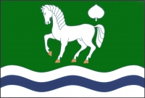
Popis vlajky:
List tvoří čtyři vodorovné pruhy, zelený, vlnitý bílý, vlnitý modrý a zvlněný bílý, v poměru 7 : 1 : 1 : 1. V zeleném pruhu bílý vykračující kůň se žlutými kopyty a bílým vztyčeným lipovým listem nad ocasem. Poměr šířky k délce listu je 2 : 3.
Obrázek 191: vlajka obce Zbilidy

Výklad:
Figura koně je převzata z pečetě a odkazuje na kovárnu, která se v obci nacházela. Lipový list symbolizuje stromy, jež se nacházejí na pečeti, a vlnitá břevna odkazují na vodní toky a mlýn v obci a okolí.

Poznámky:
Figury byly inspirovány pečetí.

Literatura:
-
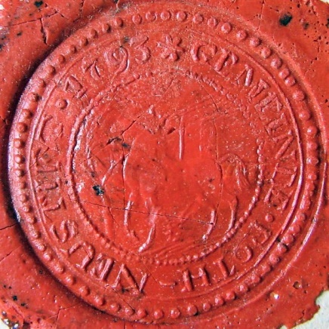
PEČEŤ
Datace (na pečeti): 1793
Doba užívání: 1793 – [pol. 19. stol.]
Typ obrazu: obrazový (věčný)
Tvar: kulatý
Typ pečeti: jednostranná
Rozměr: -
Stav/poškození: pečetní pole není příliš zřetelné
Písmo: humanistická majuskula
Obrázek 192: pečeť obce Zbilidy
Jazyk legendy: němčina
Legenda (opis): * GEMEINDE • ROTH - NEUSTIFT • 1793
Pečetní pole: Na zemi vykračující kůň, napravo a za ním stromy.
Poznámky k popisu: Pečetní pole je ohraničeno jemných perlovcem. Opis začíná šesticípou hvězdou, za prvním a třetím slovem je tečka a za druhým pomlčka. Okraj pečeti je tvořen linkou a perlovcem.
Uložení: ANM Praha, Eichlerova topografická sb. G/19 – pan. Větrný Jeníkov
Literatura:
- LIŠKA, Karel. Sbírka komunálních znaků, pečetí a razítek: I. Pečeti a razítka obcí Čech, Moravy a Slezska. 1. vyd. Brno: PhDr. Ivo Sperát, 2012, s. 159. ISBN 978-80-87542-01-9.
Poznámky: -

ŽDÍREC (obec)
ZNAK A VLAJKA
Žádost: 29. 10. 2007. Žádost podal jménem obce starosta Jaroslav Novák na základě rozhodnutí obecního zastupitelstva ze dne 24. 10. 2007.
Autor návrhu: Mgr. Jan Tejkal
Číslo jednací při PPHV: 0246/5VO/07/PPHaV
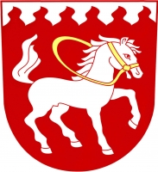
Projednáno v PPHV: 21. 11. 2007
Oznámení při PPHV: 6. 12. 2007, Zbyněk Novotný, doporučeno udělení symbolů
Rozhodnutí předsedy PS PČR: 30. 11. 2007, č. 28

Blason znaku:
V červeném štítě pod zúženou plamenitou hlavou doleva vykračující kůň se zlatým uzděním, vše stříbrné.
Obrázek 193 znak obce Ždírec

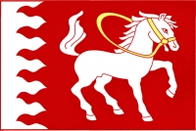
Popis vlajky:
Červený list s bílým plamenným žerďový m pruhem širokým třetinu délky listu. V červeném poli bílý kůň se žlutým uzděním vykračující k vlajícímu okraji listu. Poměr šířky k délce listu je 2 : 3.

Výklad:
Obrázek 194: vlajka obce Ždírec
Figura koně je převzata z obecní pečeti. Plameny symbolizují místní kostel zasvěcený sv. Václavu a název obce.

Poznámky:
Figura koně je převzata z pečeti.

Literatura:
- LÁNOVÁ, Jana a kol. Ždírec: 1233–2013. 1. vyd. Ždírec: Obec Ždírec, 2013, s. 69–70. ISBN 978-80-260-4935-7.
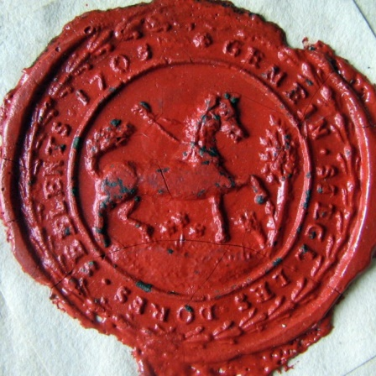
PEČEŤ
Datace (na pečeti): 1705
Doba užívání: 1705 – [pol. 19. stol.]
Typ obrazu: obrazový (věcný)
Tvar: kulatý
Typ pečeti: jednostranná
Rozměr: -
Stav/poškození: dochováno bez poškození
Písmo: humanistická majuskula
Obrázek 195: pečeť obce Ždírec
Jazyk legendy: němčina
Legenda (opis): GEMEIN • SIEGL • DES • DORFS • SEELENTS • 1705
Pečetní pole: Na trávě doleva vykračující kůň s uzděním, nalevo strom. Pod koněm mezi jeho nohama vyrůstají tři květy.
Poznámky k popisu: Pečetní pole je ohraničeno linkou. Opis začíná květinkou, slova jsou od sebe oddělena tečkou a končí mezi čísly 11 a 12 pomyslného ciferníku hodin. Okraj pečetě je tvořen věncem.
Uložení: ANM Praha, Eichlerova topografická sb. G/21 – panství Polná
Literatura:
- LÁNOVÁ, Jana a kol. Ždírec: 1233–2013. 1. vyd. Ždírec: Obec Ždírec, 2013, s. 68–69. ISBN 978-80-260-4935-7.
- LIŠKA, Karel. Sbírka komunálních znaků, pečetí a razítek: I. Pečeti a razítka obcí Čech, Moravy a Slezska. 1. vyd. Brno: PhDr. Ivo Sperát, 2012, s. 162. ISBN 978-80-87542-01-9.
Poznámky: -
7. SHRNUTÍ A ZÁVĚR

Cílem této práce bylo vytvořit ucelený seznam všech obcí okresu Jihlava, které ke konci roku 2017 disponovaly oficiálním znakem a vlajkou, a to včetně uvedení pečetí, jež tyto obce dříve používaly a z nichž často čerpali inspiraci autoři návrhů nových obecních symbolů. Z celkových 123 obcí v okresu je zde uvedeno 68 obcí, které měli svůj znak. Z toho 67 obcí má také vlajku a pečetě jsou uvedeny u 45 obcí. Pečeť se stala inspirací pro nové komunální symboly u 29 obcí, ať už byl přejat jen jednotlivý symbol či celý obraz.
Seznam obcí jsem vytvořila podle databáze REKOS a nejvíce informací ke znakům a vlajkám získala v Archivu PS PČR. Stěžejní kapitola této práce shrnuje všechny dostupné informace, které jsem byla schopna zjistit a dohledat.
Použité figury u znaků a vlajek vyjadřují v nejvíce případech polohu obce v krajině (zalesněná, zemědělská, okolní vodní toky) či odkazují na název obce. Nástroje poté odkazují na dřívější či dnešní činnost typickou pro obec (hornictví, zemědělství), atributy světců připomínají jim zasvěcený místní kostel či kapli a často se vyskytují též figury přejaté z erbů dřívějších vlastníků obce.
Co se týče pečetí, nejvíce jich lze najít v Moravském zemském archivu v Brně ve fondech: B 1 Gubernium z let (1613) 1636–1785 (1799), D 2 Rektifikační data (1667–1768), D 6 Josefinský katastr (1787–1789) a G 125 – Sbírka typářů, razítek, odlitků a ústřižků s pečetěmi (1045–1949). Dále pak v Archivu Národního muzea ve Sbírce G – Eichlerova topografická sbírka (z let 1825–1832) a ve Státním okresním archivu v Jihlavě je uchováno zejména několik typářů.
Nejstarší pečeť uvedená v této práci pochází z Brtnice, je z 15. století a jsou na ní vyobrazeny královna (pravděpodobně Konstancie) sedící na trůnu a znak českého lva. Nepoškozený typář je uchován ve Státním okresním archivu v Jihlavě. Nejvíce pečetí vzniklo ve 2. polovině 17. století a v 18. století.
Většina pečetí je kulatého tvaru, má opis a jako písmo naprosto převládá humanistická majuskula. U jazyka to již není tak jednoznačné, nejvíce používána byla němčina, a hned po ní čeština. Latinský jazyk se nachází pouze na několika pečetích.
Nejčastějšími typy pečetního obrazu byly typ erbovní, zejména neúplný erb, tedy jen štít se znamením, a obrazový typ – věcný, jelikož se na pečetích často nacházely nástroje odkazující na činnost typickou pro obec. Na třetím místě v četnosti je typ obrazový – hagiografický, kdy se na pečetích nachází zejména světec s atributy. Z ostatních typů byl využit také typ obrazový – topografický, typ portrétní – majestátní a typ nápisový.
Jak se můžeme v textu přesvědčit, zájem obcí o udělení vlastního znaku a vlajky stále roste a každým rokem jich přibývá. Jelikož je tato práce zřejmě jediným dílem, ve kterém jsou takto uceleně zpracovány informace týkající se znaků, vlajek a pečetí okresu Jihlava, mohla by být velmi přínosná pro všechny čtenáře zajímající o komunální heraldiku, vexilologii, sfragistiku a regionální historii.
SEZNAM POUŽITÝCH ZKRATEK

ANM Archiv Národního muzea
č. j. číslo jednací
HK Heraldická komise
inv. č. inventární číslo
mm milimetry
MZA Moravský zemský archiv
NA Národní archiv
SOkA Státní okresní archiv
PPH Podvýbor pro heraldiku
PPHV Podvýbor pro heraldiku a vexilologii
PS PČR Poslanecká sněmovna Parlamentu České republiky
REKOS Registr komunálních symbolů
sig. signatura
VVVKMT Výbor pro vědu, vzdělání, kulturu, mládež a tělovýchovu
SEZNAM POUŽITÝCH PRAMENŮ A LITERATURY

ARCHIVNÍ PRAMENY
- Archiv PS ČR, Sbírka udělených znaků a praporů obcím a městům, obec Arnolec.
- Archiv PS ČR, Sbírka udělených znaků a praporů obcím a městům, obec Batelov.
- Archiv PS ČR, Sbírka udělených znaků a praporů obcím a městům, obec Bílý Kámen.
- Archiv PS ČR, Sbírka udělených znaků a praporů obcím a městům, obec Bítovčice.
- Archiv PS ČR, Sbírka udělených znaků a praporů obcím a městům, obec Brtnice.
- Archiv PS ČR, Sbírka udělených znaků a praporů obcím a městům, obec Brzkov.
- Archiv PS ČR, Sbírka udělených znaků a praporů obcím a městům, obec Cejle.
- Archiv PS ČR, Sbírka udělených znaků a praporů obcím a městům, obec Černíč.
- Archiv PS ČR, Sbírka udělených znaků a praporů obcím a městům, obec Dlouhá Brtnice.
- Archiv PS ČR, Sbírka udělených znaků a praporů obcím a městům, obec Dobronín.
- Archiv PS ČR, Sbírka udělených znaků a praporů obcím a městům, obec Dolní Cerekev.
- Archiv PS ČR, Sbírka udělených znaků a praporů obcím a městům, obec Dudín.
- Archiv PS ČR, Sbírka udělených znaků a praporů obcím a městům, obec Dušejov.
- Archiv PS ČR, Sbírka udělených znaků a praporů obcím a městům, obec Dvorce.
- Archiv PS ČR, Sbírka udělených znaků a praporů obcím a městům, obec Hodice.
- Archiv PS ČR, Sbírka udělených znaků a praporů obcím a městům, obec Hrutov.
- Archiv PS ČR, Sbírka udělených znaků a praporů obcím a městům, obec Hybrálec.
- Archiv PS ČR, Sbírka udělených znaků a praporů obcím a městům, obec Jamné.
- Archiv PS ČR, Sbírka udělených znaků a praporů obcím a městům, obec Jezdovice.
- Archiv PS ČR, Sbírka udělených znaků a praporů obcím a městům, obec Jihlava.
- Archiv PS ČR, Sbírka udělených znaků a praporů obcím a městům, obec Kalhov.
- Archiv PS ČR, Sbírka udělených znaků a praporů obcím a městům, obec Kamenice.
- Archiv PS ČR, Sbírka udělených znaků a praporů obcím a městům, obec Kamenná.
- Archiv PS ČR, Sbírka udělených znaků a praporů obcím a městům, obec Klatovec.
- Archiv PS ČR, Sbírka udělených znaků a praporů obcím a městům, obec Kostelní Myslová.
- Archiv PS ČR, Sbírka udělených znaků a praporů obcím a městům, obec Kozlov.
- Archiv PS ČR, Sbírka udělených znaků a praporů obcím a městům, obec Krahulčí.
- Archiv PS ČR, Sbírka udělených znaků a praporů obcím a městům, obec Luka nad Jihlavou.
- Archiv PS ČR, Sbírka udělených znaků a praporů obcím a městům, obec Markvartice.
- Archiv PS ČR, Sbírka udělených znaků a praporů obcím a městům, obec Mrákotín.
- Archiv PS ČR, Sbírka udělených znaků a praporů obcím a městům, obec Mysliboř.
- Archiv PS ČR, Sbírka udělených znaků a praporů obcím a městům, obec Nadějov.
- Archiv PS ČR, Sbírka udělených znaků a praporů obcím a městům, obec Nová Říše.
- Archiv PS ČR, Sbírka udělených znaků a praporů obcím a městům, obec Opatov.
- Archiv PS ČR, Sbírka udělených znaků a praporů obcím a městům, obec Otín.
- Archiv PS ČR, Sbírka udělených znaků a praporů obcím a městům, obec Panenská Rozsíčka.
- Archiv PS ČR, Sbírka udělených znaků a praporů obcím a městům, obec Panské Dubenky.
- Archiv PS ČR, Sbírka udělených znaků a praporů obcím a městům, obec Pavlov.
- Archiv PS ČR, Sbírka udělených znaků a praporů obcím a městům, obec Plandry.
- Archiv PS ČR, Sbírka udělených znaků a praporů obcím a městům, obec Polná.
- Archiv PS ČR, Sbírka udělených znaků a praporů obcím a městům, obec Rančířov.
- Archiv PS ČR, Sbírka udělených znaků a praporů obcím a městům, obec Rantířov.
- Archiv PS ČR, Sbírka udělených znaků a praporů obcím a městům, obec Rohozná.
- Archiv PS ČR, Sbírka udělených znaků a praporů obcím a městům, obec Růžená.
- Archiv PS ČR, Sbírka udělených znaků a praporů obcím a městům, obec Rybné.
- Archiv PS ČR, Sbírka udělených znaků a praporů obcím a městům, obec Řásná.
- Archiv PS ČR, Sbírka udělených znaků a praporů obcím a městům, obec Řídelov.
- Archiv PS ČR, Sbírka udělených znaků a praporů obcím a městům, obec Sedlejov.
- Archiv PS ČR, Sbírka udělených znaků a praporů obcím a městům, obec Smrčná.
- Archiv PS ČR, Sbírka udělených znaků a praporů obcím a městům, obec Stáj.
- Archiv PS ČR, Sbírka udělených znaků a praporů obcím a městům, obec Stará Říše.
- Archiv PS ČR, Sbírka udělených znaků a praporů obcím a městům, obec Stonařov.
- Archiv PS ČR, Sbírka udělených znaků a praporů obcím a městům, obec Stonařov – informace.
- Archiv PS ČR, Sbírka udělených znaků a praporů obcím a městům, obec Střítež.
- Archiv PS ČR, Sbírka udělených znaků a praporů obcím a městům, obec Suchá.
- Archiv PS ČR, Sbírka udělených znaků a praporů obcím a městům, obec Šimanov.
- Archiv PS ČR, Sbírka udělených znaků a praporů obcím a městům, obec Švábov.
- Archiv PS ČR, Sbírka udělených znaků a praporů obcím a městům, Telč.
- Archiv PS ČR, Sbírka udělených znaků a praporů obcím a městům, město Telč.
- Archiv PS ČR, Sbírka udělených znaků a praporů obcím a městům, město Třešť.
- Archiv PS ČR, Sbírka udělených znaků a praporů obcím a městům, obec Urbanov.
- Archiv PS ČR, Sbírka udělených znaků a praporů obcím a městům, obec Ústí.
- Archiv PS ČR, Sbírka udělených znaků a praporů obcím a městům, obec Velký Beranov.
- Archiv PS ČR, Sbírka udělených znaků a praporů obcím a městům, městys Větrný Jeníkov.
- Archiv PS ČR, Sbírka udělených znaků a praporů obcím a městům, obec Věžnice.
- Archiv PS ČR, Sbírka udělených znaků a praporů obcím a městům, obec Vyskytná nad Jihlavou.
- Archiv PS ČR, Sbírka udělených znaků a praporů obcím a městům, obec Vysoké Studnice.
- Archiv PS ČR, Sbírka udělených znaků a praporů obcím a městům, obec Záborná.
- Archiv PS ČR, Sbírka udělených znaků a praporů obcím a městům, obec Zbilidy.
- Archiv PS ČR, Sbírka udělených znaků a praporů obcím a městům, obec Ždírec.
- MZA Brno, B 1 – Gubernium.
- MZA Brno, D 6 – Josefinský katastr.
- MZA Brno, D 7 – Matrika výnosu pozemkového.
- MZA Brno, D 12 – Popisy hranic.
- MZA Brno, G 125 – Sbírka typářů, razítek, odlitků a ústřižků s pečetěmi; odlitky obecních pečetí.
- SOkA Jihlava, Obecní úřad Brtnice.
- SOkA Jihlava, Obecní úřad Kamenice.
- SOkA Jihlava, Obecní úřad Nová Říše.
- SOkA Jihlava, Okresní soud Telč IV.
- SOkA Jihlavě, Sbírka pečetí, pečetidel a razítek.
- SOkA Jihlava, Sbírka typářů Telč.

TIŠTĚNÉ ZDROJE A LITERATURA
- ALTRICHTER, Anton. Dörferbuch der Iglauer Sprachinsel. Iglau: Verlag der Arbeitsgemeinschaft für Heimatkunde der Iglauer Speachinsel, 1924. 260 s.
- AUGUSTIN, Josef. Česká republika ve znacích, symbolech a erbech. Sokolov: Arbor, 1997. 392 s. ISBN 80-901534-0-2.
- BERINGER, Jan, JANOUŠEK., Jaromír. Město a panství Telč. Telč: E. Šolc, 1892. 289 s.
- BERKOVÁ, Kristýna. Městys Mrákotín. 1. vyd. Brno: F.R.Z. agency s.r.o., 2016. 143 s. ISBN 978-80-88131-08-3.
- BUBEN, Milan. Heraldika. 1. vyd. Praha: Albatros, 1986. 317 s.
- ČAREK, Jiří. Městské znaky v českých zemích. 1. vyd. Praha: Academia, 1985. 604 s.
- EXNER, Petr, FOJTÍK, Pavel, SVOBODA, Zbyšek. Vlajky, prapory a jejich používání: základní pravidla pro vyvěšování vlajek na území České republiky. 2. vyd. Liberec: Libea, 2013. 68 s. ISBN 978-80-260-2445-3.
- GREGOR, František. Pečetě obcí okresu Třebíč – I. část. In Západní Morava: vlastivědný sborník, ročník I., 1997. Brno: Muzejní a vlastivědná společnost v Brně, 1997, s. 94–104. ISSN 1211-89-31.
- HNÍZDIL, Oldřich, FIALA, Ladislav. Arnolec 1407–2002: Historie a současnost obce. Arnolec: Obecní úřad, 2002. 159 s.
- JELIK, Otto. Mrákotín. Mrákotín: Slavnostní výbor a obec, 1936. 50 s.
- KRATOCHVÍL, Augustin. Dějiny a archiv městečka Kamenice na Mor. Popovice: Augustin Kratochvíl, 1912. 123 s.
- KREJČÍK, Tomáš. Pečeť v kultuře středověku. 1. vyd. Ostrava: Tilia, 1998. 365 s. ISBN 80-7042-499-0.
- KREJČÍK, Tomáš, PSÍK, Richard. Základy heraldiky. Ostrava: Ostravská univerzita, 2009. 114 s. ISBN 978-80-7368-644-4.
- KREJČÍKOVÁ, Jarmila, KREJČÍK, Tomáš. Úvod do české sfragistiky. Ostrava: Klub genealogů a heraldiků, 1989. 86 s., 51 s. obr. příl.
- KREJČÍKOVÁ, Jarmila, KREJČÍK, Tomáš. Základy heraldiky, genealogie a sfragistiky. 1. vyd. Praha: Státní pedagogické nakladatelství, 1987. 352 s.
- LÁNOVÁ, Jana a kol. Ždírec: 1233–2013. 1. vyd. Ždírec: Obec Ždírec, 2013. 180 s. ISBN 978-80-260-4935-7.
- LIŠKA, Karel. Městské znaky s ozdobami. 1. vyd. Praha: Práce, 1989. 136 s., 32 s. příl.
- LIŠKA, Karel, MUCHA, Ludvík. Klíč k našim městům. 1. vyd. Praha: Práce, 1979. 253 s.
- LIŠKA, Karel. Sbírka komunálních znaků, pečetí a razítek: I. Pečeti a razítka obcí Čech, Moravy a Slezska. 1. vyd. Brno: PhDr. Ivo Sperát, 2012. 453 s. ISBN 978-80-87542-01-9.
- LIŠKA, Karel. Sbírka komunálních znaků, pečetí a razítek: II. Znaky, pečeti a razítka moravských a slezských měst a městeček. 1. vyd. Brno: PhDr. Ivo Sperát, 2013. 381 s. ISBN 978-80-87542-04-0.
- LIŠKA, Karel. Sbírka komunálních znaků, pečetí a razítek: III/1. Znaky, pečeti a razítka českých měst a městeček A–Ch. 1. vyd. Brno: PhDr. Ivo Sperát, 2013. 247 s. ISBN 978-80-87542-07-1.
- LIŠKA, Karel. Sbírka komunálních znaků, pečetí a razítek: III/2. Znaky, pečeti a razítka českých měst a městeček J–M. 1. vyd. Brno: PhDr. Ivo Sperát, 2013. 231 s. ISBN 978-80-87542-08-8.
- LIŠKA, Karel. Sbírka komunálních znaků, pečetí a razítek: IV/1. Znaky, pečeti a razítka českých měst a městeček N–Ř. 1. vyd. Brno: PhDr. Ivo Sperát, 2014. 215 s. ISBN 978-80-87542-09-5.
- LIŠKA, Karel. Sbírka komunálních znaků, pečetí a razítek: IV/2. Znaky, pečeti a razítka českých měst a městeček S–Ž. 1. vyd. Brno: PhDr. Ivo Sperát, 2014. 221 s. ISBN 978-80-87542-10-1.
- LOUDA, Jiří. Znaky česko-slovenských měst. 1 vyd. Praha: Mladá Fronta, 1972. 63 s.
- Městys Stonařov. 1. vyd. Brno: F.R.Z. agency, 2012. 191 s. ISBN 978-80-87332-45-0.
- MARÁZ, Karel. Sfragistika. 1. vyd. Brno: Masarykova univerzita, 2012. 271 s. ISBN 978-80-210-7143-8.
- Mikroregion Polensko: vítejte u nás. 1. vyd. Polná: Mikroregion Polensko, 2003. 60 s. ISBN 80-239-0141-9.
- MÜLLER, Karel, ŠTARHA, Ivan. Znaková privilegia měst, městeček a vsí na Moravě a ve Slezsku. Brno: Moravský zemský archiv v Brně, Zemský archiv v Opavě a Muzejní a vlastivědná společnost v Brně, 1995. 55 s. ISBN 80-8504861-2.
- PÁTEK, Alois Josef. Vlastivěda Moravská: II. Místopis. Jihlavský okres. Brno: Musejní spolek v Brně, 1901. 248 s.
- POHANKA, Henry Camillo. Heraldika v souvislostech. 1. vyd. Praha: Agentura Pankrác, 2013. 480 s. ISBN 978-80-86781-21-1.
- RAMPULA, Josef. Pověsti a názory o vzniku a vývoji Telče v nejstarší době. 1. vyd. Telč: Josef Fišer, 1946. 48 s.
- RYCHTECKÁ, Anežka a kol. Hybrálec 1315–2015: almanach k 700. výročí založení obce. Hybrálec: Obecný úřad Hybrálec, 2015. 47 s.
- PŘIBYL, Alois. Erb a pečetě města Polné. Jihlava: Muzeum Vysočiny, 1965. Studie z Vysočiny. Společenské vědy.
- PŘIBYL, ALOIS: Městské pečetě a erby na Jihlavsku I. In Vlastivědný sborník Vysočiny: oddíl věd společenských, svazek III. 1. vyd. Jihlava: Krajské museum, 1959, s. 85–106.
- PŘIBYL, ALOIS. Městské pečetě a erby na Jihlavsku II. In Vlastivědný sborník Vysočiny: oddíl věd společenských, svazek IV. 1. vyd. Brno: Krajské nakladatelství, 1961, s. 39–57.
- SCHWARZENBERG, Karel. Heraldika. 3. vyd. Praha: Vyšehrad, 2007. 215 s. ISBN 978-80-7021-827-3.
- SVĚRÁK, Vlastimil. Kostel Nejsvětější Trojice a farnost ve Vysokých Studnicích. Vysoké Studnice: Obecní úřad, 2005. 55 s.
- SVĚRÁK, Vlastimil. Pečeti přivěšené na listinách města Telče a městeček Brtnice a Nová Říše do roku 1526. Jihlavská archivní ročenka, 2002 (vyd. 2004), roč. IV, s. 29–42.
- SVĚRÁK, Vlastimil. Stručná historie obce Kozlov u Jihlavy. Kozlov: Obec Kozlov, 2006. 95 s. ISBN 80-254-2386-7.
- ŠIMEK, Tomáš: Pečeti a pečetidla východočeských archivů a některých muzeí 1226–1620. Praha: odbor archivní správy a spisové služby Ministerstva vnitra ČR, 2008. 479 s. ISBN 978-80-86466-12-5.
- TIRAY, Jan. Vlastivěda moravská: II. Místopis. Telecký okres. Brno: Musejní spolek v Brně, 1913. 456 s.
- VILÍMEK, Ladislav. Smrčná 1233-1303-2003. Výročí založení obce. Smrčná: Obecní úřad, 2003. 71 s. ISBN:80-239-3332-9.
- Vlajky světa: Příručka do každé rodiny. Přel. J. Koval. 1. vyd. [Praha]: Slovart, 2015. 320 s. ISBN 978-80-7529-204-9.
- VOJTÍŠEK, Václav. O pečetech a erbech měst pražských a jiných českých. Praha: Památkový sbor hlavního města Prahy, 1928. 255 s.
- ZEJDA, Radovan. Mrákotín: 1385–2010. 1. vyd. Třebíč: Akcent, 2010. 445 s. ISBN 978-80-7268-747-3.
- ZENGER, Zdeněk M. Česká heraldika. 1. vyd. Praha: Vyšehrad, 1978. 155 s.
- ZENGER, Zdeněk M. Heraldika. 1. vyd. Praha: Vojenský historický ústav, 1971. 122 s.
- Znaky a pečeti jihomoravských měst a městeček. 1. vyd. Brno: Blok, 1979. 460 s. textu, 56 s. ilustrací.
ELEKTRONICKÉ ZDROJE
- FRAJDL, Jiří, ZÁLABSKÝ, Josef. Vexilologie [monografie online]. 1. vyd. Hradec Králové: Pedagogická fakulta Hradec Králové a Ústřední politická škola SSM Seč, 1989. 127 s. Dostupné z WWW: <http://web.uhk.cz/cvp/skripta/vexilolo.htm>.
- Heraldry of the world: Coats of arms of all countries in the world (crests) [online]. [B. m.]: [B. n.], 1996, poslední aktualizace 20. 01. 2018. Dostupné z WWW: <http://www.ngw.nl/heraldrywiki/index.php?title=Heraldry_of_the_world>.
- Historie. In Městys Dolní Cerekev [online]. [Dolní Cerekev]: [B. m.], 25. 9. 2008. [cit. 2018-02-29]. Dostupné z WWW: <http://www.dolnicerekev.cz/a/index.php/mestys/historie>.
- KOPECKÝ, Milan, ZACH, Daniel. Větrný Jeníkov má patálii s obecním znakem. Administrativně totiž neplatí. In Český rozhlas Vysočina [online]. [B. m.]: [B. n.], 27. 5. 2015. [cit. 2017-10-22]. Dostupné z WWW: <https://vysocina.rozhlas.cz/vetrny-jenikov-ma-patalii-s-obecnim-znakem-administrativne-totiz-neplati-7131325>.
- O heraldice a vexilologii. In Heraldická místa [online]. [Brno]: Alerion, [2016]. [cit. 2018-04-10]. Dostupné z WWW: <http://www.heraldickamista.cz/heraldika-vexilologie/>.
- O nás: Historie. In Rodinný pivovar Pospíchalovi. [online]. [Hladov]: [B. n.], [2015]. [cit. 2018-03-08]. Dostupné z WWW: <http://www.pivovarhladov.cz/home.html#o_nas>.
- PALÁT, Pavel, KASÍK, Stanislav. Heraldická Terminologická Konvence [online]. [B. m.]: [B. n.], [2007], poslední aktualizace 14. 03. 2018. Dostupné z WWW: <http://www.heraldika-terminologie.cz/>.
- Program rozvoje obce Hybrálec na období od 2016 do 2020 [online]. [Hybrálec]: [B. n.], [2016]. [cit. 2018-01-30]. Dostupné z WWW: <http://www.obcepro.cz/program-rozvoje-obce-661.modal>.
- Registr komunálních symbolů. [online]. Praha: Parlament České republiky, Poslanecká sněmovna, [20??], poslední aktualizace [2018]. Dostupné z WWW: <http://rekos.psp.cz/>.
- TEJKAL, Jan. Návrh znaku a vlajky pro obec Dudín. [online]. [B. m.]: [B. n.], [4. 4. 2013]. [cit. 2018-03-02]. Dostupné z WWW: <http://www.dudin.cz/navrh-znaku-a-vlajky-obce-s-odkazem-na-nalezeny-otisk-peceti-dudina/d-1256/p1=1039>.
- TEJKAL, Jan. Návrh znaku a vlajky pro obec Dušejov. [online]. [B. m.]: [B. n.], [22. 4. 2015]. [cit. 2018-03-03]. Dostupné z WWW: <http://www.dusejov.cz/file.php?nid=1453&oid=4384211>.
- TEJKAL, Jan. Návrh znaku a vlajky pro obec Šimanov. [online]. [B. m.]: [B. n.], [8. 8. 2010]. [cit. 2018-03-02]. Dostupné z WWW: <https://anzdoc.com/navrh-znaku-a-vlajky-pro-obec-imanov.html>.
- Znak a prapor obce. In Obec Stáj: oficiální webové stránky. [online]. [Stáj]: [B. n.], 14. 9. 2016. [cit. 2018-03-30]. Dostupné z WWW: <http://www.obec-staj.unas.cz/znak_a_prapor.htm>.
- Znak a symbol města Jihlavy. In Jihlava: Oficiální stránky města Jihlavy. [online]. [Jihlava]: [B. n.], 28. 2. 2017. [cit. 2017-04-30]. Dostupné z WWW: <https://www.jihlava.cz/znak%2Da%2Dsymbol%2Dmesta%2Djihlavy/d-517486>.
- Znak, vlajka. In Kamenná: Oficiální internetové stránky obce [online]. [Kamenná]: [B. n.], [15. 5. 2007]. [cit. 2017-10-20]. Dostupné z WWW: <http://www.kamenna.cz/znak%2Dvlajka/d-1066/p1=1061>.

ELEKTRONICKÁ KOMINIKACE
- DVOŘÁKOVÁ, Marie. Dotaz na erb [online]. Messsage to: Aneta Čepičková. 23. 4. 2018 [cit. 2017-04-23]. Osobní e-mailová komunikace.
- JANKOVÁ, A. Dotaz na erb [online]. Messsage to: Aneta Čepičková. 5. 10. 2017 [cit. 2017-10-5]. Osobní e-mailová komunikace.
- NEDVĚD, Josef. Re: Dotaz na znak [online]. Messsage to: Aneta Čepičková. 30. 4. 2018 [cit. 2018-04-30]. Osobní e-mailová komunikace.
- NOSEK, Luboš. Re: Dotaz na znak a vlajku [online]. Messsage to: Aneta Čepičková. 10. 04. 2018 [cit. 2018-04-11]. Osobní e-mailová komunikace.
- POŽÁR, Miroslav. Re: Dotaz na erb [online]. Messsage to: Aneta Čepičková. 25. 09. 2017 [cit. 2017-09-29]. Osobní e-mailová komunikace.
- TEJKAL, Jan. Re: Dotaz k obci Suchá - znak a pečeť [online]. Messsage to: Aneta Čepičková. 19. 04. 2018 [cit. 2018-04-20]. Osobní e-mailová komunikace.
- TEJKAL, Jan. Re: Dotaz k obci Suchá - znak a pečeť [online]. Messsage to: Aneta Čepičková. 23. 04. 2018 [cit. 2018-04-23]. Osobní e-mailová komunikace.
- TEJKAL, Jan. Pečeti – část 1. [online]. Messsage to: Aneta Čepičková. 23. 04. 2018 [cit. 2018-04-23]. Osobní e-mailová komunikace.
- TEJKAL, Jan. Pečeti – část 3. [online]. Messsage to: Aneta Čepičková. 23. 04. 2018 [cit. 2018-04-23]. Osobní e-mailová komunikace.
- VILÍMEK, Jan. Re: Dotaz na erb a vlajku [online]. Messsage to: Aneta Čepičková. 18. 04. 2018 [cit. 2018-04-18]. Osobní e-mailová komunikace.
9. SEZNAM OBRAZOVÉ PŘÍLOHY

- Obrázek č. 1 a 2 – Arnolec: Registr komunálních symbolů. [online]. Praha: Parlament České republiky, Poslanecká sněmovna. Dostupné z WWW: <http://rekos.psp.cz/>. (Dále jen REKOS.)
- Obrázek č. 3 a 4 – Batelov: REKOS.
- Obrázek č. 5 – Batelov: Heraldry of the world: Coats of arms of all countries in the world (crests) [online]. [B. m.]: [B. n.], 1996, poslední aktualizace 20. 01. 2018. Dostupné z WWW: <http://www.ngw.nl/heraldrywiki/index.php?title=Batelov>.
- Obrázek č. 6 a 7 – Bílý Kámen: REKOS.
- Obrázek č. 8 a 9 – Bítovčice: REKOS.
- Obrázek č. 10 – Bítovčice: MZA Brno, G 125, č. 1324.
- Obrázek č. 11 a 12 – Brtnice: REKOS.
- Obrázek č. 13 – Brtnice: MZA Brno, G 125, č. 461.
- Obrázek č. 14 – Brtnice: MZA Brno, G 125, č. 849.
- Obrázek č. 15 – Brtnice: SOkA Jihlava, Obecní úřad Brtnice, sign. 338 (otisk u inventáře).
- Obrázek č. 16 a 17 – Brzkov: REKOS.
- Obrázek č. 18 – Brzkov: LIŠKA, Karel. Sbírka komunálních znaků, pečetí a razítek: I. Pečeti a razítka obcí Čech, Moravy a Slezska. 1. vyd. Brno: PhDr. Ivo Sperát, 2012, s. 16. ISBN 978-80-87542-01-9.
- Obrázek č. 19 a 20 – Cejle: REKOS.
- Obrázek č. 21 a 22 – Černíč: REKOS.
- Obrázek č. 23 a 24 – Dlouhá Brtnice: REKOS.
- Obrázek č. 25 a 26 – Dobronín: REKOS.
- Obrázek č. 27 – Dobronín: LIŠKA, Karel. Sbírka komunálních znaků, pečetí a razítek: I. Pečeti a razítka obcí Čech, Moravy a Slezska. 1. vyd. Brno: PhDr. Ivo Sperát, 2012, s. 27. ISBN 978-80-87542-01-9.
- Obrázek č. 28 a 29 – Dolní Cerekev: REKOS.
- Obrázek č. 30 a 31 – Dolní Cerekev: Archiv PS ČR, Sbírka údělných znaků a praporů obcím a městům, obec Dolní Cerekev.
- Obrázek č. 32 a 33 – Dudín: REKOS.
- Obrázek č. 34 – Dudín: DUDÍN pečeť obce – otisk in Eichlerova topografická sbírka. In Obec Dudín. [online]. [Dudín]: [B. n.], 15. 4. 2013. [cit. 2018-03-02]. Dostupné z WWW: <http://www.dudin.cz/assets/File.ashx?id_org=3370&id_dokumenty=1263>. – Fotografie pečeti z ANM Praha, Eichlerova topografická sbírka – pan. Větrný Jeníkov.
- Obrázek č. 35 a 36 – Dušejov: REKOS.
- Obrázek č. 37 – Dušejov: Archiv PS ČR, Sbírka údělných znaků a praporů obcím a městům, obec Dušejov.
- Obrázek č. 38 a 39 – Dvorce: REKOS.
- Obrázek č. 40 – Dvorce: LIŠKA, Karel. Sbírka komunálních znaků, pečetí a razítek: I. Pečeti a razítka obcí Čech, Moravy a Slezska. 1. vyd. Brno: PhDr. Ivo Sperát, 2012, s. 36. ISBN 978-80-87542-01-9.
- Obrázek č. 41 – Hodice: O obci. In Oficiální stránky obce Hodice. [online]. [Hodice]: [B. n.], [20??]. [cit. 2018-03-12]. Dostupné z WWW: <http://www.hodice.cz/2-o-obci.html>.
- Obrázek č. 42 – Hodice: REKOS.
- Obrázek č. 43 – Hodice: MZA Brno, G 125, č. 336.
- Obrázek č. 44 a 45 – Hrutov: REKOS.
- Obrázek č. 46 – Hrutov: MZA Brno, D 12, Popisy hranic obcí, karton 30, sign. 816.
- Obrázek č. 47 a 48 – Hybrálec: REKOS.
- Obrázek č. 49 – Hybrálec: Archiv PS ČR, Sbírka údělných znaků a praporů obcím a městům, obec Hybrálec.
- Obrázek č. 50 a 51 – Jamné: REKOS.
- Obrázek č. 52 – Jamné: MZA Brno, G 125, č. 292.
- Obrázek č. 53 a 54 – Jezdovice: REKOS.
- Obrázek č. 55 – Jihlava: DOV. Historie města Jihlavy. In Lóže u Zeleného Slunce. [online]. Jihlava: Lóže u Zeleného Slunce, 2015. [cit. 2017-04-30]. Dostupné z WWW: <http://luzs.cz/historie-mesta-jihlavy.html>.
- Obrázek č. 56 – Jihlava: REKOS.
- Obrázek č. 57 a 58 – Kalhov: REKOS.
- Obrázek č. 59 a 60 – Kamenice: REKOS.
- Obrázek č. 61 – Kamenice: MZA Brno, G 125, č. 1828.
- Obrázek č. 62 – Kamenice: SOkA Jihlava, Obecní úřad Kamenice, sig. 640 (otisk u inventáře).
- Obrázek č. 63 a 64 – Kamenná: REKOS.
- Obrázek č. 65 – Kamenná: LIŠKA, Karel. Sbírka komunálních znaků, pečetí a razítek: I. Pečeti a razítka obcí Čech, Moravy a Slezska. 1. vyd. Brno: PhDr. Ivo Sperát, 2012, s. 62. ISBN 978-80-87542-01-9.
- Obrázek č. 66 – Kamenná: Znak, vlajka. In Kamenná: Oficiální internetové stránky obce [online]. [Kamenná]: [B. n.], [15. 5. 2007]. [cit. 2017-10-20]. Dostupné z WWW: <http://www.kamenna.cz/znak%2Dvlajka/d-1066/p1=1061>.
- Obrázek č. 67 a 68 – Klatovec: REKOS.
- Obrázek č. 69 a 70 – Kostelní Myslová: REKOS.
- Obrázek č. 71 a 72 – Kozlov: REKOS.
- Obrázek č. 73 – Kozlov: MZA, B 1, kart. 1734.
- Obrázek č. 74 – Kozlov: SVĚRÁK, Vlastimil. Stručná historie obce Kozlov u Jihlavy. Kozlov: Obec Kozlov, 2006, s. 56. ISBN 80-254-2386-7.
- Obrázek č. 75 a 76 – Krahulčí: REKOS.
- Obrázek č. 77 – Krahulčí: TIRAY, Jan. Vlastivěda moravská: II. Místopis. Telecký okres. Brno: Musejní spolek v Brně, 1913, s. 31.
- Obrázek č. 78 a 79 – Luka nad Jihlavou: REKOS.
- Obrázek č. 80 – Luka nad Jihlavou: MZA Brno, D 6, č. 3685.
- Obrázek č. 81 – Markvartice: REKOS.
- Obrázek č. 82 – Mrákotín: Znak. In Mrákotín: Oficiální webové stránky městyse [online]. [Mrákotín]: [B. n.], [20??]. [cit. 2017-09-29]. Dostupné z WWW: <http://www.mestysmrakotin.cz/html/images/znak.png>.
- Obrázek č. 83 – Mrákotín: REKOS.
- Obrázek č. 84 – Mrákotín: MZA Brno, D 6, č. 3521.
- Obrázek č. 85 – Mrákotín: TIRAY, Jan. Vlastivěda moravská: II. Místopis. Telecký okres. Brno: Musejní spolek v Brně, 1913, s. 31.
- Obrázek č. 86 – Mrákotín: JELIK, Otto. Mrákotín. Mrákotín: Slavnostní výbor a obec, 1936, s. 32.
- Obrázek č. 87 a 88 – Mysliboř: REKOS.
- Obrázek č. 89 – Mysliboř: TIRAY, Jan. Vlastivěda moravská: II. Místopis. Telecký okres. Brno: Musejní spolek v Brně, 1913, s. 31.
- Obrázek č. 90 a 91 – Nadějov: REKOS.
- Obrázek č. 92 – Nová Říše: Znak. In Nová Říše: Oficiální web městyse [online]. [Nová Říše]: [B. n.], [20??]. [cit. 2018-01-29]. Dostupné z WWW: <http://www.novarise.cz/html/images/znak.png>.
- Obrázek č. 93 – Nová Říše: REKOS.
- Obrázek č. 94 – Nová Říše: SOkA Jihlava, Sbírka typářů Telč, sign. G 75.
- Obrázek č. 95 – Nová Říše: MZA Brno, D 6, č. 3290.
- Obrázek č. 96 – Nová Říše: TIRAY, Jan. Vlastivěda moravská: II. Místopis. Telecký okres. Brno: Musejní spolek v Brně, 1913, s. 31.
- Obrázek č. 97 – Nová Říše: SOkA Jihlava, Obecní úřad Nová Říše, sign. 29B.
- Obrázek č. 98 a 99 – Opatov: REKOS.
- Obrázek č. 100 – Opatov: Znak a vlajka. In Obec Opatov. [online]. [Opatov]: [B. n.], [20??]. [cit. 2018-02-03]. Dostupné z WWW: <http://www.opatov.info/clanky/informace-z-obce/znak-a-vlajka/>.
- Obrázek č. 101 a 102 – Otín: REKOS.
- Obrázek č. 103 a 104 – Panenská Rozsíčka: REKOS.
- Obrázek č. 105 – Panenská Rozsíčka: MZA Brno, G 125, č. 917.
- Obrázek č. 106 a 107 – Panské Dubenky: REKOS.
- Obrázek č. 108 a 109 – Pavlov: REKOS.
- Obrázek č. 110 – Pavlov: MZA Brno, G 125, č. 988.
- Obrázek č. 111 a 112 – Plandry: REKOS.
- Obrázek č. 113 – Polná: Znak a prapor města Polná. In Polná: historické město roku 2006. [online]. [Polná]: [B. n.], 2011. [cit. 2018-02-07]. Dostupné z WWW: <http://www.mesto-polna.cz/znak-a-prapor-mesta/d-317946/p1=71917>.
- Obrázek č. 114 – Polná: REKOS.
- Obrázek č. 115 a 116 – Rančířov: REKOS.
- Obrázek č. 117 – Rančířov: MZA Brno, D 6, č. 3116.
- Obrázek č. 118 a 119 – Rantířov: REKOS.
- Obrázek č. 120 – Rantířov: MZA Brno, G 125, č. 1511.
- Obrázek č. 121 a 122 – Rohozná: REKOS.
- Obrázek č. 123 a 124 – Růžená: REKOS.
- Obrázek č. 125 a 126 – Rybné: REKOS.
- Obrázek č. 127 – Rybné: MZA Brno, D 2, č. 249.
- Obrázek č. 128 a 129 – Řásná: REKOS.
- Obrázek č. 130 a 131 – Řídelov: REKOS.
- Obrázek č. 132 a 133 – Sedlejov: REKOS.
- Obrázek č. 134 a 135 – Smrčná: REKOS.
- Obrázek č. 136 – Smrčná: LIŠKA, Karel. Sbírka komunálních znaků, pečetí a razítek: I. Pečeti a razítka obcí Čech, Moravy a Slezska. 1. vyd. Brno: PhDr. Ivo Sperát, 2012, s. 127. ISBN 978-80-87542-01-9.
- Obrázek č. 137 a 138 – Stáj: REKOS.
- Obrázek č. 139 a 140 – Stará Říše: REKOS.
- Obrázek č. 141 – Stará Říše: MZA Brno, D 6, č. 3389.
- Obrázek č. 142 – Stará Říše: TIRAY, Jan. Vlastivěda moravská: II. Místopis. Telecký okres. Brno: Musejní spolek v Brně, 1913, s. 31.
- Obrázek č. 143 – Stará Říše: SOkA Jihlava, Okresní soud Telč IV, sign. 384.
- Obrázek č. 144 a 145 – Stonařov: REKOS.
- Obrázek č. 146 – Stonařov: Archiv PS ČR, Sbírka údělných znaků a praporů obcím a městům, obec Stonařov – informace.
- Obrázek č. 147 – Stonařov: MZA Brno, G 125, č. 1863 (odlitek).
- Obrázek č. 148 – Stonařov: MZA Brno, D 6, č. 3119.
- Obrázek č. 149 a 150 – Střítež: REKOS.
- Obrázek č. 151 – Střítež: LIŠKA, Karel. Sbírka komunálních znaků, pečetí a razítek: I. Pečeti a razítka obcí Čech, Moravy a Slezska. 1. vyd. Brno: PhDr. Ivo Sperát, 2012, s. 134. ISBN 978-80-87542-01-9.
- Obrázek č. 152 a 153 – Suchá: REKOS.
- Obrázek č. 154 – Suchá: MZA Brno, D 6, sign. 3115.
- Obrázek č. 155 – Suchá: MZA Brno, D 6, sign. 3110.
- Obrázek č. 156 – Suchá: MZA Brno, D 6, sign. 3092.
- Obrázek č. 157 a 158 – Šimanov: REKOS.
- Obrázek č. 159 a 160 – Švábov: REKOS.
- Obrázek č. 161 – Švábov: MZA Brno, D 7, 3Y.
- Obrázek č. 162 – Telč: Symboly města. In Telč. [online]. [Telč]: [B. n.], 29. 05. 2012, poslední aktualizace 23. 08. 2017. [cit. 2018-03-29]. Dostupné z WWW: <http://www.telc.eu/obcan/o_meste/symboly_mesta>.
- Obrázek č. 163 – Telč: REKOS.
- Obrázek č. 164 – Třešť: Město Třešť – znak města. In CZREGION: Celostátní informační portál. [online]. [B. m.]: [B. n.], [20??]. [cit. 2018-03-29]. Dostupné z WWW: <http://www.czregion.cz/files/images/Mesto_Trest_-_znak_mesta.jpg>.
- Obrázek č. 165 – Třešť: REKOS.
- Obrázek č. 166 a 167 – Urbanov: REKOS.
- Obrázek č. 168 a 169 – Ústí: REKOS.
- Obrázek č. 170 a 171 – Velký Beranov: REKOS.
- Obrázek č. 172 – Velký Beranov: MZA Brno, G 125, č. 312.
- Obrázek č. 173 a 174 – Větrný Jeníkov: REKOS.
- Obrázek č. 175 – Větrný Jeníkov: TEJKAL, Jan. Pečeti – část 3. [online]. Messsage to: Aneta Čepičková. 23. 04. 2018 [cit. 2018-04-23]. Osobní e-mailová komunikace. – Fotografie z ANM Praha, Eichlerova topografická sbírka.
- Obrázek č. 176 – Větrný Jeníkov: LIŠKA, Karel. Sbírka komunálních znaků, pečetí a razítek: IV/2. Znaky, pečeti a razítka českých měst a městeček S–Ž. 1. vyd. Brno: PhDr. Ivo Sperát, 2014, s. 153. ISBN 978-80-87542-10-1.
- Obrázek č. 177 a 178 – Věžnice: REKOS.
- Obrázek č. 179 – Věžnice: MZA Brno, G 125, č. 289.
- Obrázek č. 180 a 181 – Vyskytná nad Jihlavou: REKOS.
- Obrázek č. 182 – Vyskytná nad Jihlavou: LIŠKA, Karel. Sbírka komunálních znaků, pečetí a razítek: I. Pečeti a razítka obcí Čech, Moravy a Slezska. 1. vyd. Brno: PhDr. Ivo Sperát, 2012, s. 155. ISBN 978-80-87542-01-9.
- Obrázek č. 183 a 184 – Vysoké Studnice: REKOS.
- Obrázek č. 185 – Vysoké Studnice: MZA Brno, B 1, kart. 2147, sig. W 17, fol. 62 r.
- Obrázek č. 186 – Vysoké Studnice: Pečeť: MZA Brno, G 125, č. 417.
- Obrázek č. 187 a 188 – Záborná: REKOS.
- Obrázek č. 189 – Záborná: LIŠKA, Karel. Sbírka komunálních znaků, pečetí a razítek: I. Pečeti a razítka obcí Čech, Moravy a Slezska. 1. vyd. Brno: PhDr. Ivo Sperát, 2012, s. 157. ISBN 978-80-87542-01-9.
- Obrázek č. 190 a 191 – Zbilidy: REKOS.
- Obrázek č. 192 – Zbilidy: TEJKAL, Jan. Pečeti – část 1. [online]. Messsage to: Aneta Čepičková. 23. 04. 2018 [cit. 2018-04-23]. Osobní e-mailová komunikace. – Fotografie zřejmě z ANM Praha, Eichlerova topografická sb. G/19 – pan. Větrný Jeníkov.
- Obrázek č. 193 a 194 – Ždírec: REKOS.
- Obrázek č. 195 – Ždírec: TEJKAL, Jan. Re: Dotaz k obci Suchá - znak a pečeť [online]. Messsage to: Aneta Čepičková. 23. 04. 2018 [cit. 2018-04-23]. Osobní e-mailová komunikace. – Fotografie z ANM Praha, Eichlerova topografická sb. G/21 – panství Polná.
RESUMÉ

Cílem této magisterské práce bylo vytvořit ucelený seznam všech obcí okresu Jihlava, které měly ke konci roku 2017 svoje oficiálně schválené znaky a vlajky. U těchto obcí rovněž uvádím jejich pečetě, jimiž se často inspirovali autoři návrhů nových komunálních symbolů. Obsahem práce je zejména blason znaků, popis vlajek a zdůvodnění použitých figur, u pečetí je uváděn jejich detailní popis. Nechybí obrázky všech popisovaných obecních symbolů.

SUMMARY

Creating a comprehensive list of all municipalities in the district Jihlava, which symbols and flags were officially approved at the end of the year 2017, was the aim of this master's thesis. I also introduced the seals of these municipalities, because authors of new communal symbols were often inspired by their seals. The content of the work is mainly blason of the symbols, description of the flags and explanation of used figures. The seals are provided with a detailed description. Pictures of all described municipal symbols are also represented.

Více informací a jeho plné znění dostupné z WWW: <http://www.psp.cz/sqw/sbirka.sqw?r=2000&cz=128>.
Registr komunálních symbolů. [online]. Praha: Parlament České republiky, Poslanecká sněmovna, [20??], poslední aktualizace [2018]. [cit. 2018-04-10]. Dostupné z WWW: < https://rekos.psp.cz/informace>.
Registr komunálních symbolů. [online]. Praha: Parlament České republiky, Poslanecká sněmovna, [20??], poslední aktualizace [2018]. Dostupné z WWW: <https://rekos.psp.cz/>.
KREJČÍK, Tomáš, PSÍK, Richard. Základy heraldiky. Ostrava: Ostravská univerzita, 2009. 114 s. ISBN 978-80-7368-644-4.
PALÁT, Pavel, KASÍK, Stanislav. Heraldická Terminologická Konvence [online]. [B. m.]: [B. n.], [2007], poslední aktualizace 14. 03. 2018. Dostupné z WWW: <http://www.heraldika-terminologie.cz/>.
Znaky a pečeti jihomoravských měst a městeček. 1. vyd. Brno: Blok, 1979. 460 s. textu, 56 s. ilustrací.
LIŠKA, Karel. Sbírka komunálních znaků, pečetí a razítek I-IV. Vše vydáno v Brně: PhDr. Ivo Sperátem, v letech 2012–2014.
AUGUSTIN, Josef. Česká republika ve znacích, symbolech a erbech. Sokolov: Arbor, 1997. 392 s. ISBN 80-901534-0-2.
ČAREK, Jiří. Městské znaky v českých zemích. 1. vyd. Praha: Academia, 1985. 604 s.
TIRAY, Jan. Vlastivěda moravská: II. Místopis. Telecký okres. Brno: Musejní spolek v Brně, 1913. 456 s.
BUBEN, Milan. Heraldika. 1. vyd. Praha: Albatros, 1986, s. 11–12.
KREJČÍK, Tomáš, PSÍK, Richard. Základy heraldiky. Ostrava: Ostravská univerzita, 2009, s. 7. ISBN 978-80-7368-644-4.
Tamtéž, s. 7.
ZENGER, Zdeněk M. Heraldika. 1. vyd. Praha: Vojenský historický ústav, 1971, s. 11.
BUBEN, Milan. Heraldika. Op. cit., s. 13–14.
BUBEN, Milan. Heraldika. Op. cit., s. 15–16.
ZENGER, Zdeněk M. Česká heraldika. 1. vyd. Vimperk: Vyšehrad, 1978, s. 12.
POHANKA, Henry Camillo. Heraldika v souvislostech. 1. vyd. Praha: Agentura Pankrác, 2013, s. 15. ISBN 978-80-86781-21-1.
BUBEN, Milan. Heraldika. 1. vyd. Praha: Albatros, 1986, s. 22–23.
POHANKA, Henry Camillo. Heraldika v souvislostech. 1. vyd. Praha: Agentura Pankrác, 2013, s. 33. ISBN 978-80-86781-21-1.
ZENGER, Zdeněk M. Česká heraldika. 1. vyd. Vimperk: Vyšehrad, 1978, s. 12–13.
SCHWARZENBERG, Karel. Heraldika. 3. vyd. Praha: Vyšehrad, 2007, s. 34–38. ISBN 978-80-7021-827-3.
ZENGER, Zdeněk M. Heraldika. 1. vyd. Praha: Vojenský historický ústav, 1971, s. 25.
ČAREK, Jiří. Městské znaky v českých zemích. 1. vyd. Praha: Academia, 1985, s. 11–13.
KREJČÍK, Tomáš, PSÍK, Richard. Základy heraldiky. Ostrava: Ostravská univerzita, 2009, s. 99–101. ISBN 978-80-7368-644-4.
MÜLLER, Karel, ŠTARHA, Ivan. Znaková privilegia měst, městeček a vsí na Moravě a ve Slezsku. Brno: Moravský zemský archiv v Brně, Zemský archiv v Opavě a Muzejní a vlastivědná společnost v Brně, 1995, s. 1–2. ISBN 80-8504861-2.
O heraldice a vexilologii. In Heraldická místa [online]. [Brno]: Alerion, [2016]. [cit. 2018-04-10]. Dostupné z WWW: <http://www.heraldickamista.cz/heraldika-vexilologie/>.
Vlajky světa: Příručka do každé rodiny. Přel. J. Koval. 1. vyd. [Praha]: Slovart, 2015, s. 10–13. ISBN 978-80-7529-204-9.
EXNER, Petr, FOJTÍK, Pavel, SVOBODA, Zbyšek. Vlajky, prapory a jejich používání: základní pravidla pro vyvěšování vlajek na území České republiky. 2. vyd. Liberec: Libea, 2013, s. 5–7. ISBN 978-80-260-2445-3.
Vlajky světa: Příručka do každé rodiny. Přel. J. Koval. 1. vyd. [Praha]: Slovart, 2015, s. 10. ISBN 978-80-7529-204-9.
FRAJDL, Jiří, ZÁLABSKÝ, Josef. Vexilologie [monografie online]. 1. vyd. Hradec Králové: Pedagogická fakulta Hradec Králové a Ústřední politická škola SSM Seč, 1989, s. 8. Dostupné z WWW: <http://web.uhk.cz/cvp/skripta/vexilolo.htm>.
Tamtéž.
MARÁZ, Karel. Sfragistika. 1. vyd. Brno: Masarykova univerzita, 2012, s. 8–9. ISBN 978-80-210-7143-8.
KREJČÍKOVÁ, Jarmila, KREJČÍK, Tomáš. Úvod do české sfragistiky. Ostrava: Klub genealogů a heraldiků, 1989, s. 5–6.
MARÁZ, Karel. Sfragistika. Op. cit., s. 8.
KREJČÍKOVÁ, Jarmila, KREJČÍK, Tomáš. Úvod do české sfragistiky. Op. cit., s. 6.
KREJČÍK, Tomáš. Pečeť v kultuře středověku. 1. vyd. Ostrava: Tilia, 1998, s. 30–34. ISBN 80-7042-499-0.
MARÁZ, Karel. Sfragistika. Op. cit., s. 16-17.
MARÁZ, Karel. Sfragistika. Op. cit., s. 10-11.
MARÁZ, Karel. Sfragistika. 1. vyd. Brno: Masarykova univerzita, 2012, s. 31-35. ISBN 978-80-210-7143-8.
Tamtéž, s. 118.
KREJČÍKOVÁ, Jarmila, KREJČÍK, Tomáš. Základy heraldiky, genealogie a sfragistiky. 1. vyd. Praha: Státní pedagogické nakladatelství, 1987, s. 305–306.
KREJČÍKOVÁ, Jarmila, KREJČÍK, Tomáš. Úvod do české sfragistiky. Ostrava: Klub genealogů a heraldiků, 1989, s. 50.
KREJČÍKOVÁ, Jarmila, KREJČÍK, Tomáš. Základy heraldiky, genealogie a sfragistiky. Op. cit., s. 306–307.
Archiv PS ČR, Sbírka udělených znaků a praporů obcím a městům, obec Arnolec.
Znaky a pečeti jihomoravských měst a městeček. 1. vyd. Brno: Blok, 1979, s. 218.
Archiv PS ČR, Sbírka udělených znaků a praporů obcím a městům, obec Batelov.
Archiv PS ČR, Sbírka udělených znaků a praporů obcím a městům, obec Batelov.
Archiv PS ČR, Sbírka udělených znaků a praporů obcím a městům, obec Bílý Kámen.
Archiv PS ČR, Sbírka udělených znaků a praporů obcím a městům, obec Bítovčice.
Zřejmě se jedná o sv. Tomáše, mezi jehož atributy patří pás, ale místo halapartny by měl mít kopí. Halapartna by případně mohla poukazovat na sv. Judu Tadeáše, avšak mezi jeho atributy nepatří pás.
Archiv PS ČR, Sbírka udělených znaků a praporů obcím a městům, obec Brtnice.
LIŠKA, Karel. Sbírka komunálních znaků, pečetí a razítek: II. Znaky, pečeti a razítka moravských a slezských měst a městeček. 1. vyd. Brno: PhDr. Ivo Sperát, 2013, s. 43. ISBN 978-80-87542-04-0.
Archiv PS ČR, Sbírka udělených znaků a praporů obcím a městům, obec Brzkov.
Archiv PS ČR, Sbírka udělených znaků a praporů obcím a městům, obec Cejle.
Archiv PS ČR, Sbírka udělených znaků a praporů obcím a městům, obec Černíč.
Archiv PS ČR, Sbírka udělených znaků a praporů obcím a městům, obec Dlouhá Brtnice.
Archiv PS ČR, Sbírka udělených znaků a praporů obcím a městům, obec Dobronín.
Archiv PS ČR, Sbírka údělných znaků a praporů obcím a městům, obec Dobronín.
Archiv PS ČR, Sbírka udělených znaků a praporů obcím a městům, obec Dolní Cerekev.
Historie. In Městys Dolní Cerekev [online]. [Dolní Cerekev]: [B. m.], 25. 9. 2008. [cit. 2018-02-29]. Dostupné z WWW: < http://www.dolnicerekev.cz/a/index.php/mestys/historie>.
Archiv PS ČR, Sbírka udělených znaků a praporů obcím a městům, obec Dolní Cerekev.
Archiv PS ČR, Sbírka udělených znaků a praporů obcím a městům, obec Dudín.
Archiv PS ČR, Sbírka udělených znaků a praporů obcím a městům, obec Dušejov.
Archiv PS ČR, Sbírka udělených znaků a praporů obcím a městům, obec Dvorce.
Archiv PS ČR, Sbírka udělených znaků a praporů obcím a městům, obec Hodice.
Archiv PS ČR, Sbírka udělených znaků a praporů obcím a městům, obec Hrutov.
Archiv PS ČR, Sbírka udělených znaků a praporů obcím a městům, obec Hybrálec.
Program rozvoje obce Hybrálec na období od 2016 do 2020 [online]. [Hybrálec]: [B. n.], [2016]. [cit. 2018-01-30]. Dostupné z WWW: <http://www.obcepro.cz/program-rozvoje-obce-661.modal>.
Figura kozla je uvedena v díle: PÁTEK, Alois Josef. Vlastivěda Moravská: II. Místopis. Jihlavský okres. Brno: Musejní spolek v Brně, 1901, s. 26.
Archiv PS ČR, Sbírka udělených znaků a praporů obcím a městům, obec Jamné.
PÁTEK, Alois Josef. Vlastivěda Moravská: II. Místopis. Jihlavský okres. Brno: Musejní spolek v Brně, 1901, s. 26.
Archiv PS ČR, Sbírka udělených znaků a praporů obcím a městům, obec Jezdovice.
Archiv PS ČR, Sbírka udělených znaků a praporů obcím a městům, obec Jihlava.
Znak a symbol města Jihlavy. In Jihlava: Oficiální stránky města Jihlavy. [online]. [Jihlava]: [B. n.], 28. 2. 2017. [cit. 2017-04-30]. Dostupné z WWW: <https://www.jihlava.cz/znak%2Da%2Dsymbol%2Dmesta%2Djihlavy/d-517486>.
PŘIBYL, ALOIS: Městské pečetě a erby na Jihlavsku I. In Vlastivědný sborník Vysočiny: oddíl věd společenských, svazek III. 1. vyd. Jihlava: Krajské museum, 1959, s. 90–106.
Znaky a pečeti jihomoravských měst a městeček. 1. vyd. Brno: Blok, 1979, s. 220-222.
VOJTÍŠEK, Václav. O pečetech a erbech měst pražských a jiných českých. Praha: Památkový sbor hlavního města Prahy, 1928, s. 14–15, 67, 90, 219, 223, obr. tab. I.
LIŠKA, Karel. Sbírka komunálních znaků, pečetí a razítek: II. Znaky, pečeti a razítka moravských a slezských měst a městeček. 1. vyd. Brno: PhDr. Ivo Sperát, 2013, s. 125–128. ISBN 978-80-87542-04-0.
ŠIMEK, Tomáš: Pečeti a pečetidla východočeských archivů a některých muzeí 1226–1620. Praha: odbor archivní správy a spisové služby Ministerstva vnitra ČR, 2008, s. 307. ISBN 978-80-86466-12-5.
SVĚRÁK, Vlastimil. Pečeti přivěšené na listinách města Telče a městeček Brtnice a Nová Říše do roku 1526. Jihlavská archivní ročenka, 2002 (vyd. 2004), roč. IV, s. 32, obr. s. 41.
LIŠKA, Karel, MUCHA, Ludvík. Klíč k našim městům. 1. vyd. Praha: Práce, 1979, s. 112 a obr. příl. pečetí.
Archiv PS ČR, Sbírka udělených znaků a praporů obcím a městům, obec Kalhov.
Archiv PS ČR, Sbírka udělených znaků a praporů obcím a městům, obec Kamenice.
Archiv PS ČR, Sbírka udělených znaků a praporů obcím a městům, obec Kamenná.
Archiv PS ČR, Sbírka udělených znaků a praporů obcím a městům, obec Klatovec.
NOSEK, Luboš. Dotaz na znak a vlajku [online]. Messsage to: Aneta Čepičková. 10. 04. 2018 [cit. 2018-04-11]. Osobní e-mailová komunikace.
Archiv PS ČR, Sbírka udělených znaků a praporů obcím a městům, obec Kozlov.
Archiv PS ČR, Sbírka udělených znaků a praporů obcím a městům, obec Kozlov.
Archiv PS ČR, Sbírka udělených znaků a praporů obcím a městům, obec Krahulčí.
Archiv PS ČR, Sbírka udělených znaků a praporů obcím a městům, obec Luka nad Jihlavou.
Archiv PS ČR, Sbírka udělených znaků a praporů obcím a městům, obec Luka nad Jihlavou.
NEDVĚD, Josef. Re: Dotaz na znak [online]. Messsage to: Aneta Čepičková. 30. 4. 2018 [cit. 2018-04-30]. Osobní e-mailová komunikace.
TIRAY, Jan. Vlastivěda moravská: II. Místopis. Telecký okres. Brno: Musejní spolek v Brně, 1913, s. 30.
Archiv PS ČR, Sbírka udělených znaků a praporů obcím a městům, obec Mrákotín.
POŽÁR, Miroslav. Dotaz na erb [online]. Messsage to: Aneta Čepičková. 25. 09. 2017 [cit. 2017-09-29]. Osobní komunikace.
Archiv PS ČR, Sbírka udělených znaků a praporů obcím a městům, obec Mrákotín.
Zdroje se mírně liší ve vyobrazení linky a dvojlinky. Ve Sbírce komunálních znaků, pečetí a razítek: II. Znaky, pečeti a razítka moravských a slezských měst a městeček z roku 2013 jsou nakresleny linky a ve Vlastivědě moravské: II. Místopis. Telecký okres z roku 1913 jsou dvoulinky.
Archiv PS ČR, Sbírka udělených znaků a praporů obcím a městům, obec Mysliboř.
Archiv PS ČR, Sbírka udělených znaků a praporů obcím a městům, obec Nadějov.
Archiv PS ČR, Sbírka udělených znaků a praporů obcím a městům, obec Opatov.
Archiv PS ČR, Sbírka udělených znaků a praporů obcím a městům, obec Otín.
VILÍMEK, Jan. Dotaz na erb a vlajku [online]. Messsage to: Aneta Čepičková. 18. 04. 2018 [cit. 2018-04-18]. Osobní e-mailová komunikace.
Archiv PS ČR, Sbírka udělených znaků a praporů obcím a městům, obec Panenská Rozsíčka.
Archiv PS ČR, Sbírka udělených znaků a praporů obcím a městům, obec Panské Dubenky.
Archiv PS ČR, Sbírka udělených znaků a praporů obcím a městům, obec Pavlov.
Archiv PS ČR, Sbírka udělených znaků a praporů obcím a městům, obec Plandry.
Archiv PS ČR, Sbírka udělených znaků a praporů obcím a městům, obec Polná.
Archiv PS ČR, Sbírka udělených znaků a praporů obcím a městům, obec Polná.
PŘIBYL, Alois. Erb a pečetě města Polné. Jihlava: Muzeum Vysočiny, 1965. 31 s.
Znaky a pečeti jihomoravských měst a městeček. 1. vyd. Brno: Blok, 1979, s. 226-228.
LIŠKA, Karel. Sbírka komunálních znaků, pečetí a razítek: IV/1. Znaky, pečeti a razítka českých měst a městeček N–Ř. 1. vyd. Brno: PhDr. Ivo Sperát, 2014, s. 97-99. ISBN 978-80-87542-09-5.
Archiv PS ČR, Sbírka údělných znaků a praporů obcím a městům, obec Rančířov.
Autor znaku a vlajky uvádí, že se na otisku pečeti z r. 1749 nachází trojvrší a srp. Dle mého názoru se na ní nenachází trojvrší, ale ruka držící srp.
Archiv PS ČR, Sbírka udělených znaků a praporů obcím a městům, obec Rantířov.
Archiv PS ČR, Sbírka udělených znaků a praporů obcím a městům, obec Rohozná.
Archiv PS ČR, Sbírka udělených znaků a praporů obcím a městům, obec Růžená.
Archiv PS ČR, Sbírka udělených znaků a praporů obcím a městům, obec Řásná.
Archiv PS ČR, Sbírka udělených znaků a praporů obcím a městům, obec Řídelov.
Archiv PS ČR, Sbírka udělených znaků a praporů obcím a městům, obec Sedlejov.
Archiv PS ČR, Sbírka udělených znaků a praporů obcím a městům, obec Smrčná.
Archiv PS ČR, Sbírka udělených znaků a praporů obcím a městům, obec Stáj.
Znak a prapor obce. In Obec Stáj: oficiální webové stránky. [online]. [Stáj]: [B. n.], 14. 9. 2016. [cit. 2018-03-30]. Dostupné z WWW: <http://www.obec-staj.unas.cz/znak_a_prapor.htm>.
Archiv PS ČR, Sbírka udělených znaků a praporů obcím a městům, obec Stará Říše.
Znaky a pečeti jihomoravských měst a městeček. 1. vyd. Brno: Blok, 1979, s. 229.
Archiv PS ČR, Sbírka udělených znaků a praporů obcím a městům, obec Stonařov.
Archiv PS ČR, Sbírka udělených znaků a praporů obcím a městům, obec Střítež.
Archiv PS ČR, Sbírka udělených znaků a praporů obcím a městům, obec Suchá.
TEJKAL, Jan. Návrh znaku a vlajky pro obec Šimanov. [online pdf]. [B. m.]: [B. n.], [8. 8. 2010]. [cit. 2018-03-02]. Str. 3. Dostupné z WWW: <https://anzdoc.com/navrh-znaku-a-vlajky-pro-obec-imanov.html>.
TEJKAL, Jan. Návrh znaku a vlajky pro obec Šimanov. [online pdf]. [B. m.]: [B. n.], [8. 8. 2010]. [cit. 2018-03-02]. Str. 3–4. Dostupné z WWW: <https://anzdoc.com/navrh-znaku-a-vlajky-pro-obec-imanov.html>.
Archiv PS ČR, Sbírka udělených znaků a praporů obcím a městům, obec Švábov.
AUGUSTIN, Josef. Česká republika ve znacích, symbolech a erbech. Sokolov: Arbor, 1997, s. 204. ISBN 80-901534-0-2.
BERINGER, Jan, JANOUŠEK., Jaromír. Město a panství Telč. Telč: E. Šolc, 1892, s. 75.
Archiv PS ČR, Sbírka udělených znaků a praporů obcím a městům, Telč.
Archiv PS ČR, Sbírka udělených znaků a praporů obcím a městům, Telč.
PŘIBYL, ALOIS. Městské pečetě a erby na Jihlavsku II. In Vlastivědný sborník Vysočiny: oddíl věd společenských, svazek IV. 1. vyd. Brno: Krajské nakladatelství, 1961, s. 39–48, obr. s 55.
Znaky a pečeti jihomoravských měst a městeček. 1. vyd. Brno: Blok, 1979, s. 230-231.
LIŠKA, Karel. Sbírka komunálních znaků, pečetí a razítek: II. Znaky, pečeti a razítka moravských a slezských měst a městeček. 1. vyd. Brno: PhDr. Ivo Sperát, 2013, s. 312-313. ISBN 978-80-87542-04-0.
ŠIMEK, Tomáš: Pečeti a pečetidla východočeských archivů a některých muzeí 1226–1620. Praha: odbor archivní správy a spisové služby Ministerstva vnitra ČR, 2008, s. 313–314. ISBN 978-80-86466-12-5.
SVĚRÁK, Vlastimil. Pečeti přivěšené na listinách města Telče a městeček Brtnice a Nová Říše do roku 1526. Jihlavská archivní ročenka, 2002 (vyd. 2004), roč. IV, s. 33, obr. s. 41 a 42.
LIŠKA, Karel. Městské znaky s ozdobami. 1. vyd. Praha: Práce, 1989, s. 113–114.
Znaky a pečeti jihomoravských měst a městeček. 1. vyd. Brno: Blok, 1979, s. 232.
Archiv PS ČR, Sbírka udělených znaků a praporů obcím a městům, město Třešť.
Archiv PS ČR, Sbírka udělených znaků a praporů obcím a městům, město Třešť.
Archiv PS ČR, Sbírka udělených znaků a praporů obcím a městům, město Třešť.
PŘIBYL, ALOIS. Městské pečetě a erby na Jihlavsku II. In Vlastivědný sborník Vysočiny: oddíl věd společenských, svazek IV. 1. vyd. Brno: Krajské nakladatelství, 1961, s. 49–57.
Znaky a pečeti jihomoravských měst a městeček. 1. vyd. Brno: Blok, 1979, s. 231-232.
LIŠKA, Karel. Sbírka komunálních znaků, pečetí a razítek: II. Znaky, pečeti a razítka moravských a slezských měst a městeček. 1. vyd. Brno: PhDr. Ivo Sperát, 2013, s. 320-321. ISBN 978-80-87542-04-0.
Archiv PS ČR, Sbírka udělených znaků a praporů obcím a městům, obec Urbanov.
Archiv PS ČR, Sbírka udělených znaků a praporů obcím a městům, obec Ústí.
Archiv PS ČR, Sbírka udělených znaků a praporů obcím a městům, obec Velký Beranov.
KOPECKÝ, Milan, ZACH, Daniel. Větrný Jeníkov má patálii s obecním znakem. Administrativně totiž neplatí. In Český rozhlas Vysočina [online]. [B. m.]: [B. n.], 27. 5. 2015. [cit. 2017-10-22]. Dostupné z WWW: <https://vysocina.rozhlas.cz/vetrny-jenikov-ma-patalii-s-obecnim-znakem-administrativne-totiz-neplati-7131325>.
Archiv PS ČR, Sbírka udělených znaků a praporů obcím a městům, obec Věžnice.
Archiv PS ČR, Sbírka udělených znaků a praporů obcím a městům, obec Vyskytná nad Jihlavou.
Figura koně je uvedena v díle: PÁTEK, Alois Josef. Vlastivěda Moravská: II. Místopis. Jihlavský okres. Brno: Musejní spolek v Brně, 1901, s. 26.
Archiv PS ČR, Sbírka udělených znaků a praporů obcím a městům, obec Vysoké Studnice.
PÁTEK, Alois Josef. Vlastivěda Moravská: II. Místopis. Jihlavský okres. Brno: Musejní spolek v Brně, 1901, s. 26.
Archiv PS ČR, Sbírka udělených znaků a praporů obcím a městům, obec Záborná.
Archiv PS ČR, Sbírka udělených znaků a praporů obcím a městům, obec Zbilidy.
Archiv PS ČR, Sbírka udělených znaků a praporů obcím a městům, obec Ždírec.

